Nama : M.Zufar Irhab S.P

|  |  |
| --- | --- |
| **Materi** | **Nilai** |
| Database DDL,DML, & | 88 |

No.Absen : 16

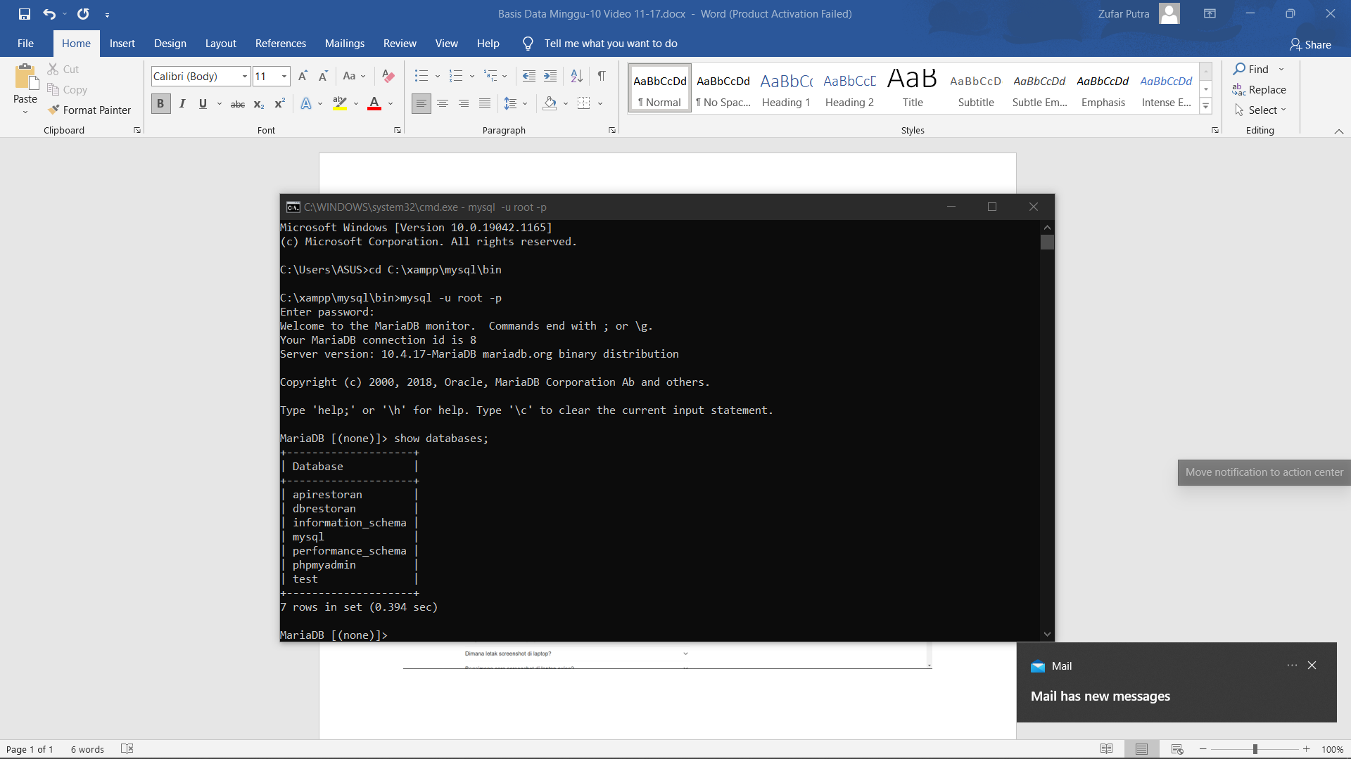

**Menampilkan Database dari penggunaan cmd DDL**

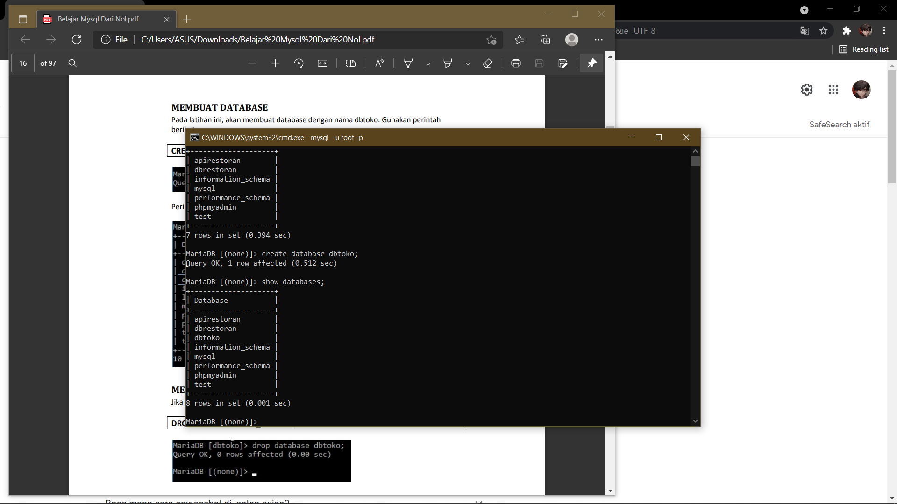

**Membuat Database dbtoko dan mengecek sudah terbuat atau tidak**

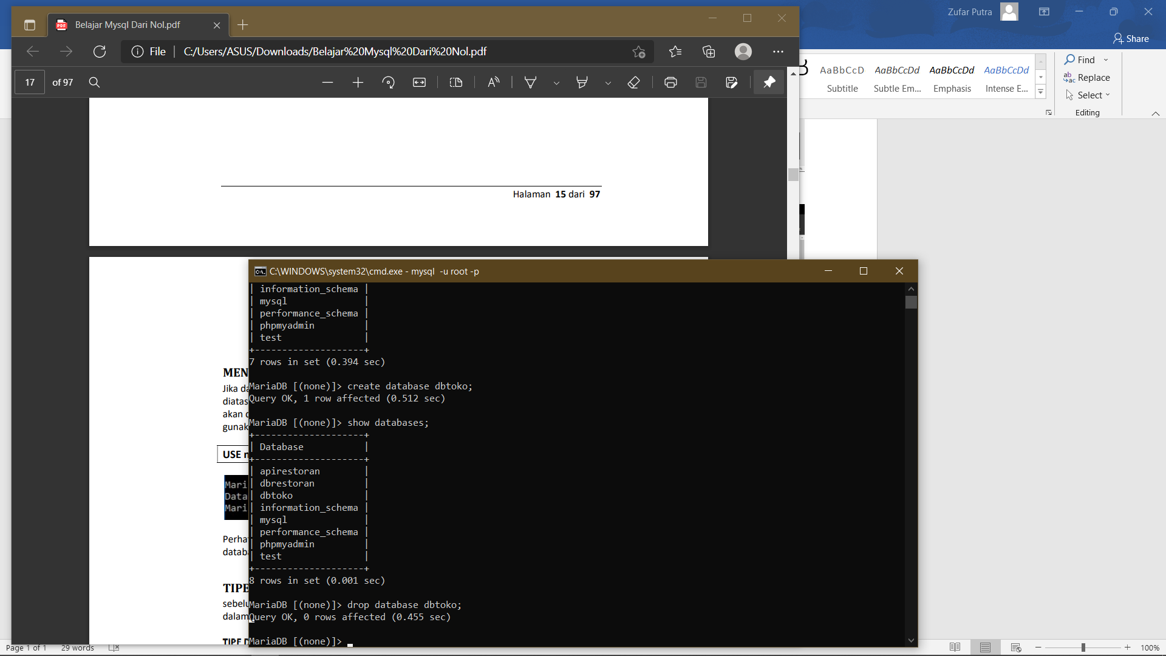

**Perintah untuk menghapus database**

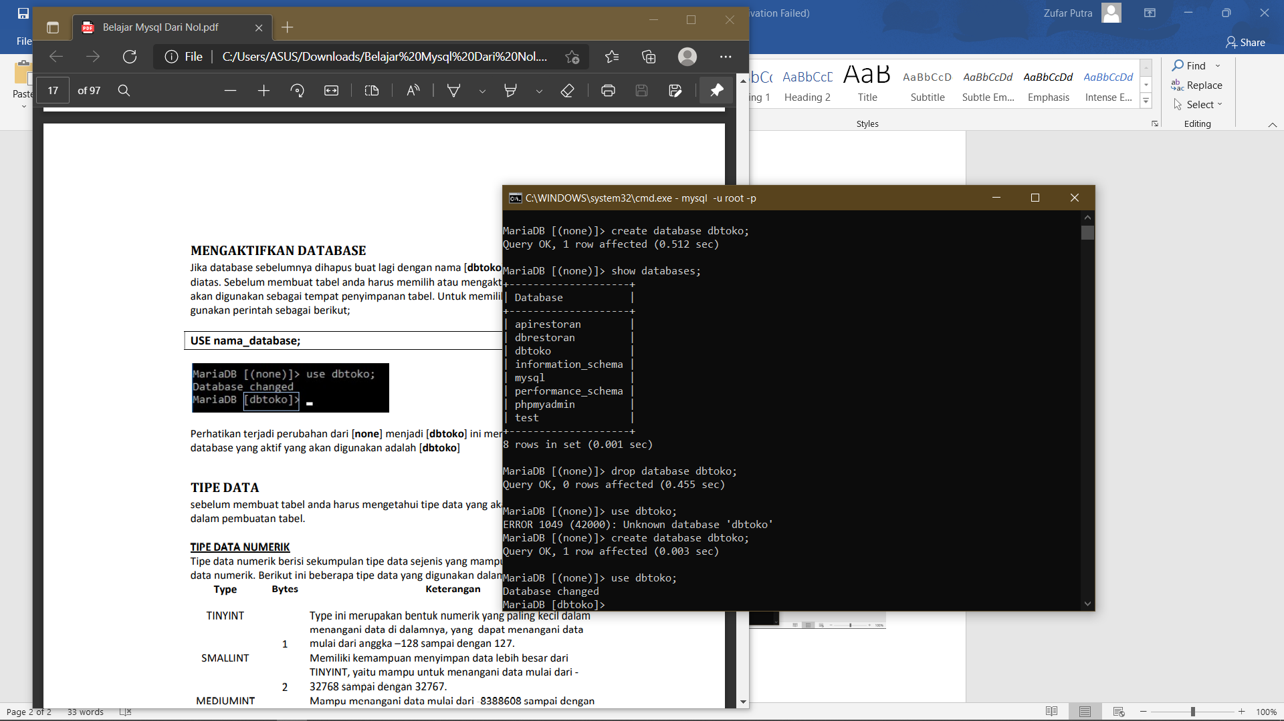

**Mengaktifkan Database dbtoko.**

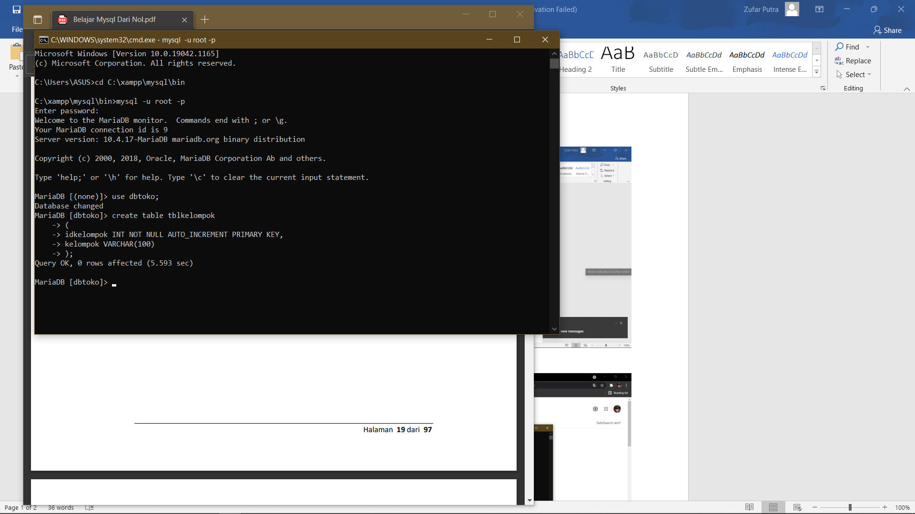

**Membuat table tblkelompok.**

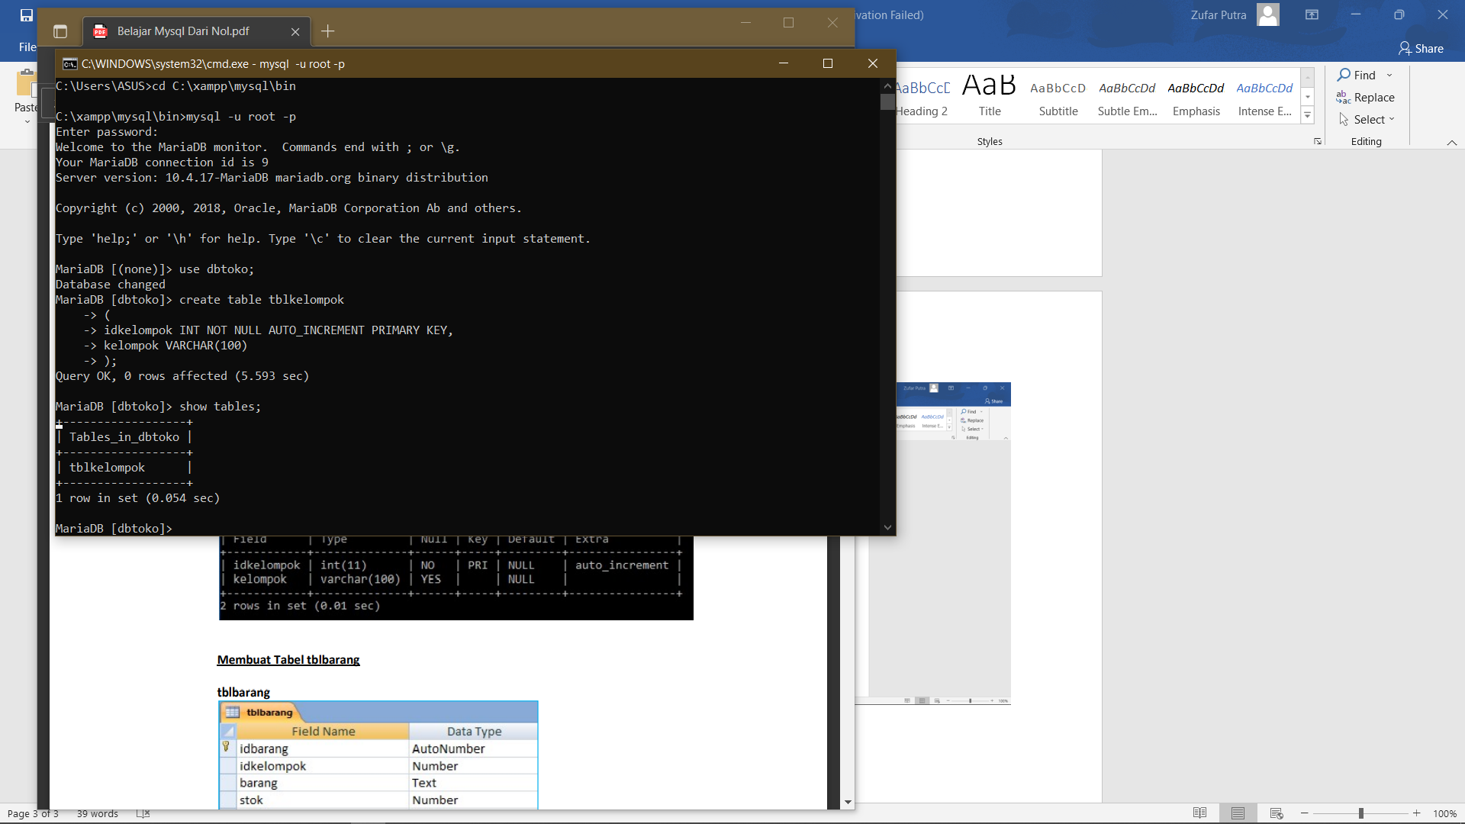

**Menampilkan table di dbtoko.**

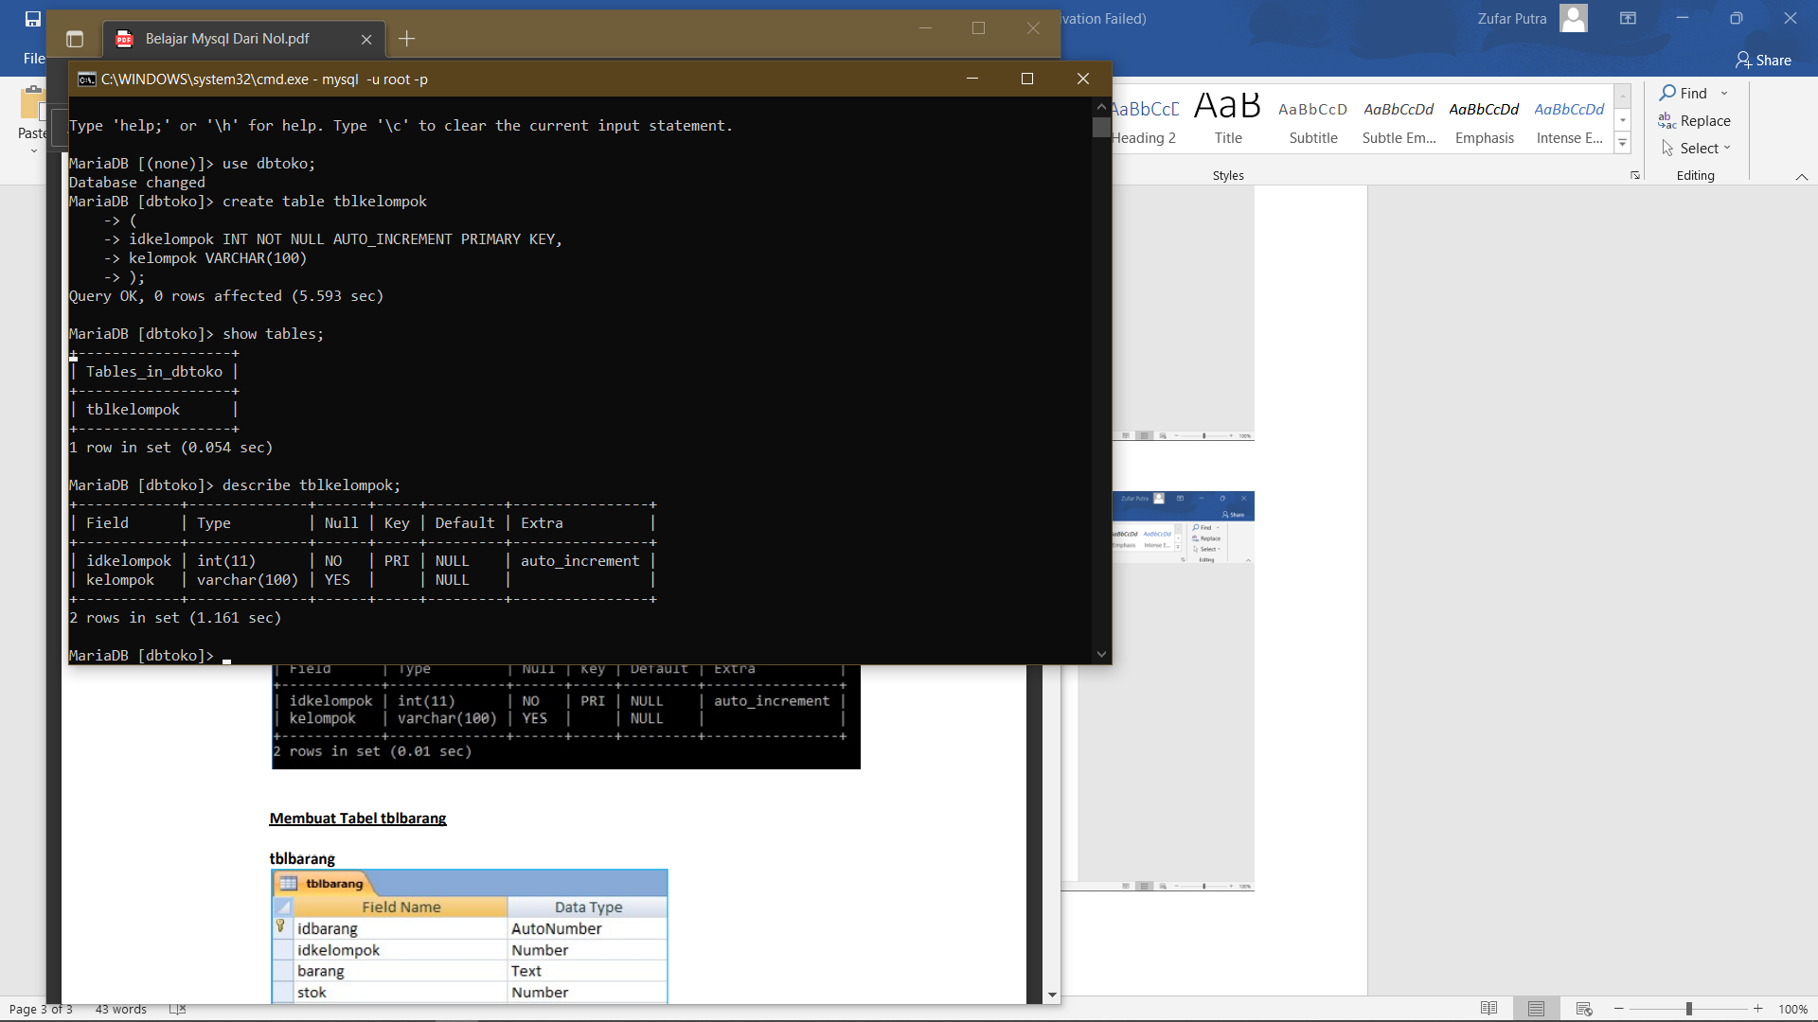

**Menampilkan struktur table dbtoko di tblkelompok.**

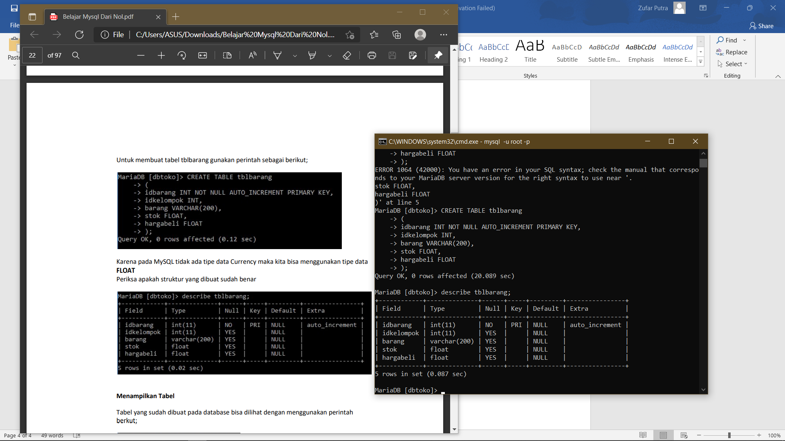

**Membuat tblbarang di dbtoko dan menampilkan strukturnya.**

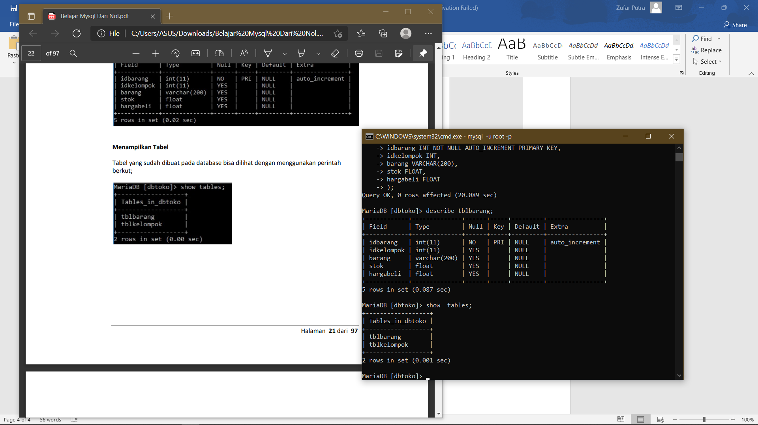

**Menampilkan table tblbarang.**

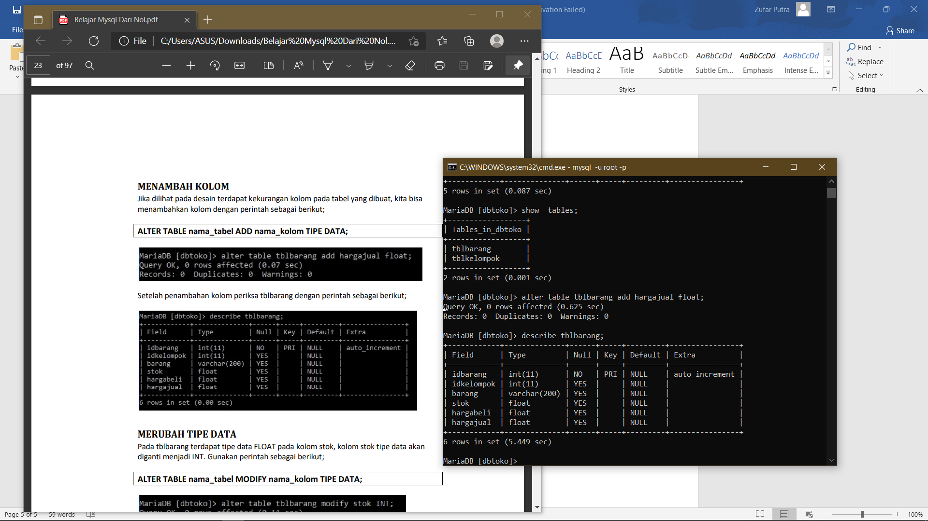

**Menambah kolom hargajual di tblbarang dan menampilkan hasilnya.**

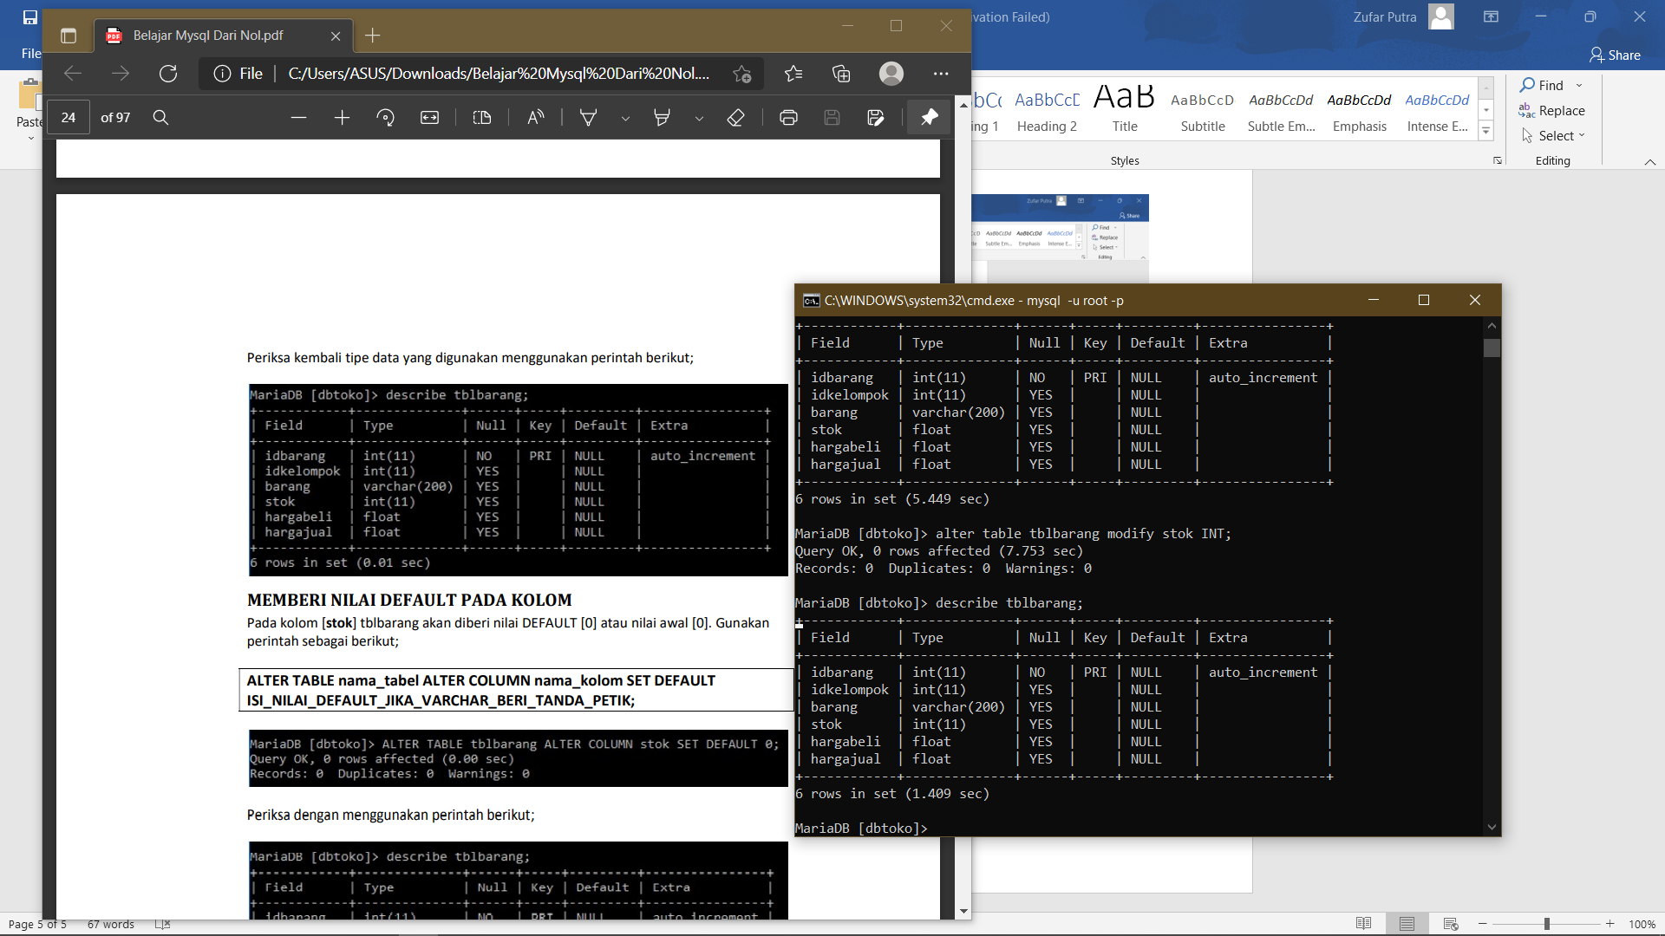

**Merubah type data stok menjadi INT dan mengecek menggunakan describe tblbarang.**

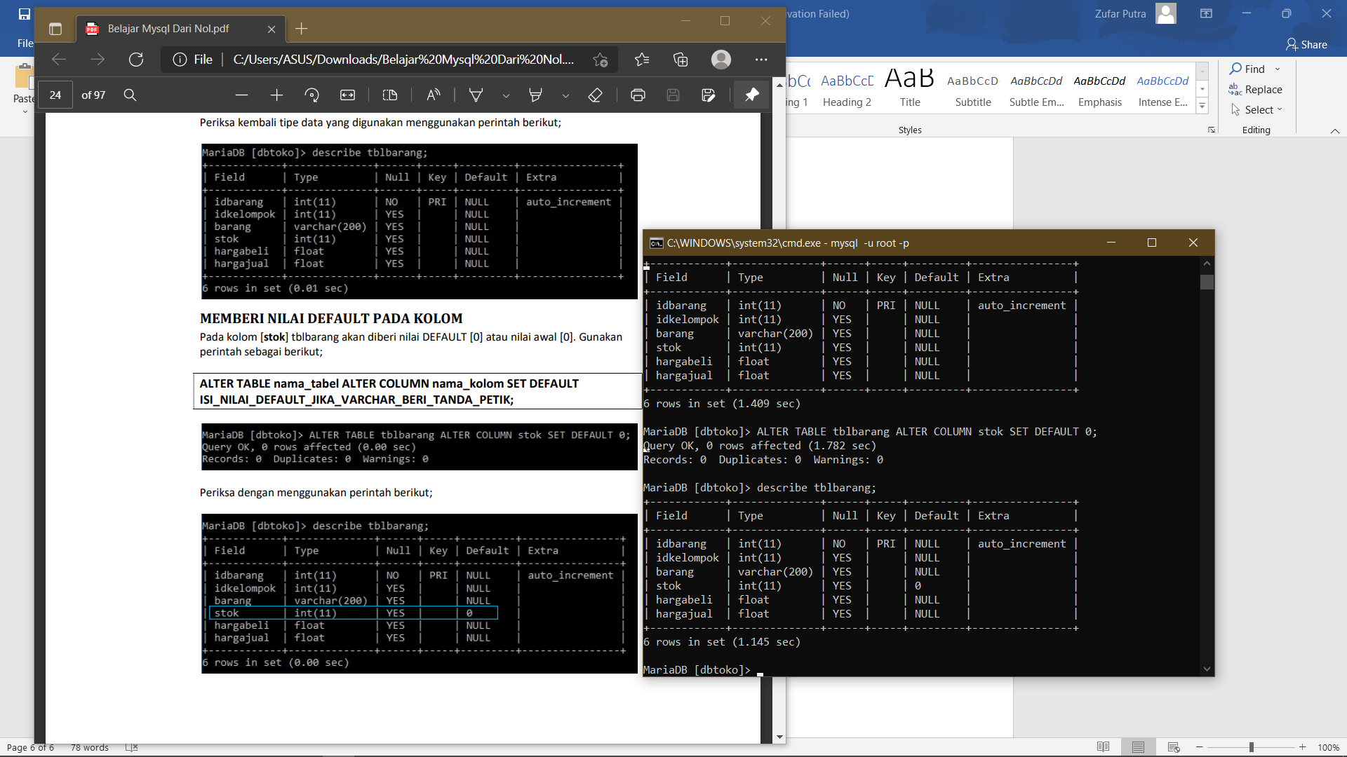

**Memberi nilai default pada kolom stok menjadi 0.**

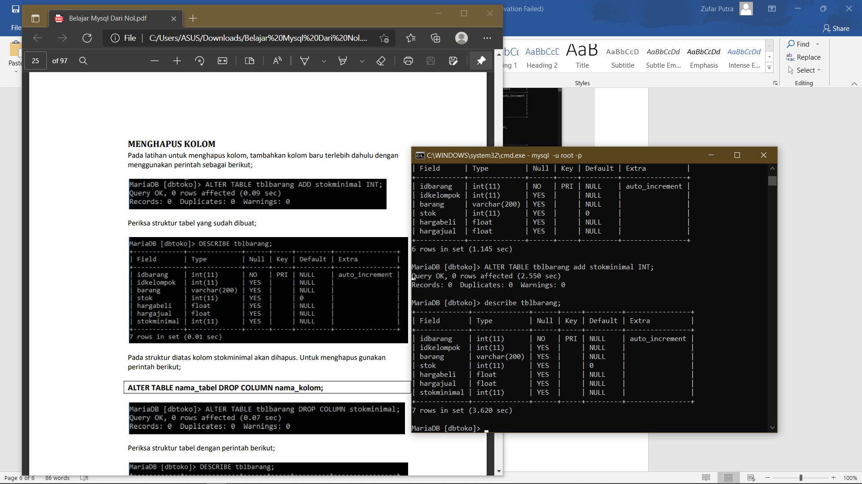

**Membuat kolom baru untuk melakukan penghapusan kolom.**

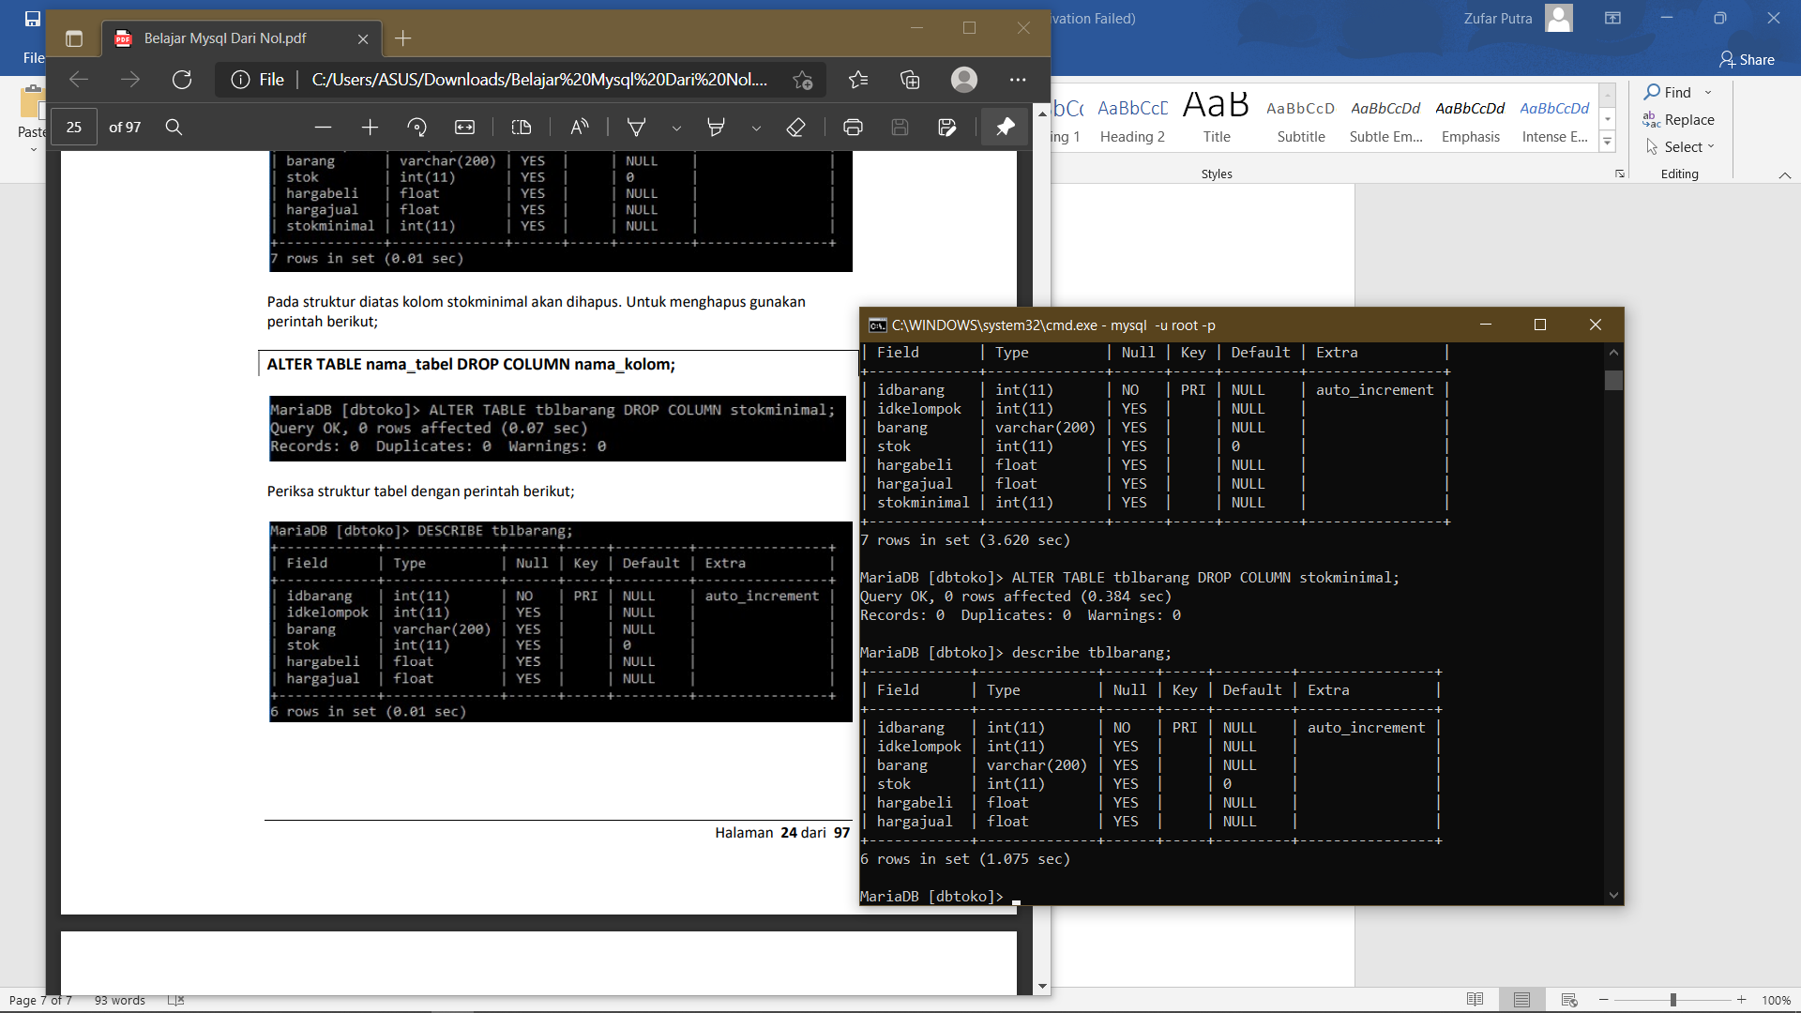**Menghapus kolom stokminimal menggukan drop column.**

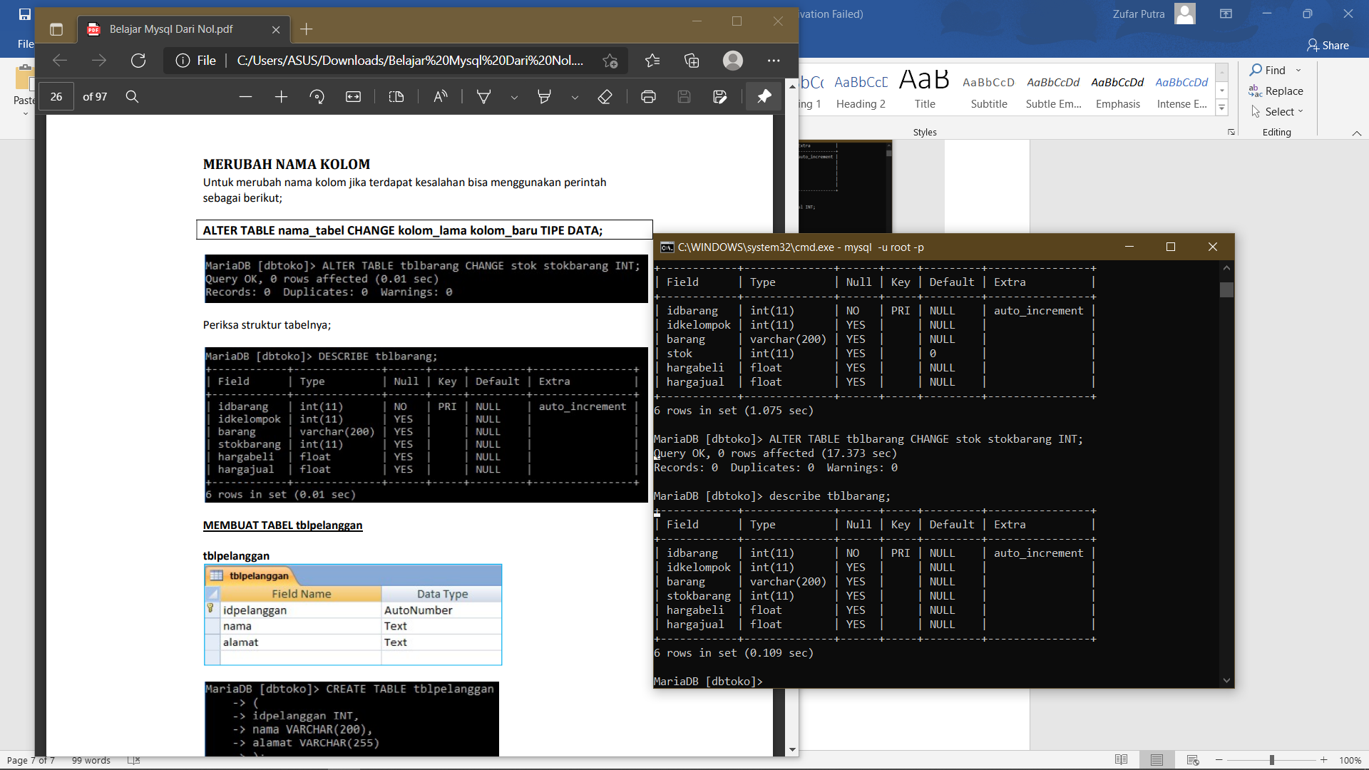

**Merubah nama kolom menggunakan change.**

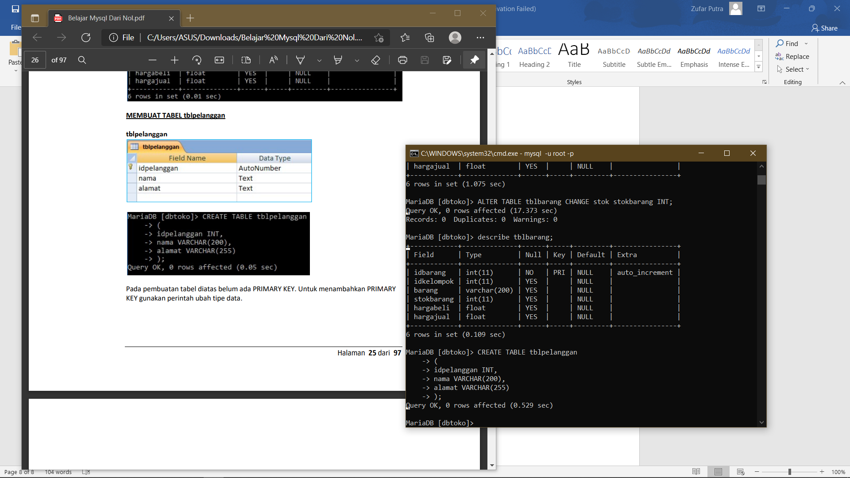

**Membuat tblpelanggan.**

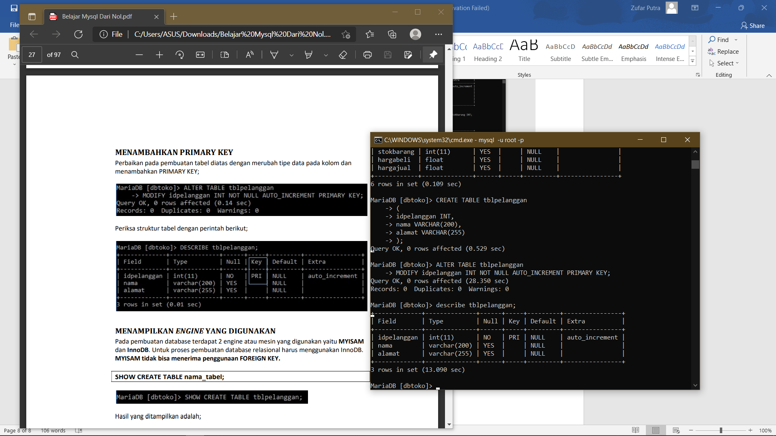

**Menambahkan Primary Key dengan modify di idpelanggan.**

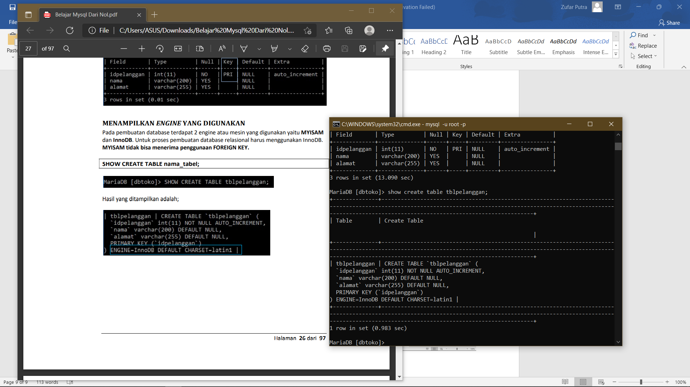

**Menampilkan engine yang digunakan.**

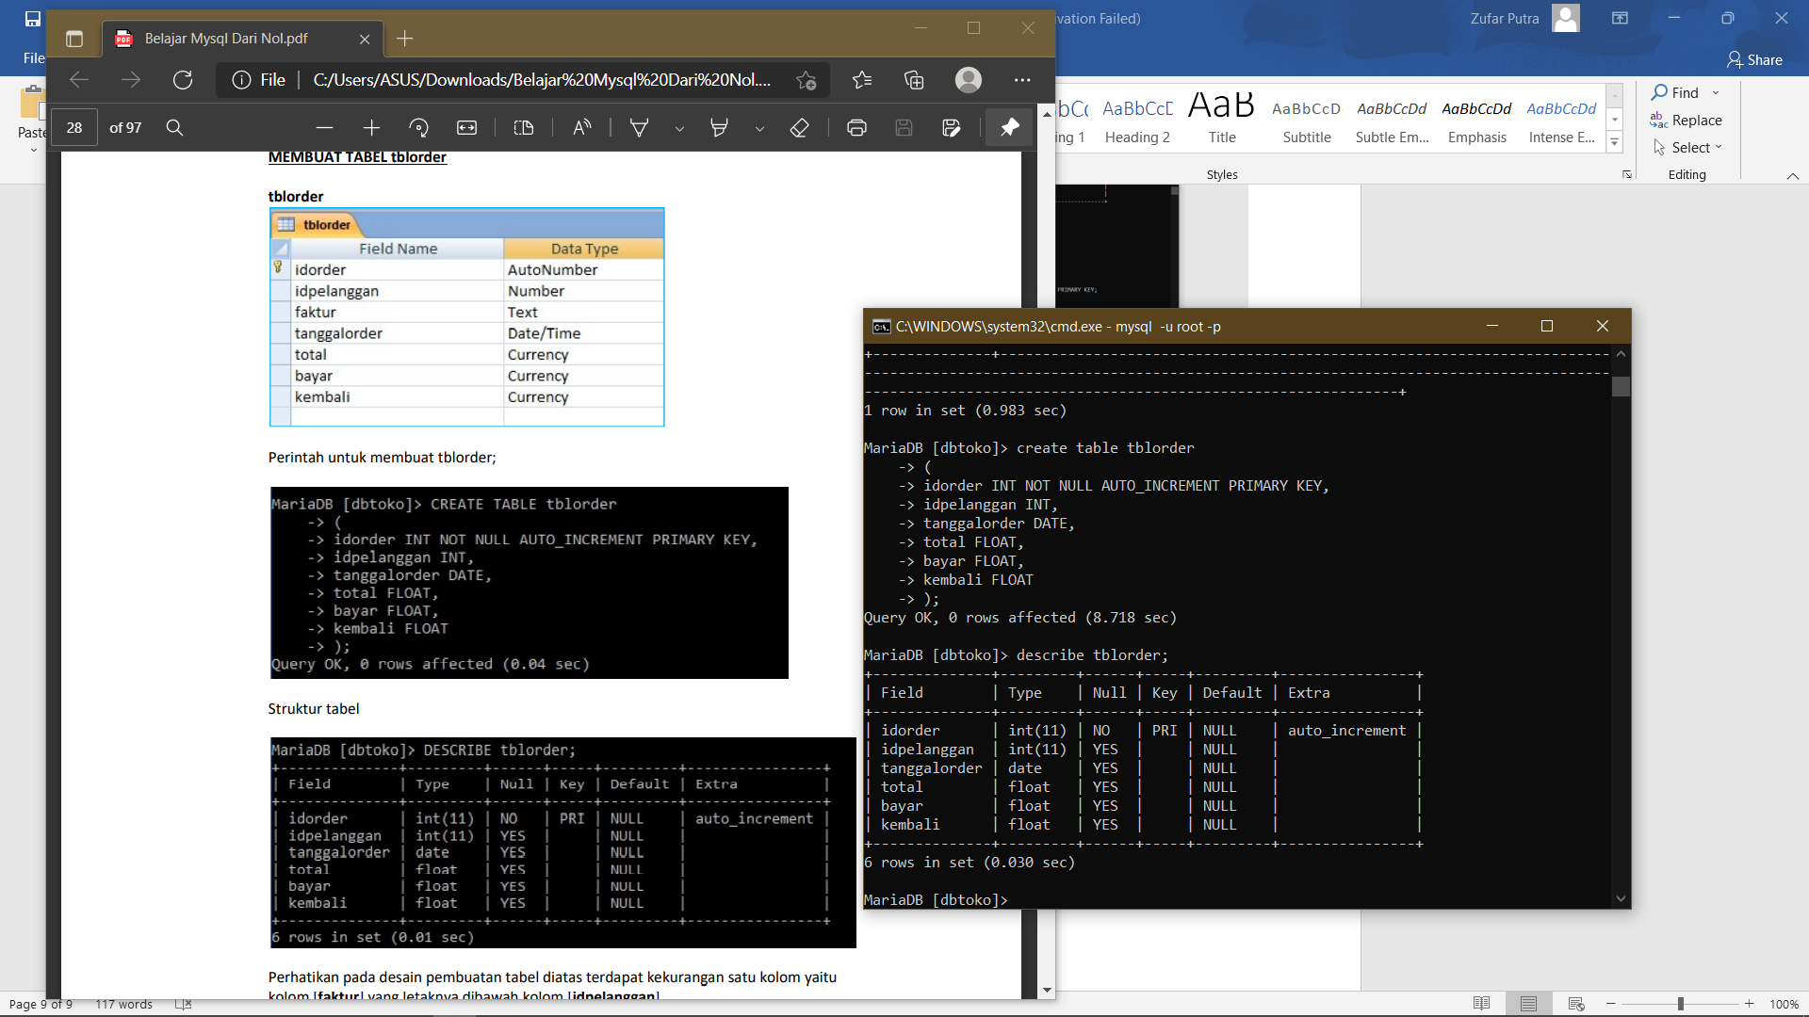

**Membuat tblorder dan menampilkan struktur.**

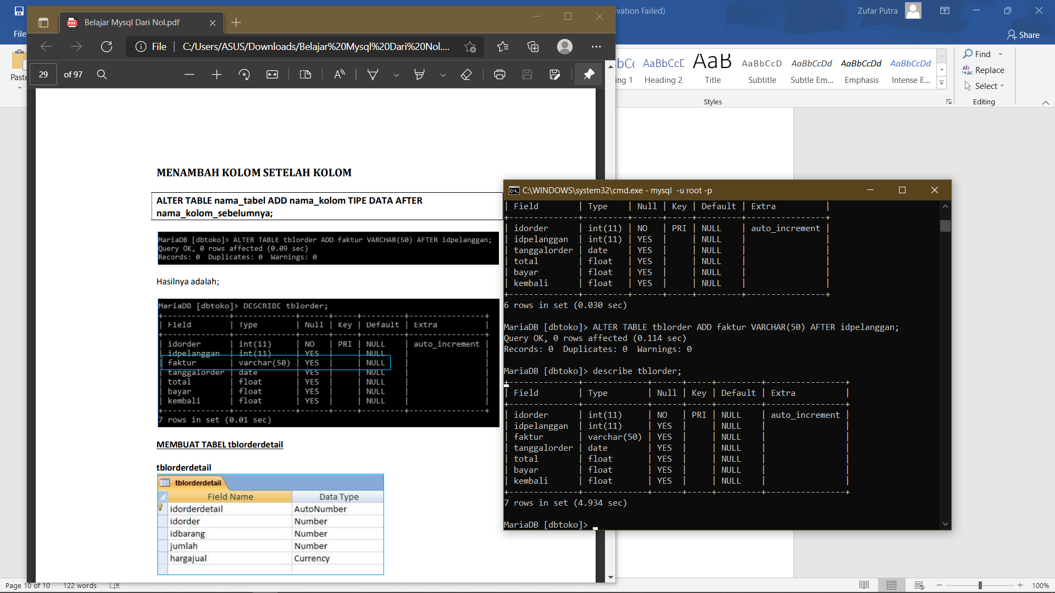

**Menambahkan kolom setelah kolom.**

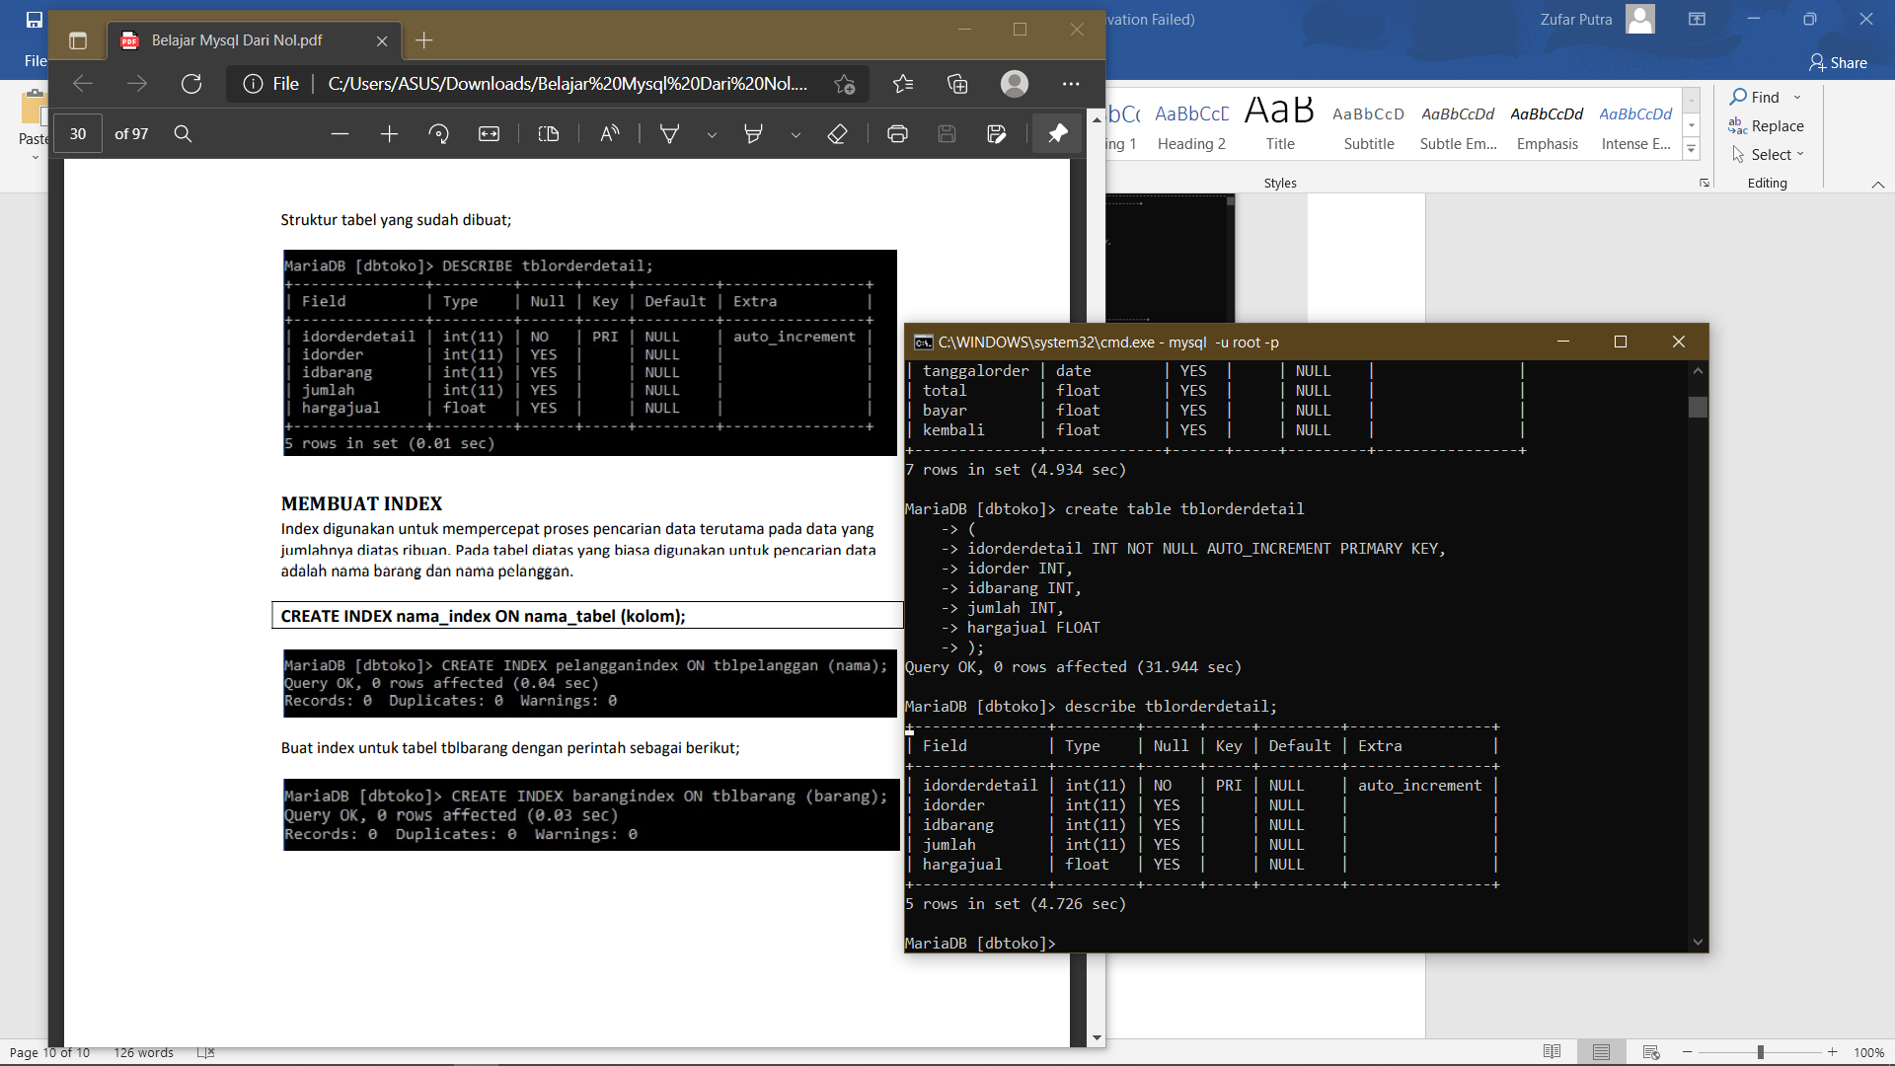

**Membuat tblorderdetail dan menampilkan struktur data.**

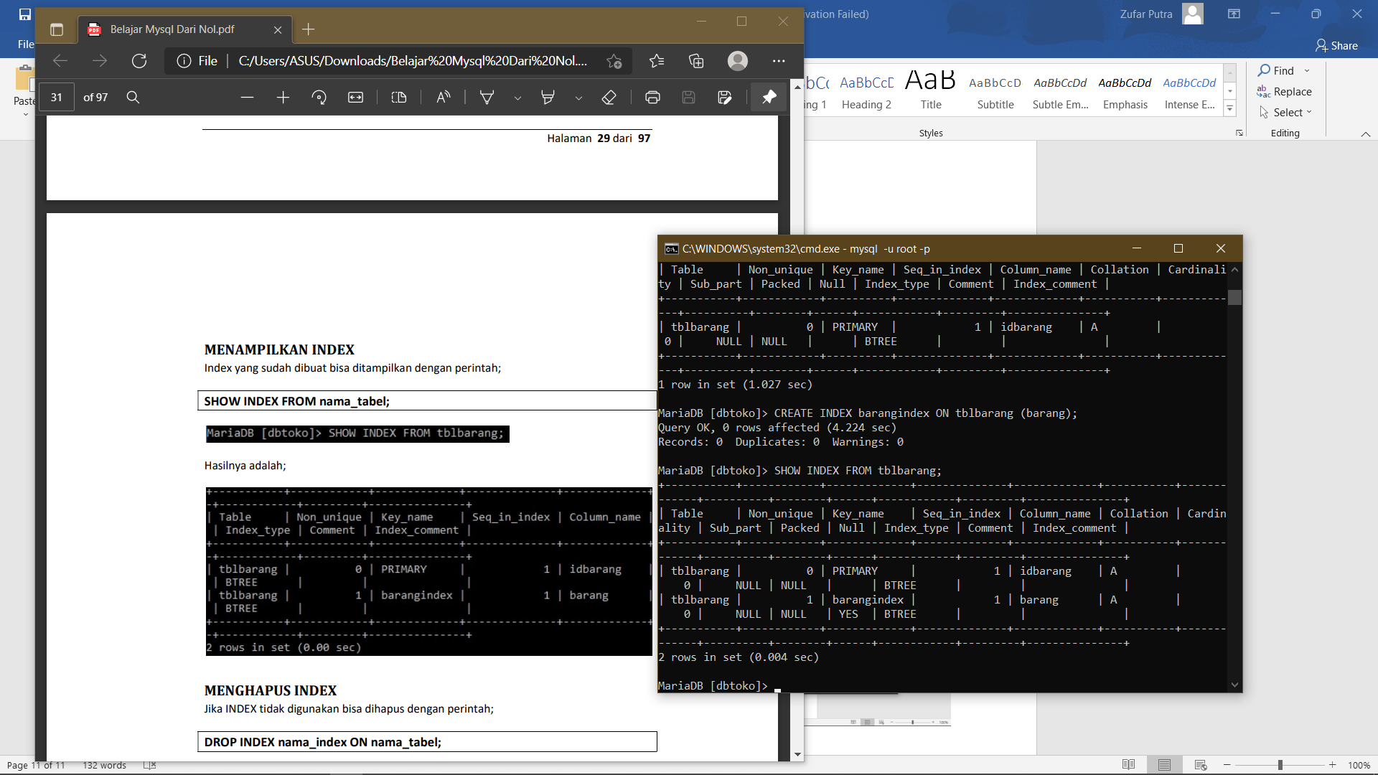

**Membuat index dan menampilkan index barang.**

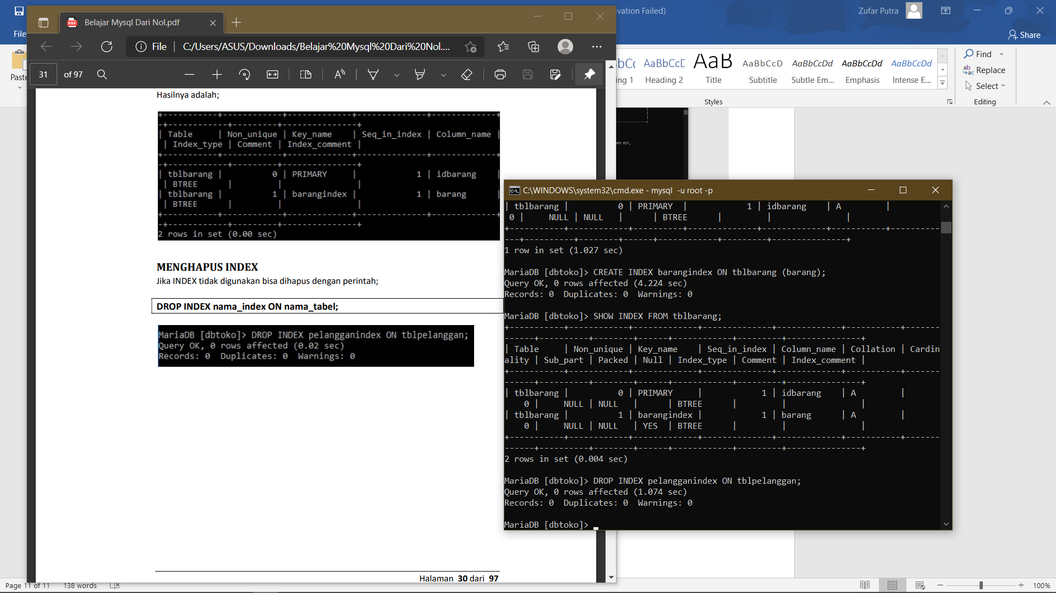

**Menghapus index dengan DROP INDEX.**

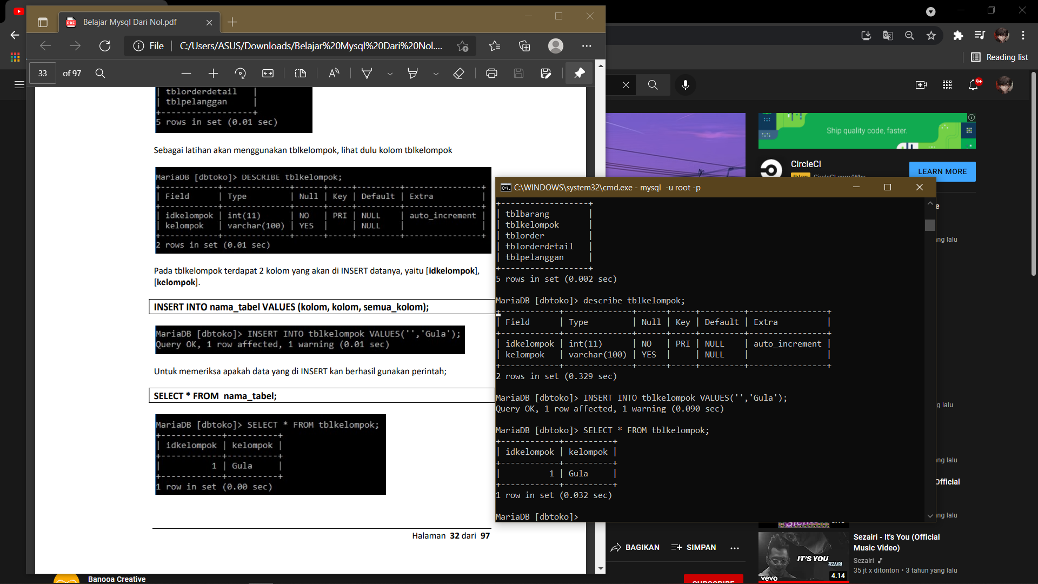

**Insert kolom menambahkan Values gula di tblkelompok.**

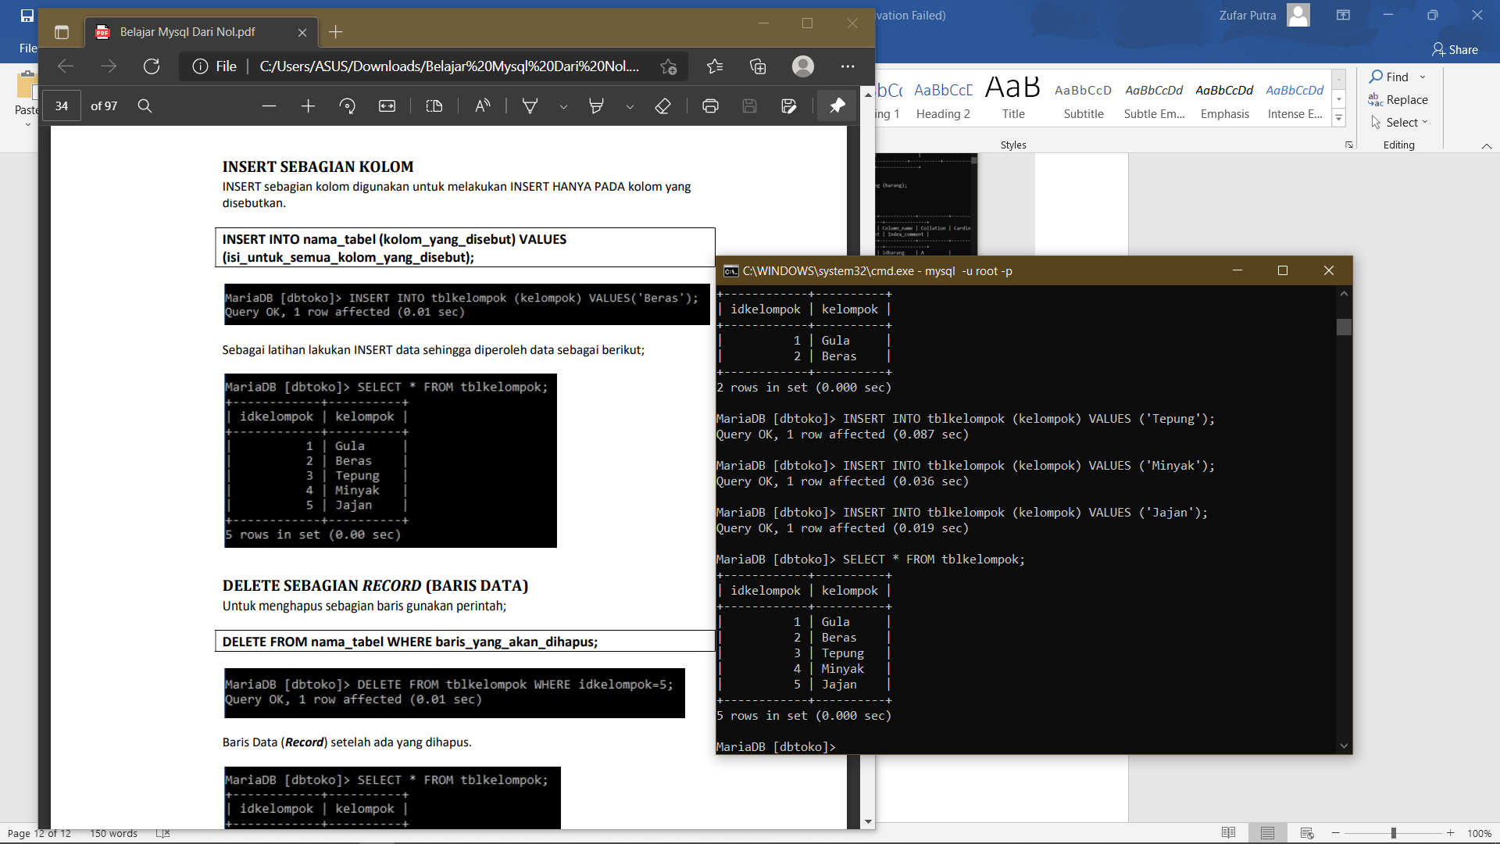

**Insert Sebagian kelompok.**

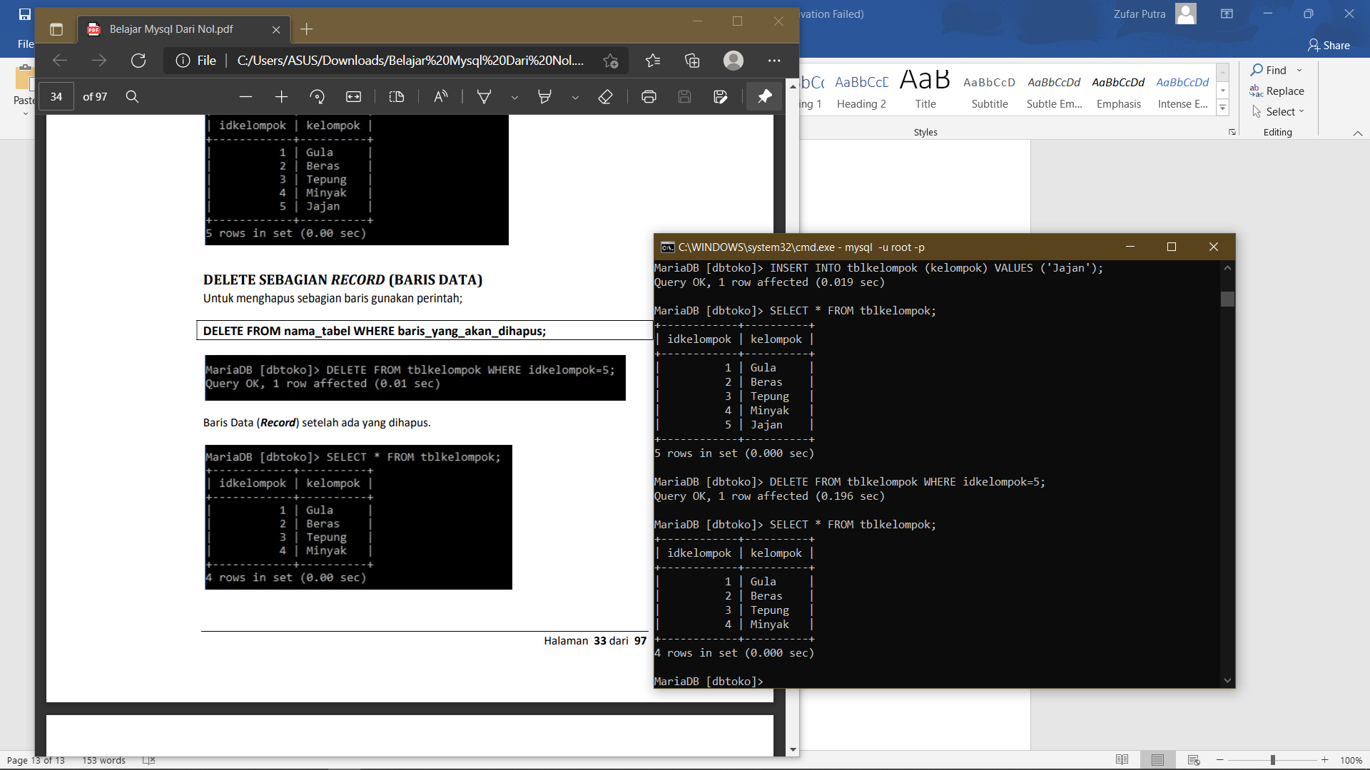

**Menghapus kelompok menggunakan idkelompok dengan DELETE FROM.**

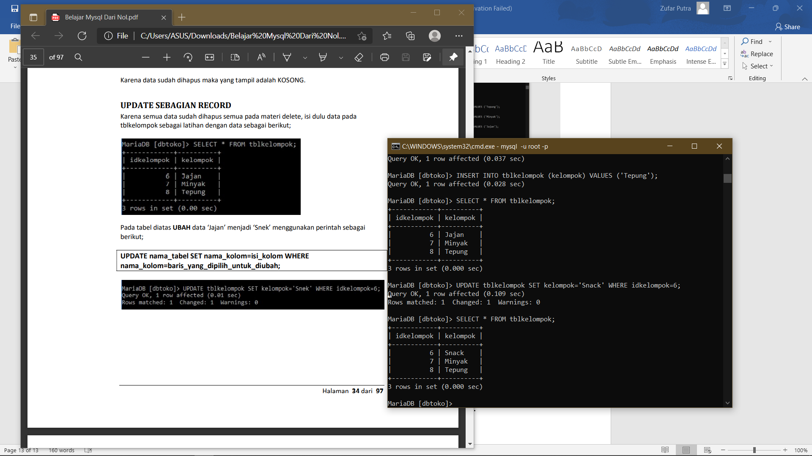

**Mengupdate atau mengubah menggunakan UPDATE.**

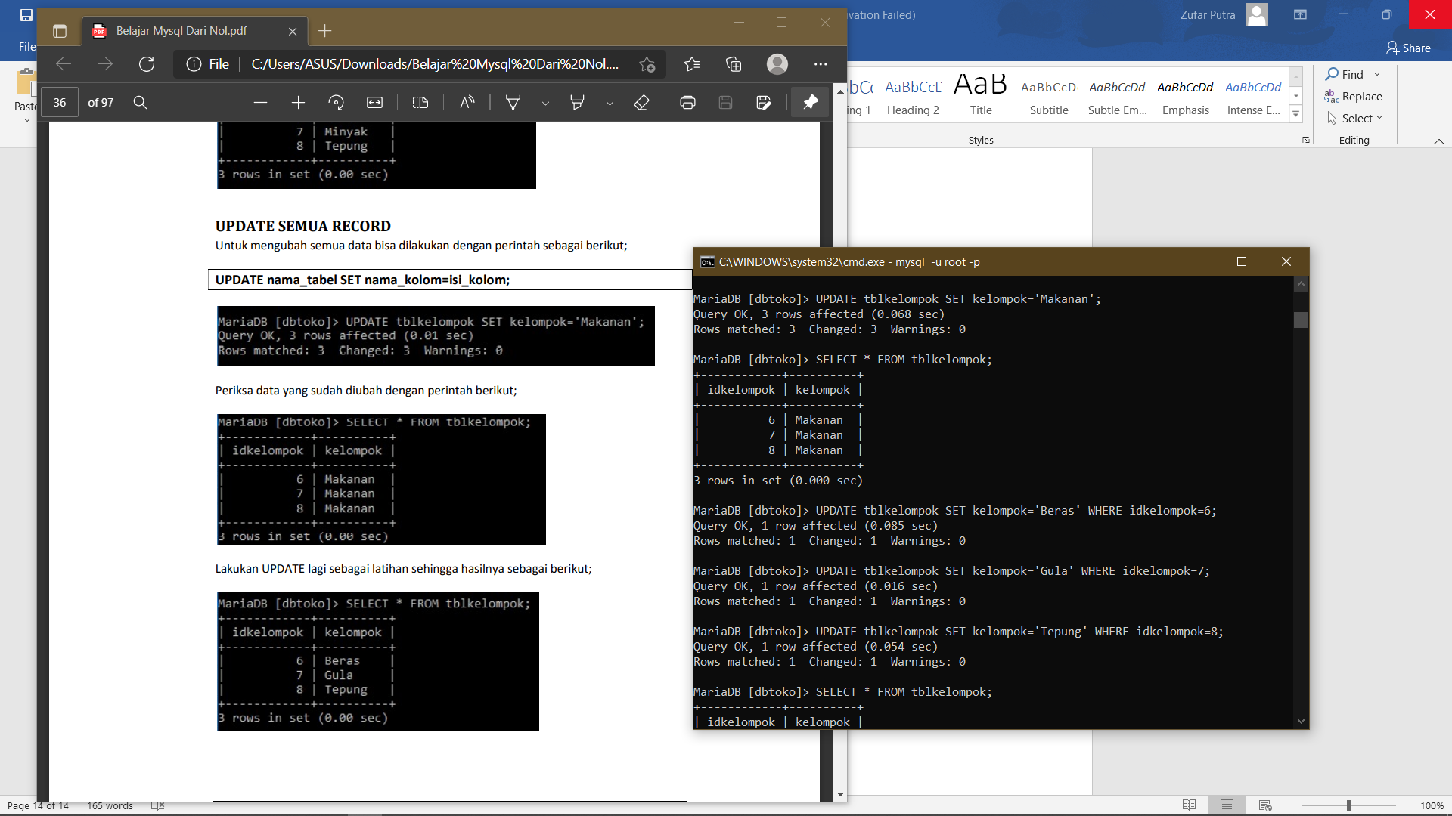

**Mengupdate semua secara bersamaan.**

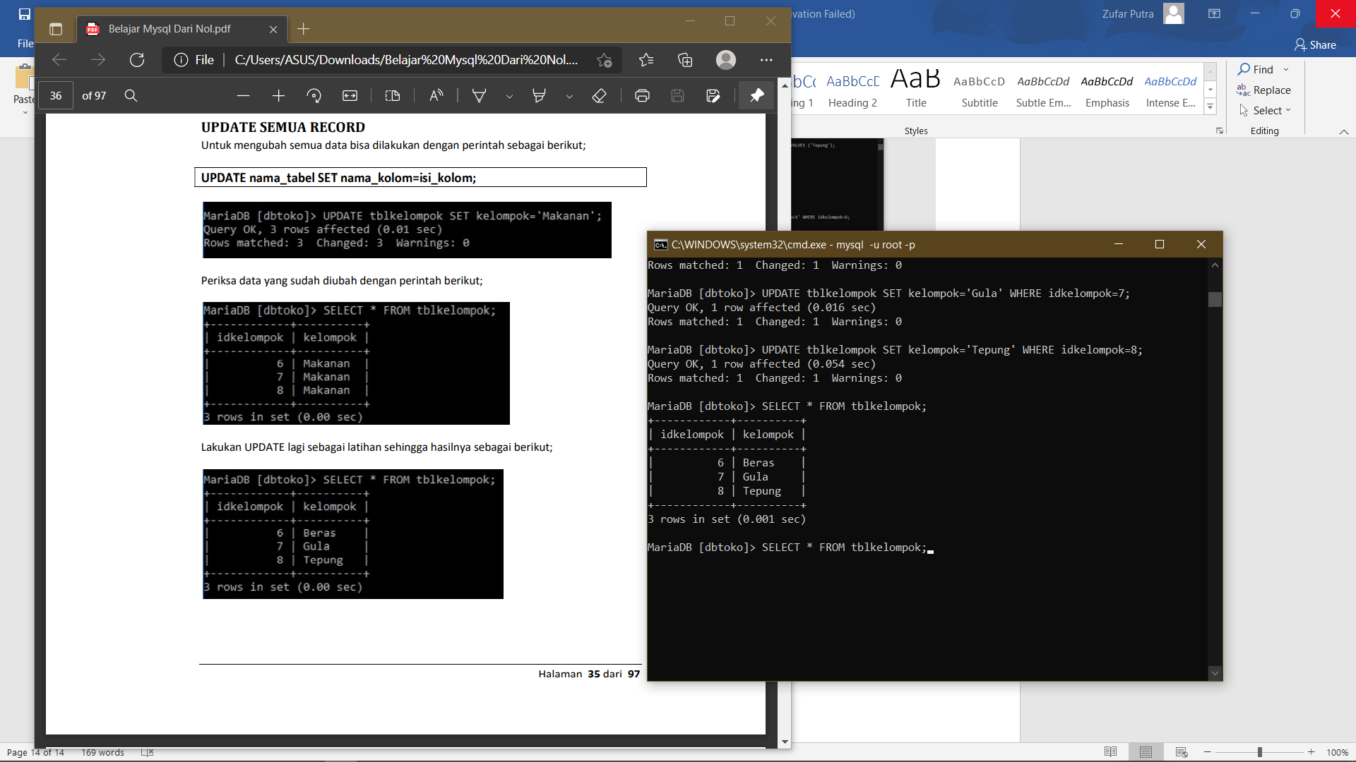

**Setelah di update bersamaan lalu diganti satu persatu sesuai tugas dan Latihan.**

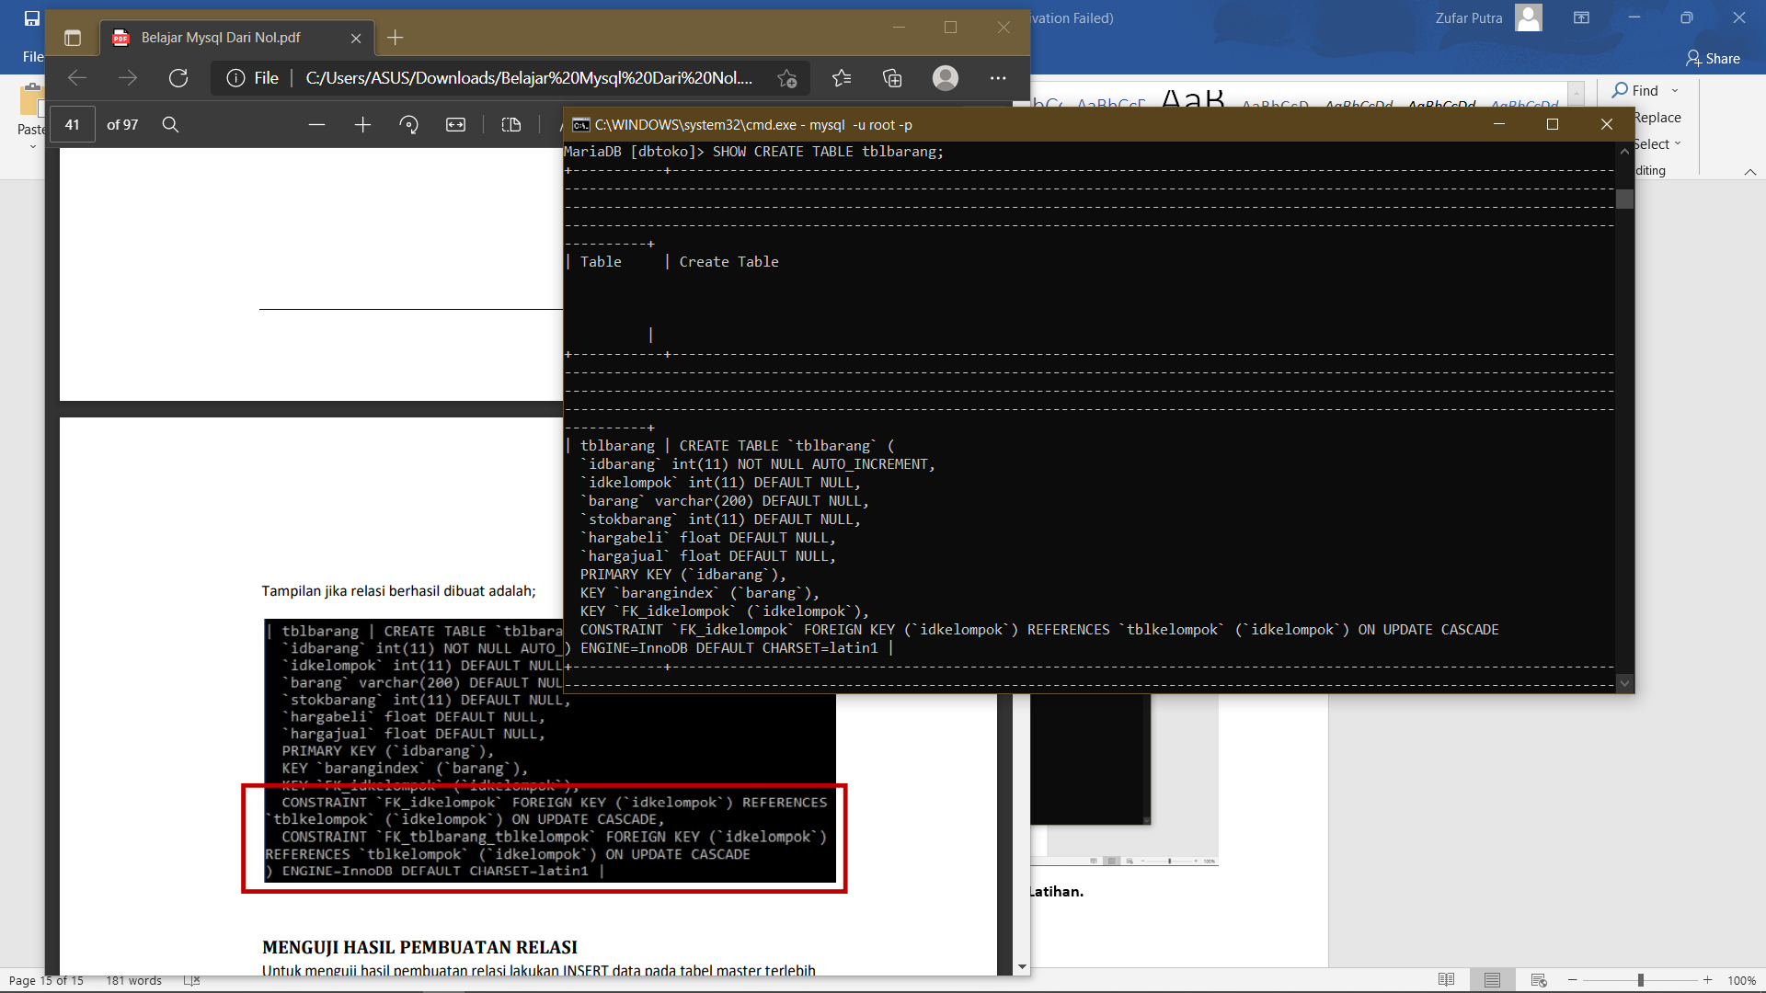

**Membuat relasi antar table.**

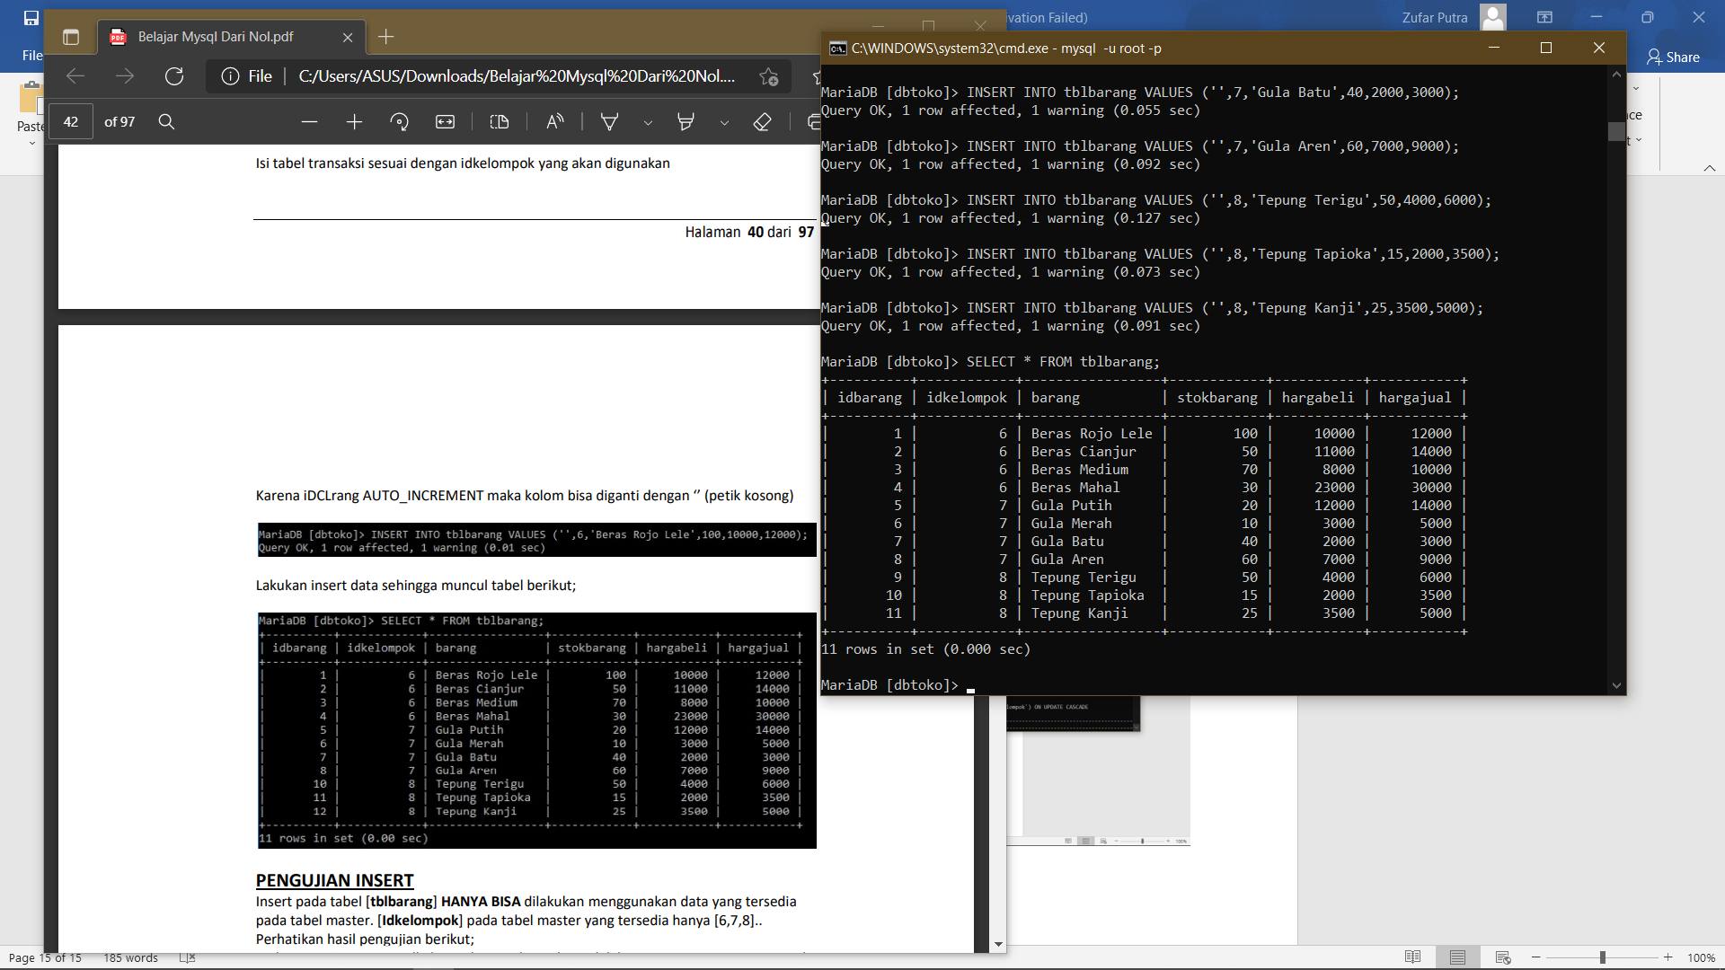

**Menguji hasil pembuatan relasi.**

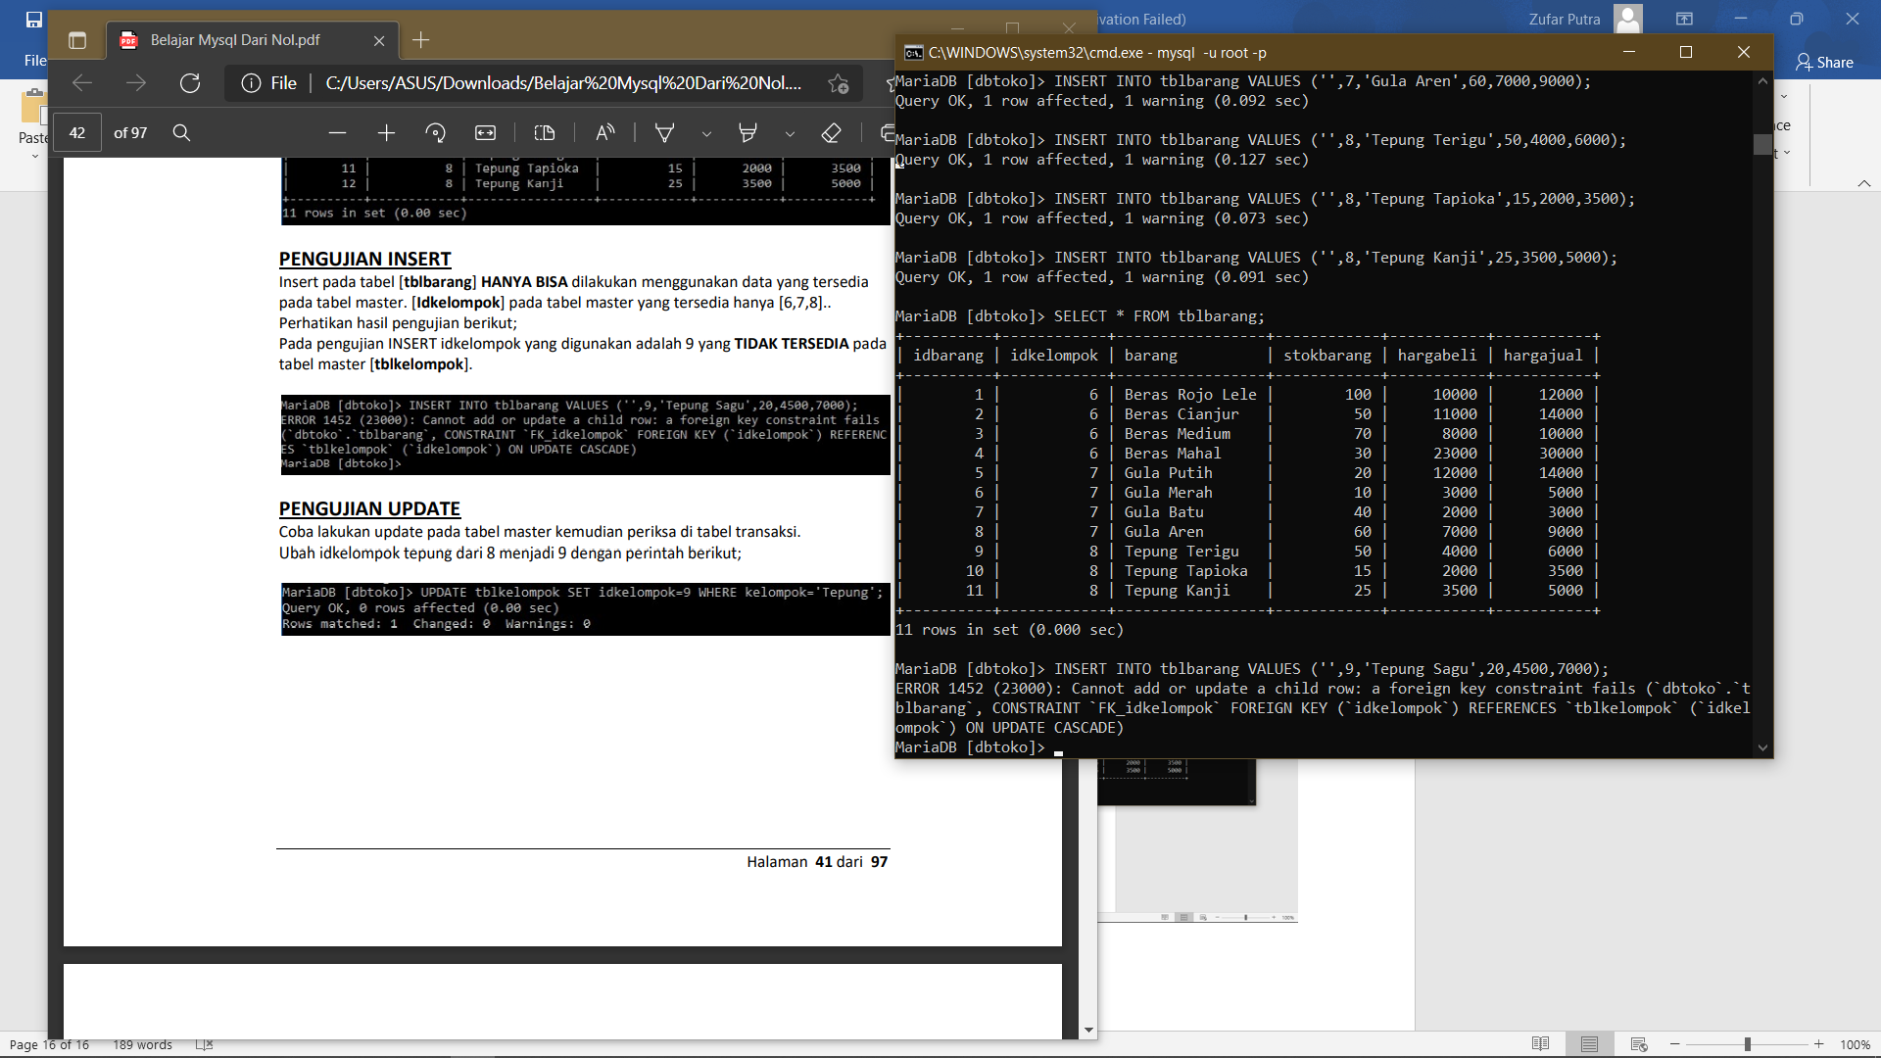

**Pengujian Insert.**

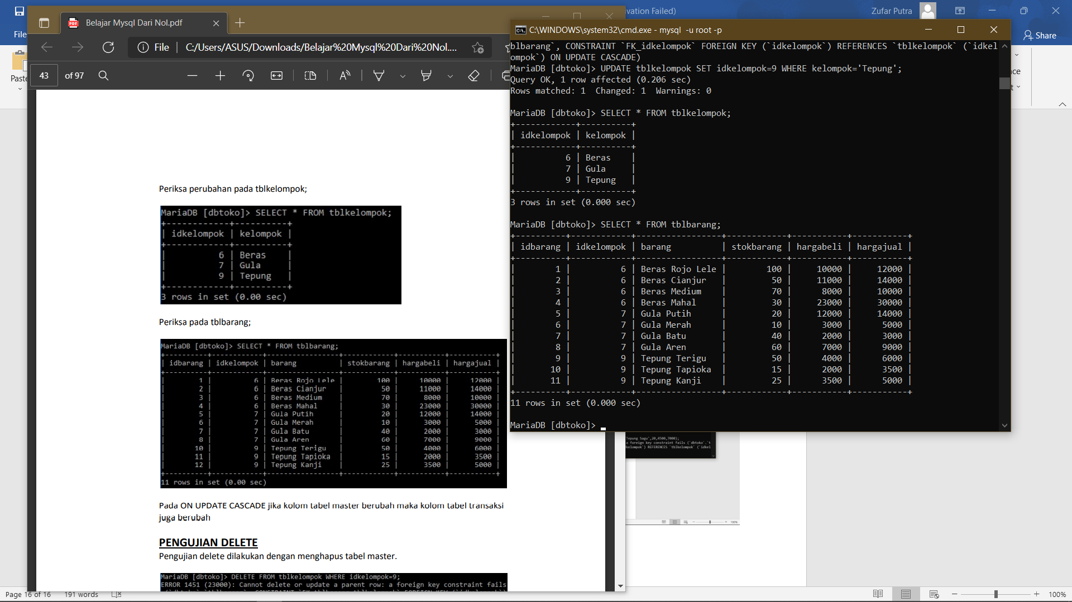

**Pengujian update Tepung menjadi idkelompok 9.**

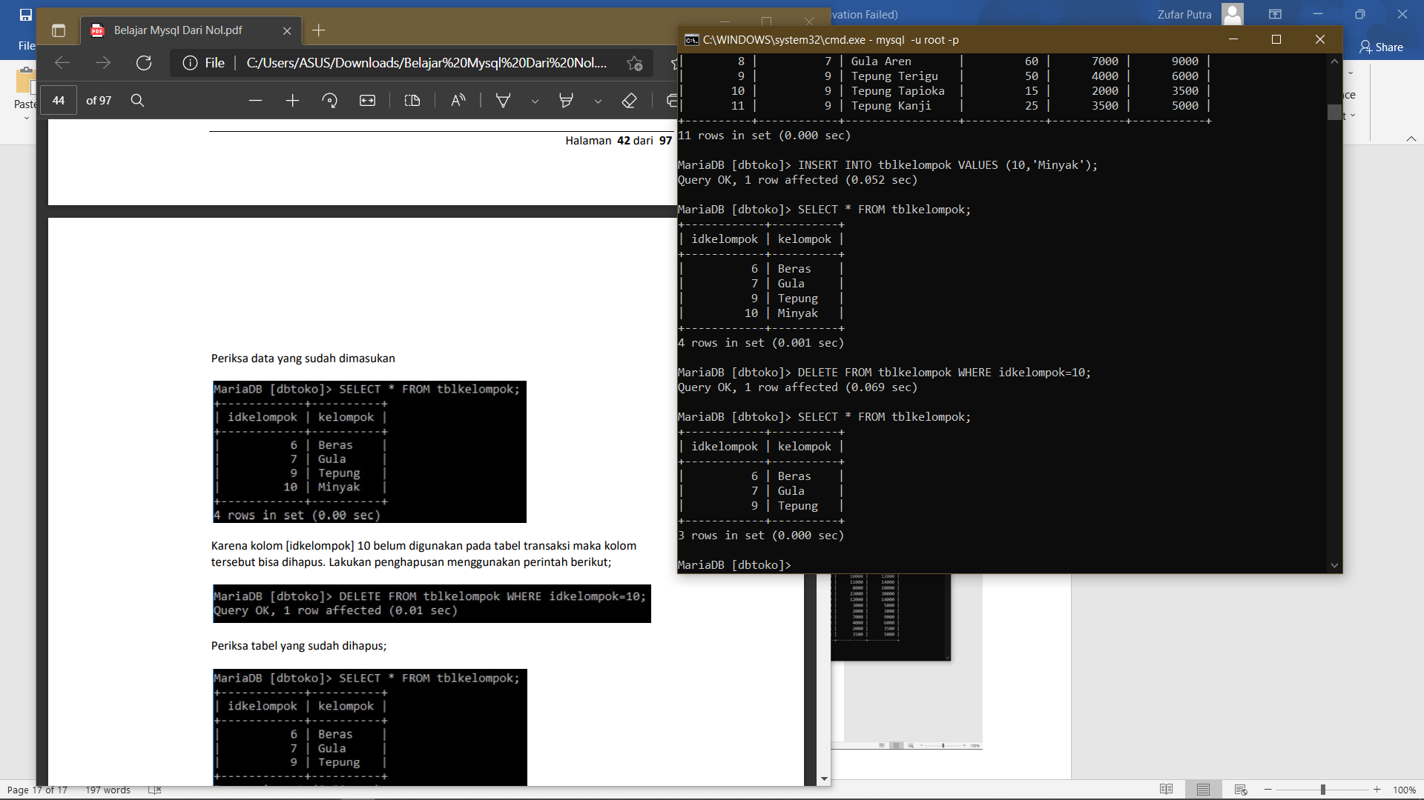

**Pengujian DELETE.**

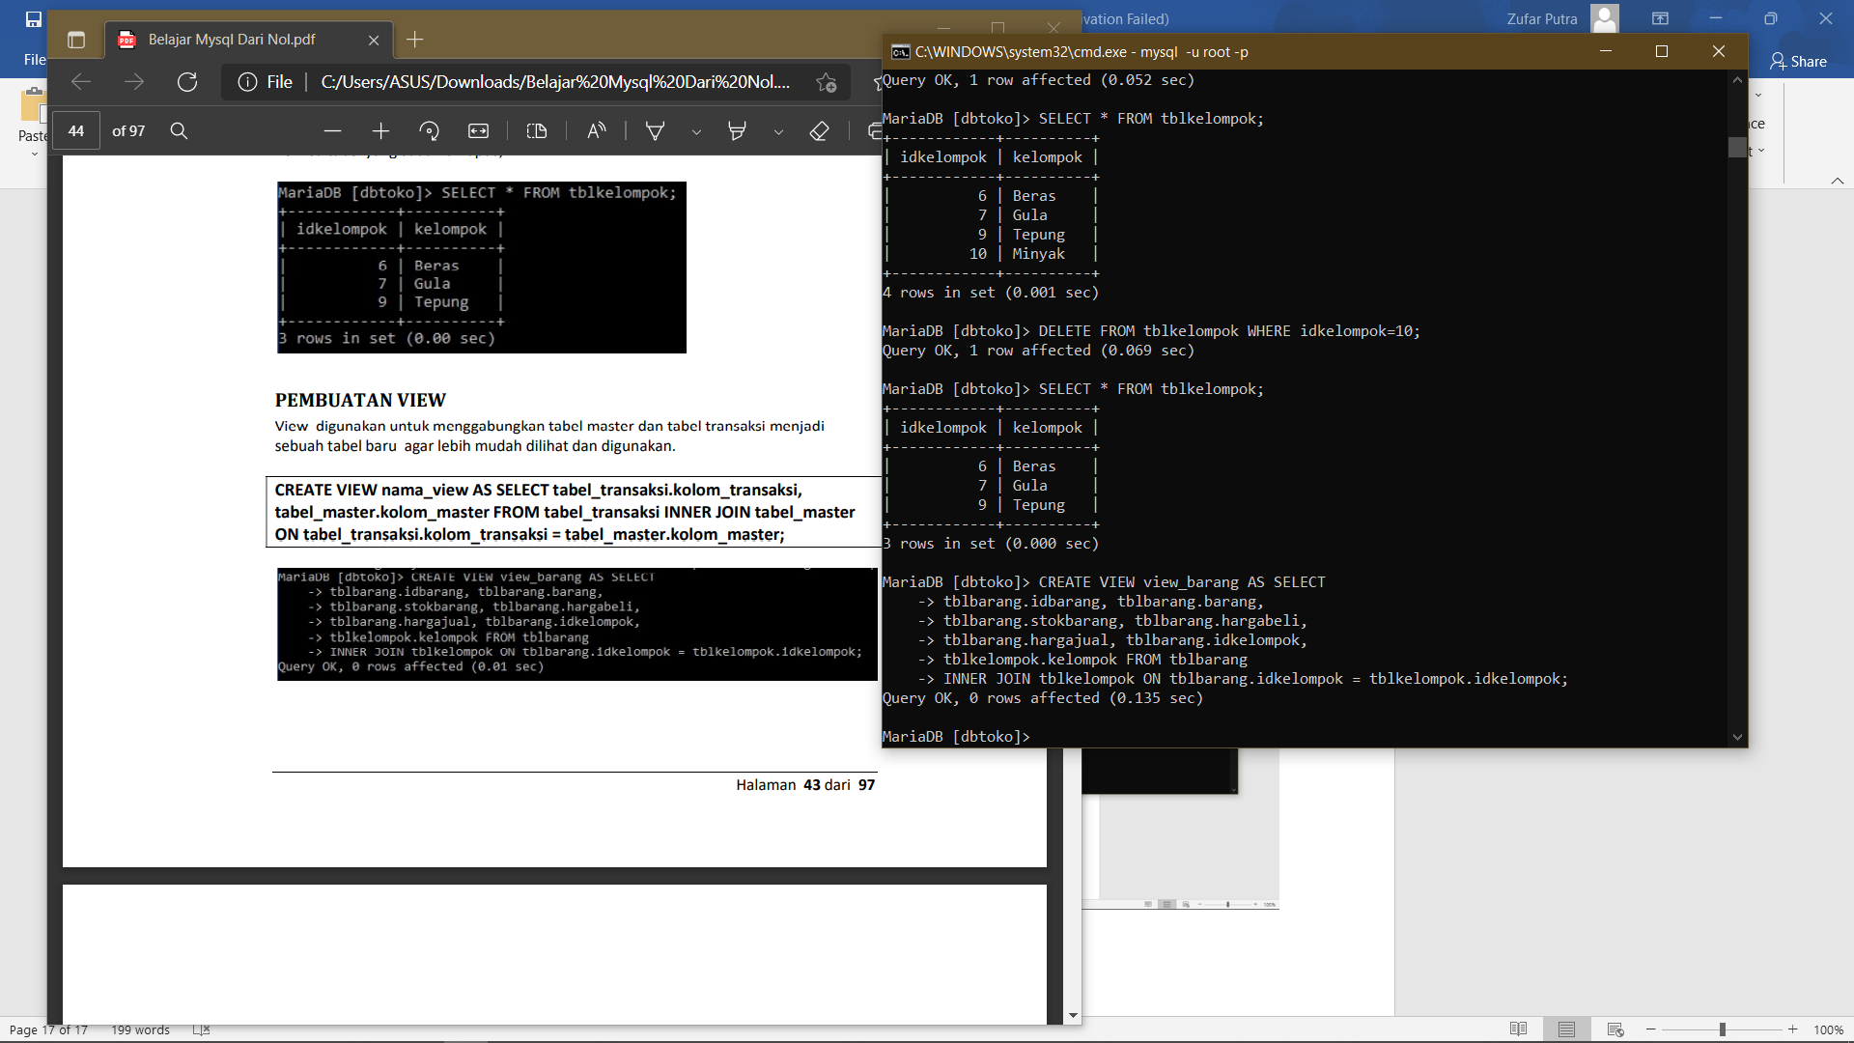

**Pembuatan VIEW.**

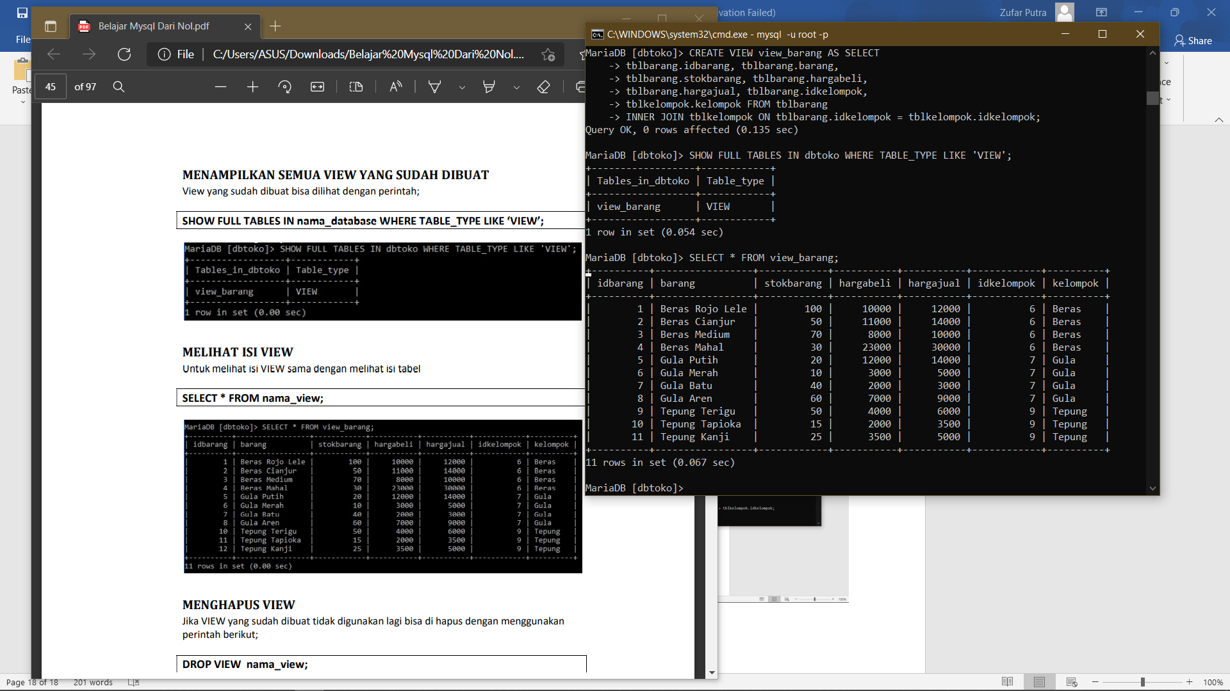

**Menampilkan semua view yang sudah di buat dan Melihat isi View.**

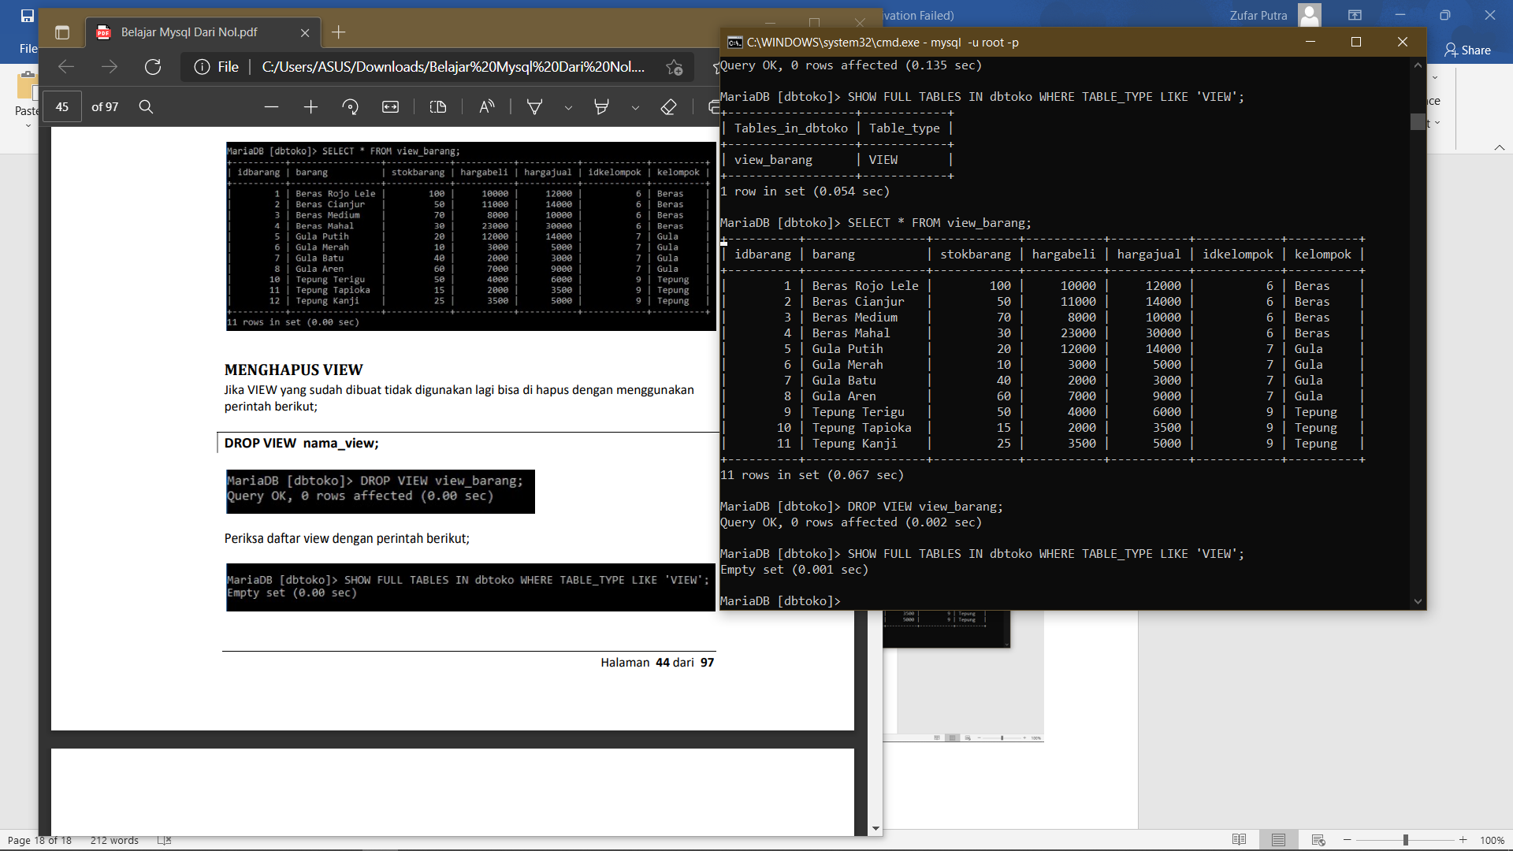

**Menghapus View.**

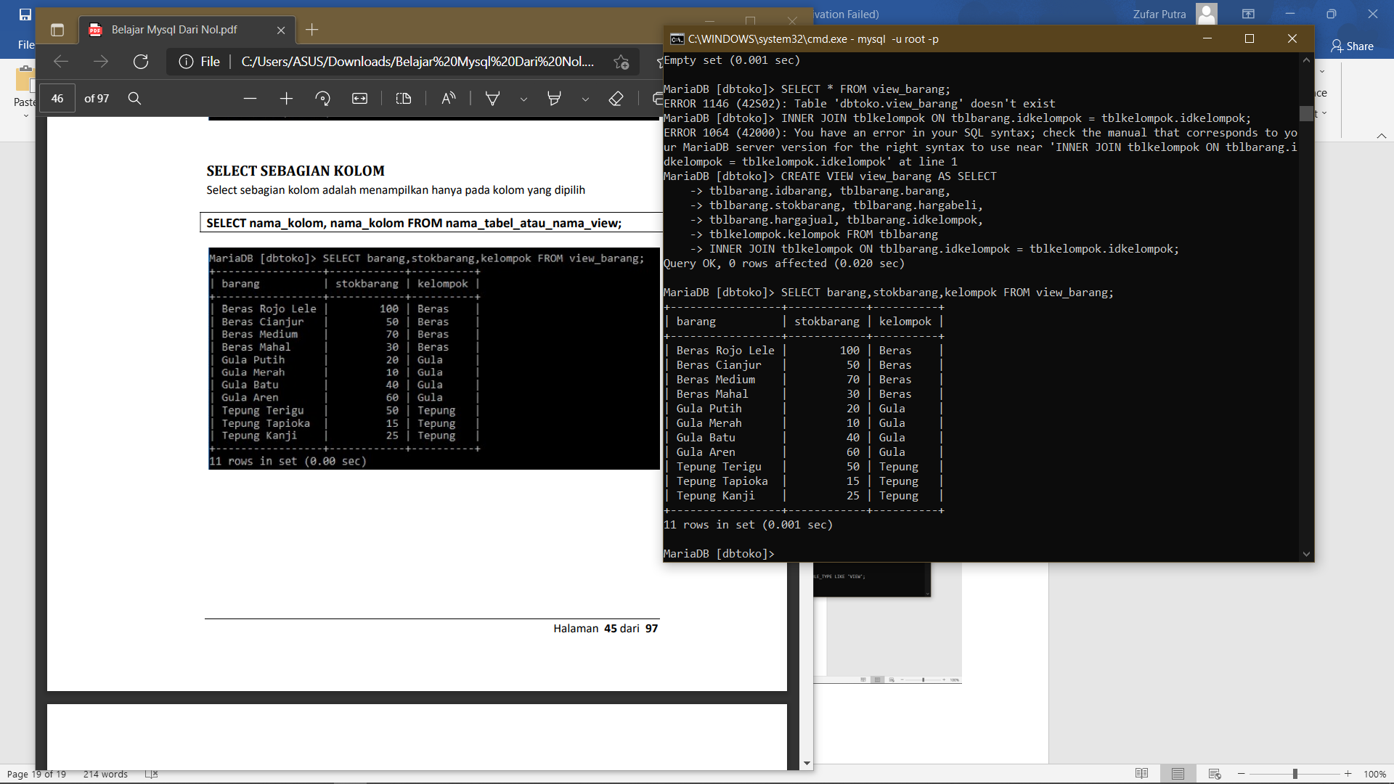

**Select Sebagian Kolom.**

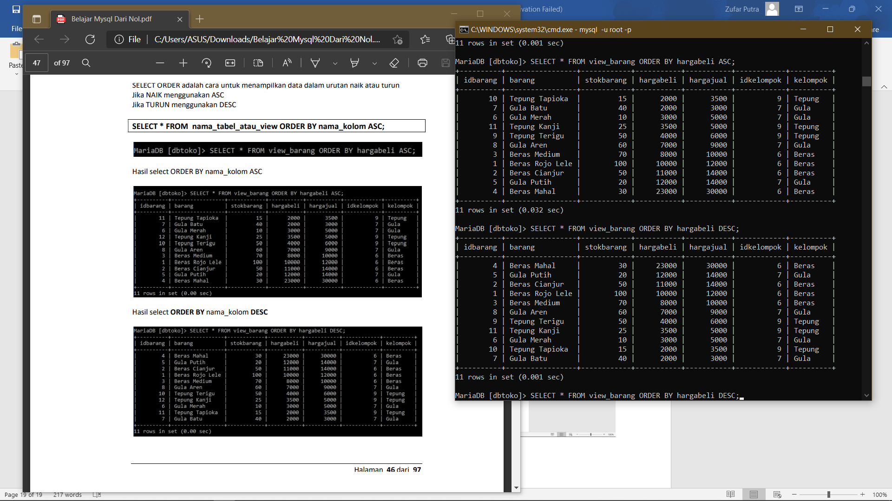

**SELECT ORDER ASC DAN DESC.**

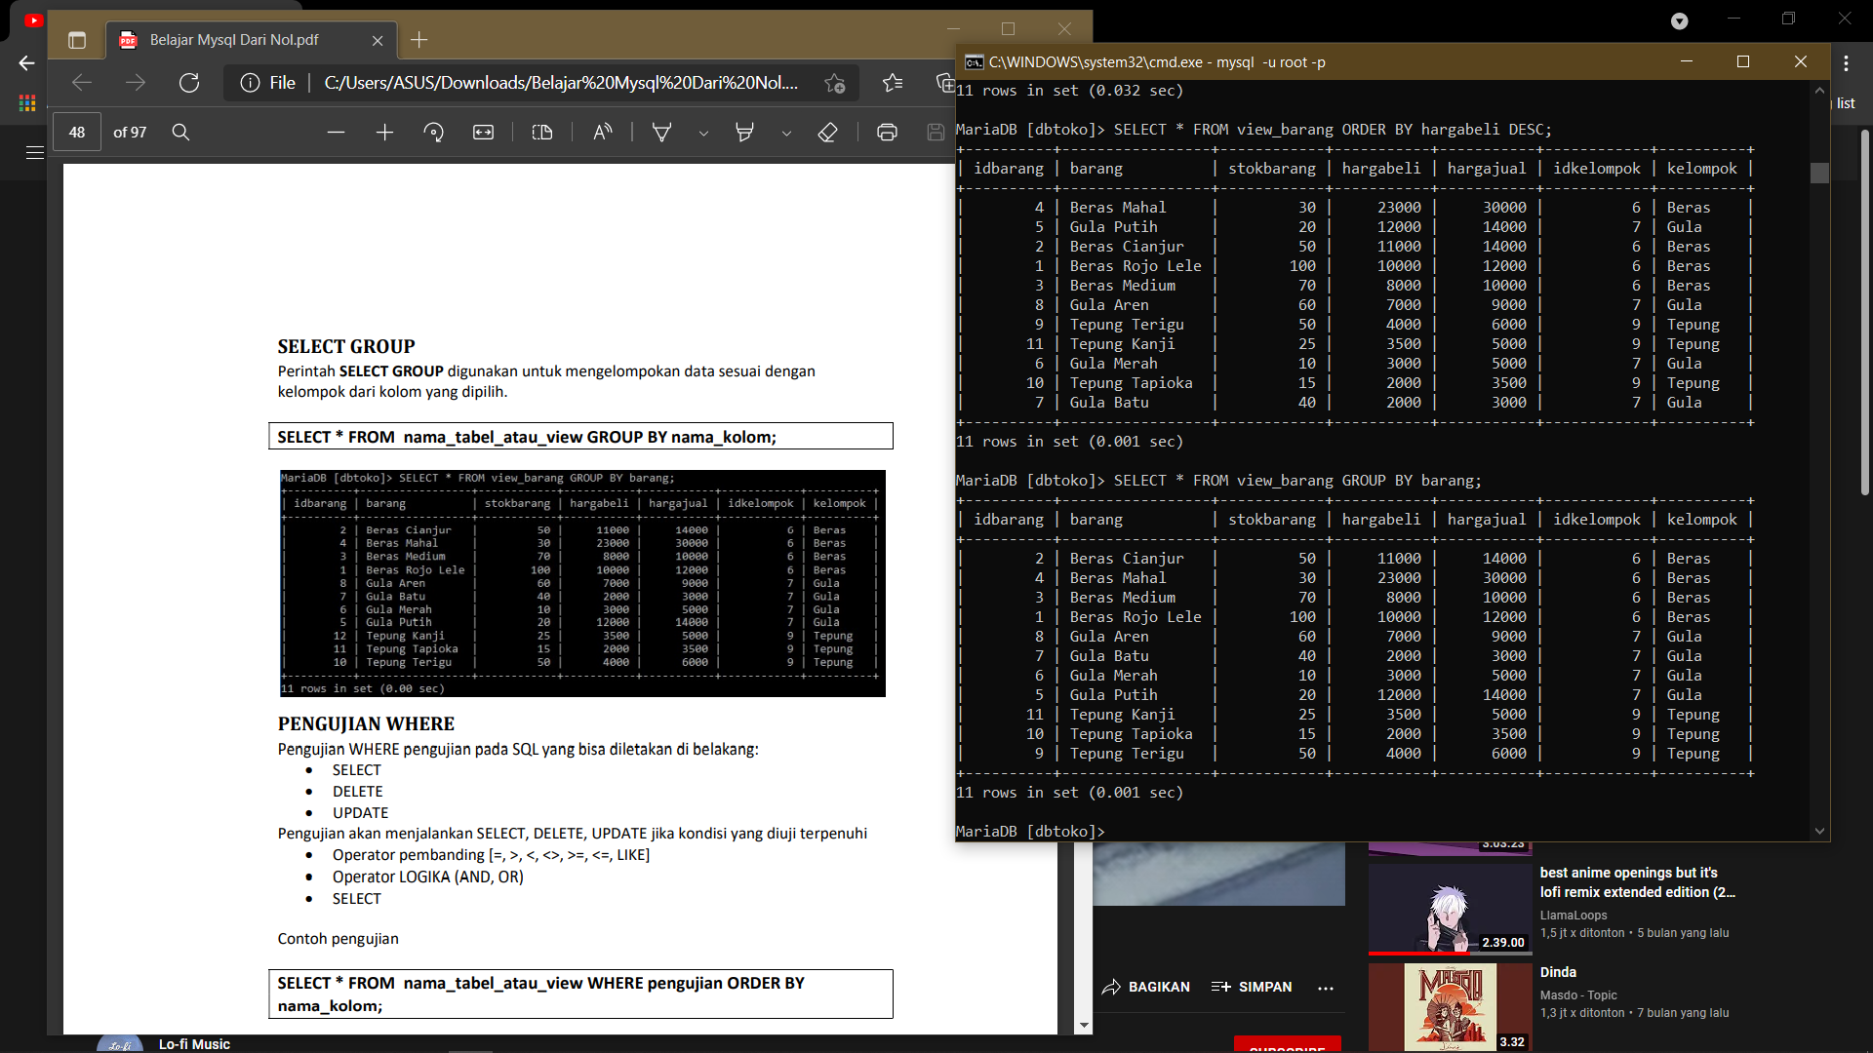

**SELECT GROUP.** Perintah SELECT GROUP digunakan untuk mengelompokan data sesuai dengan kelompok dari kolom yang dipilih.

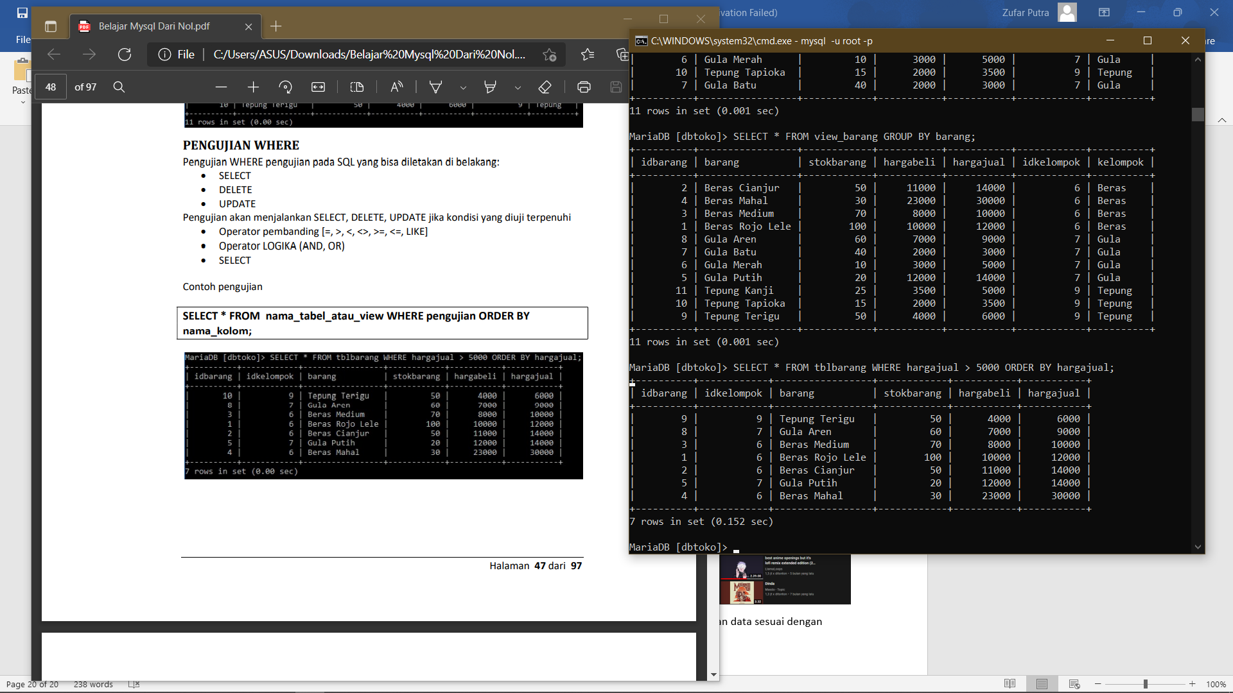

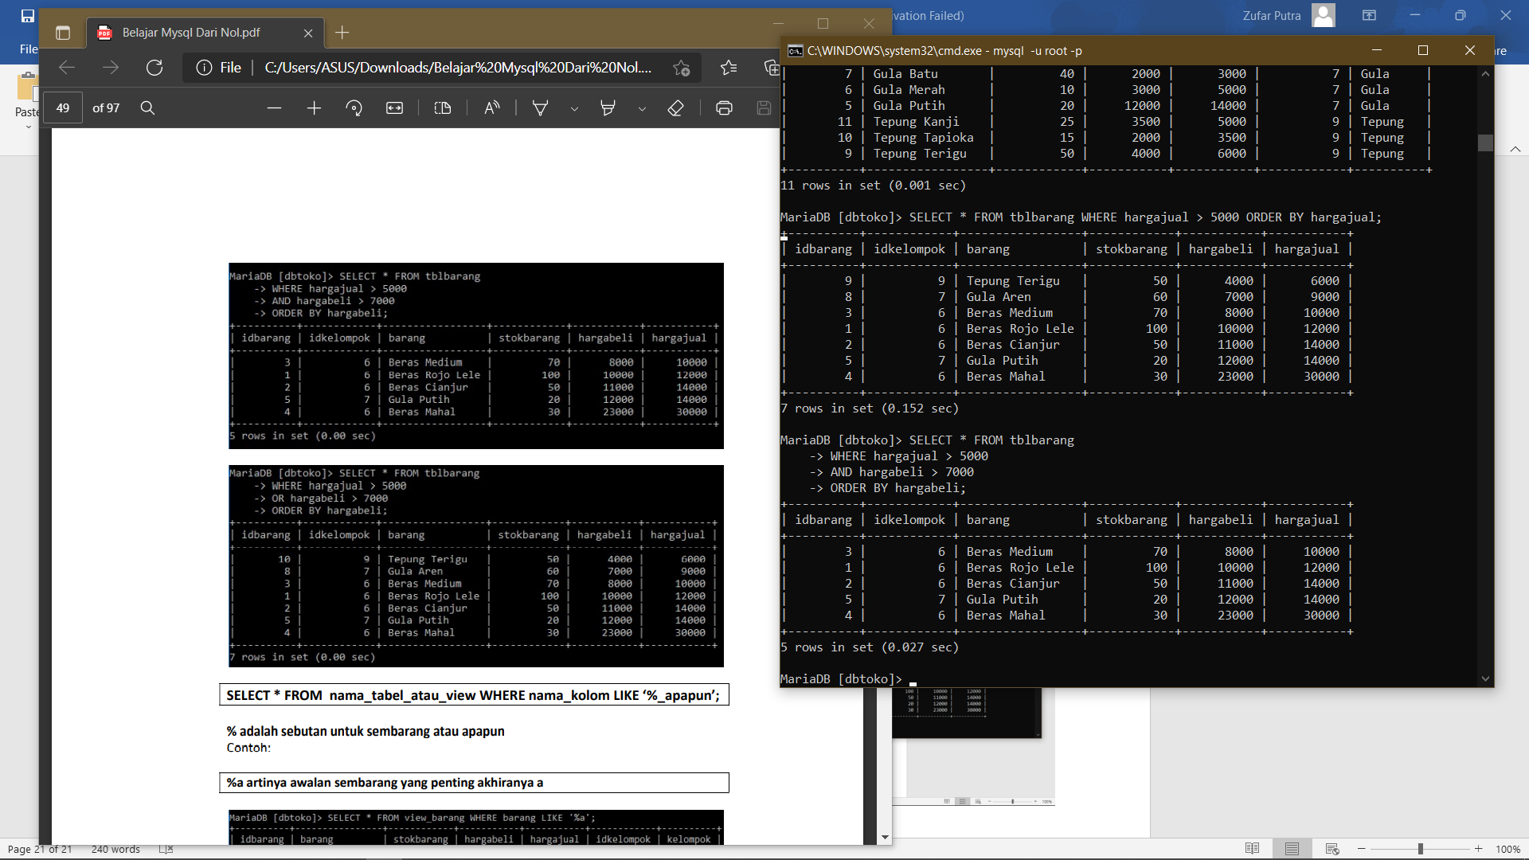

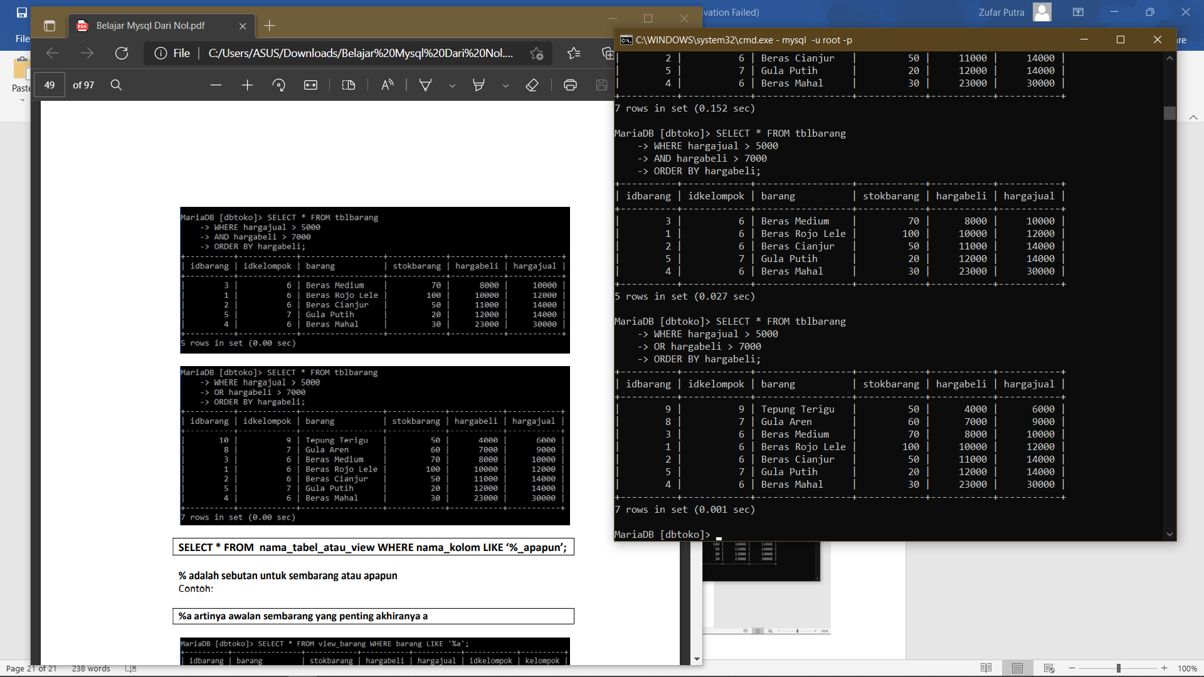

**Select Where.**

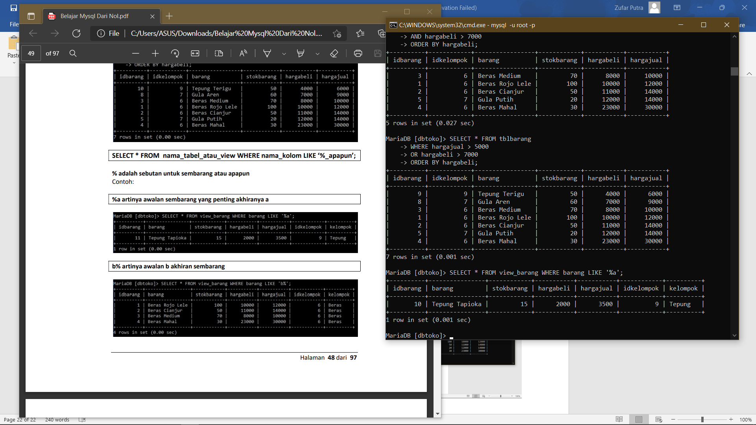

%a artinya awalan sembarang yang penting akhiranya a

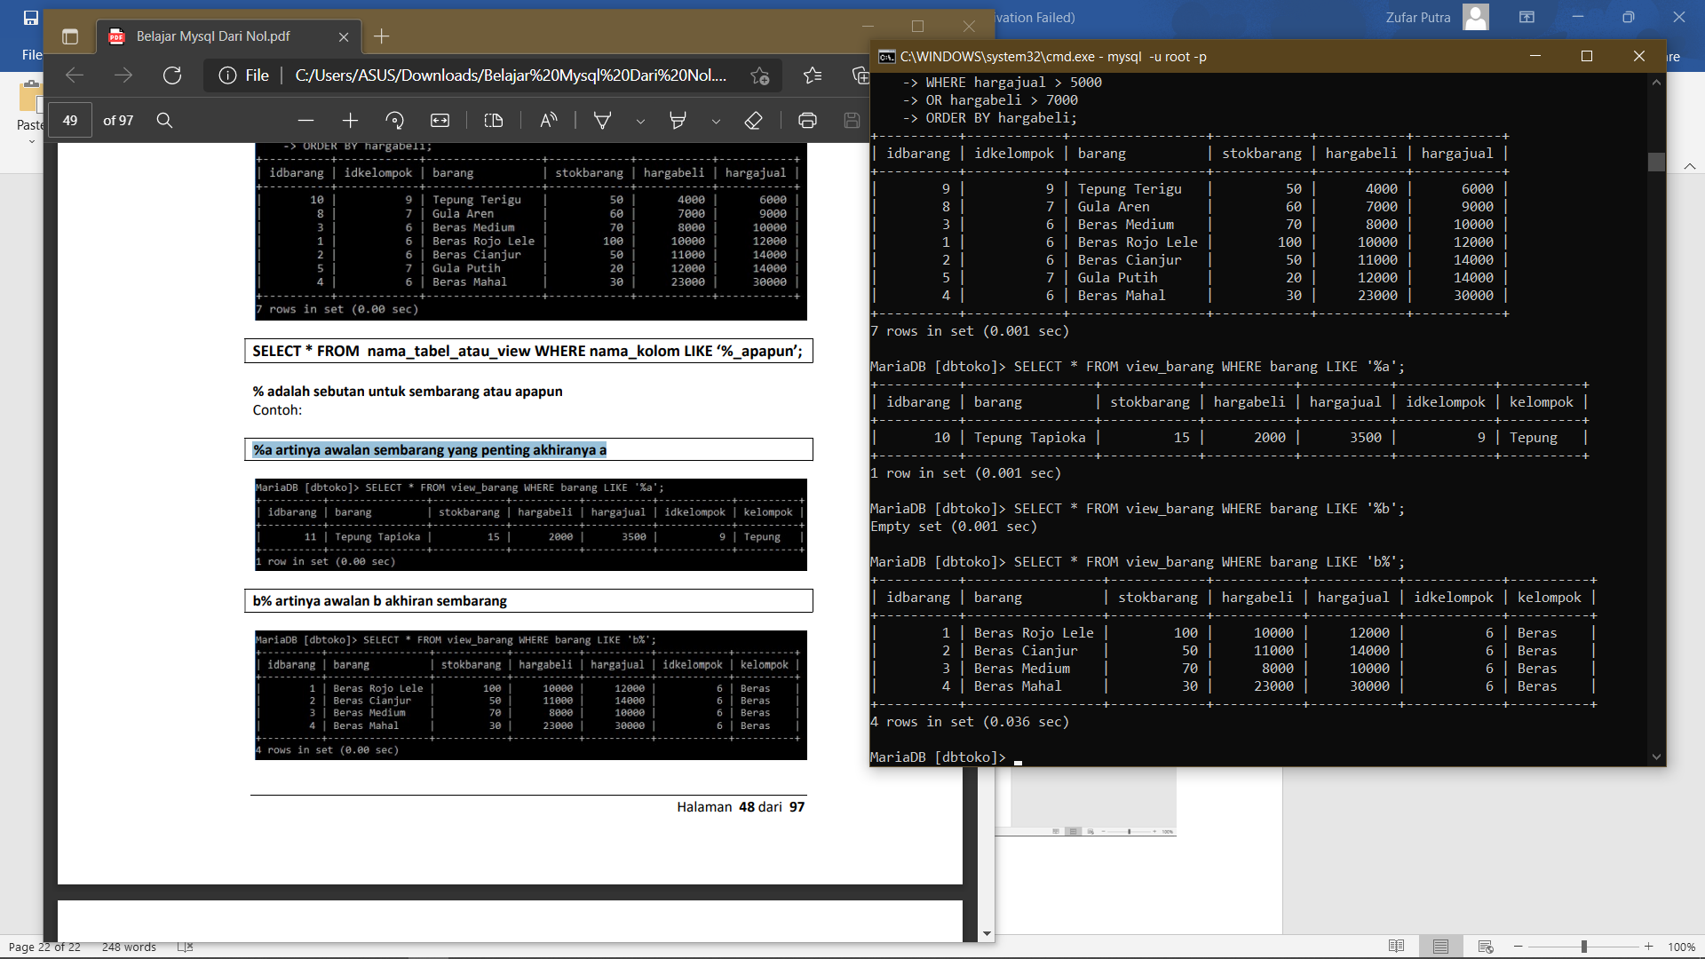

**B% artinya awalan B akhiran terserah.**

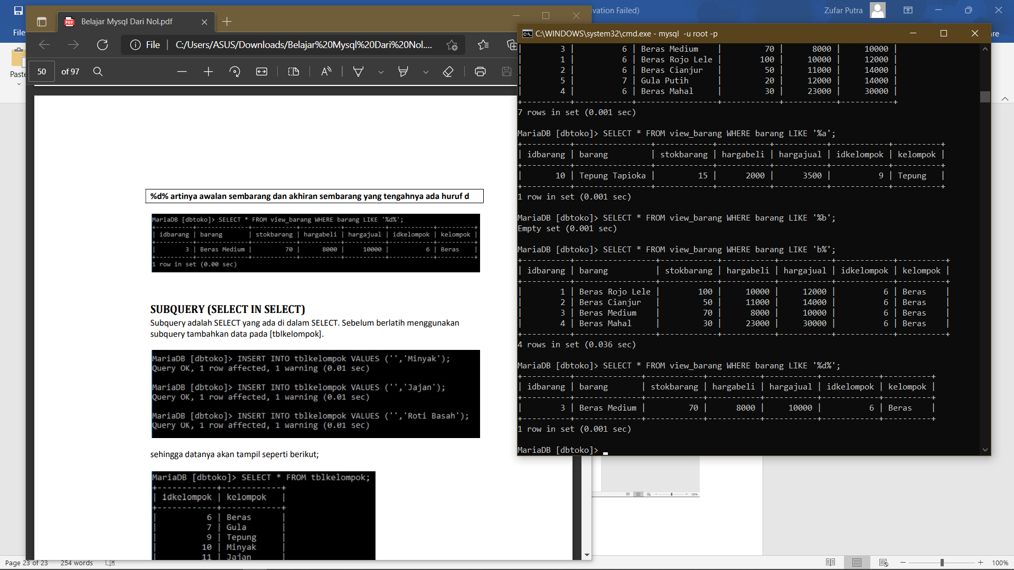

%d% artinya awalan sembarang dan akhiran sembarang yang tengahnya ada huruf d

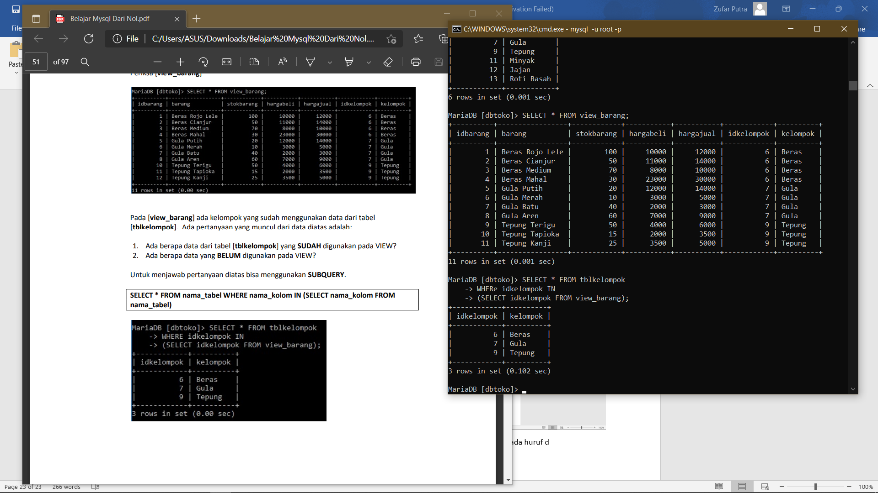

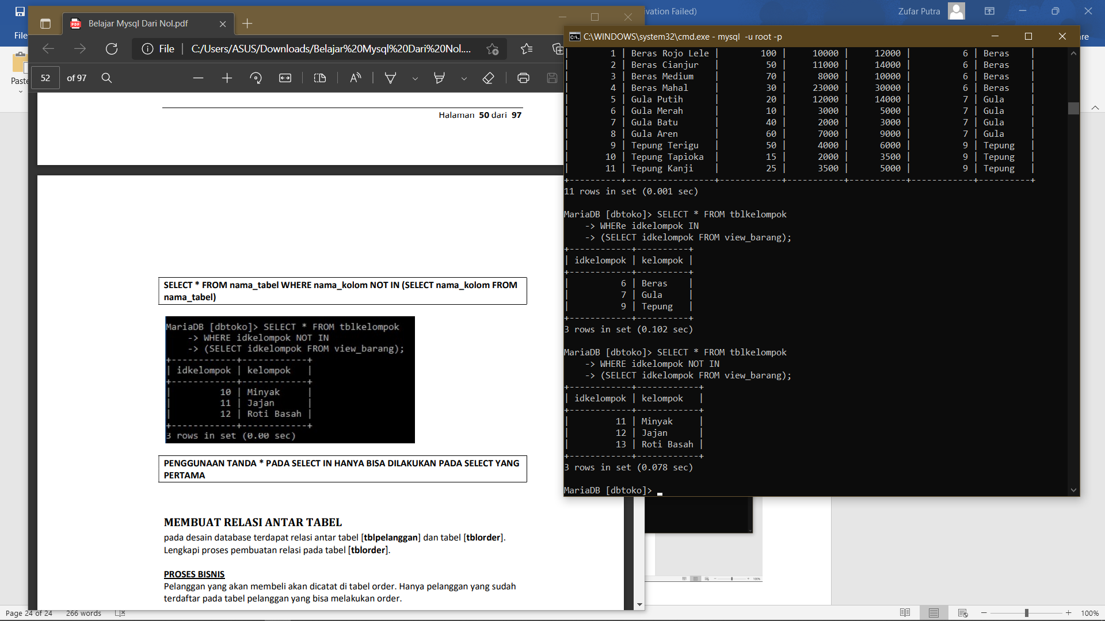

**SUBQUERY (SELECT IN SELECT)**

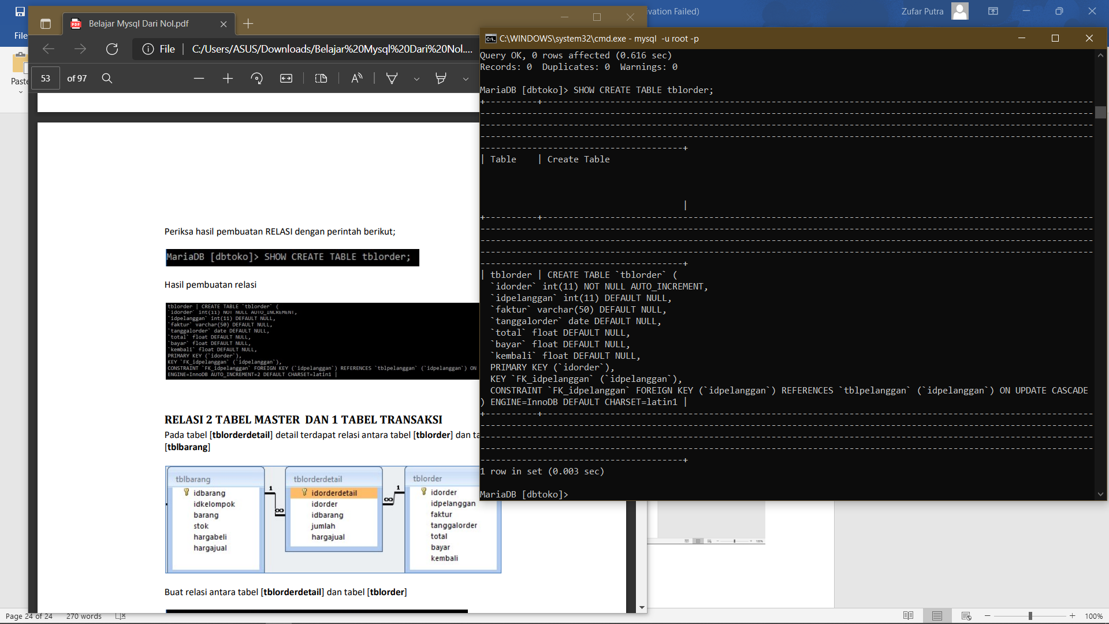

**Membuat relasi antar table.**

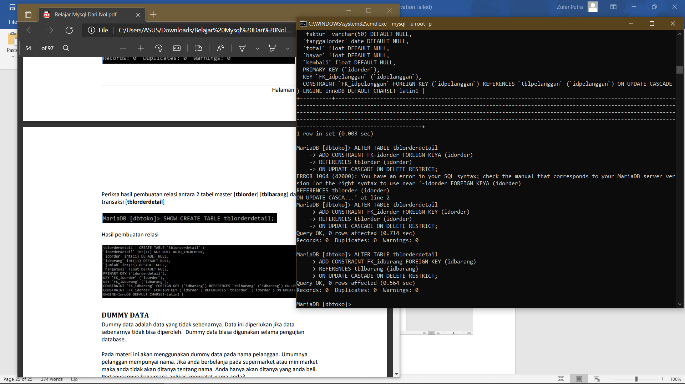

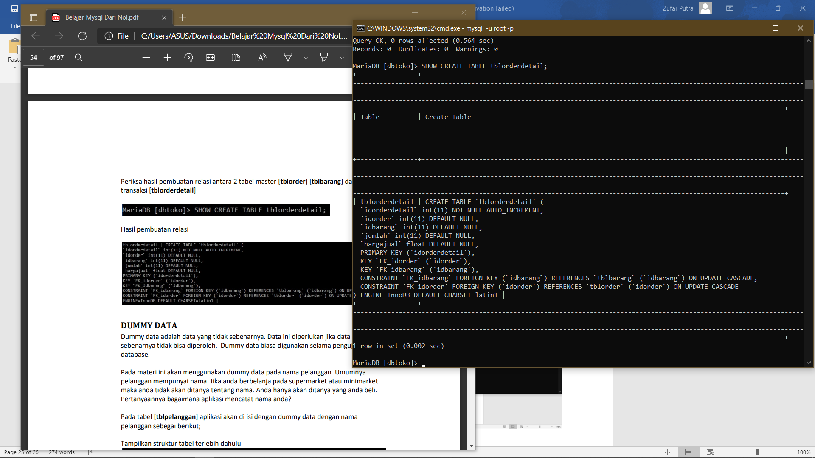

RELASI 2 TABEL MASTER DAN 1 TABEL TRANSAKSI Pada tabel [tblorderdetail] detail terdapat relasi antara tabel [tblorder] dan tabel [tblbarang]

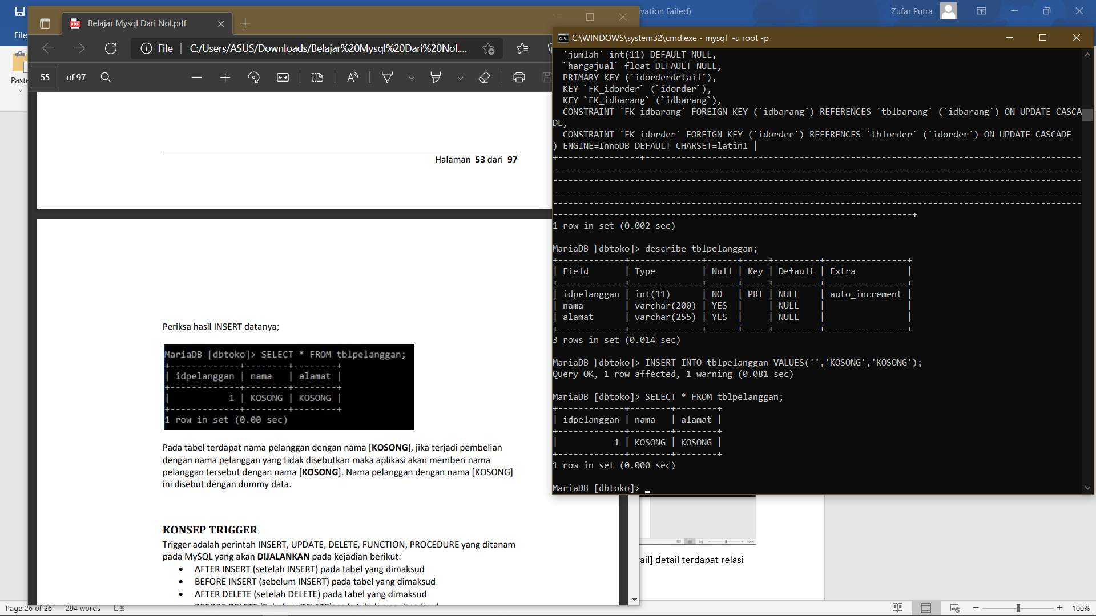

DUMMY DATA Dummy data adalah data yang tidak sebenarnya. Data ini diperlukan jika data sebenarnya tidak bisa diperoleh. Dummy data biasa digunakan selama pengujian database.

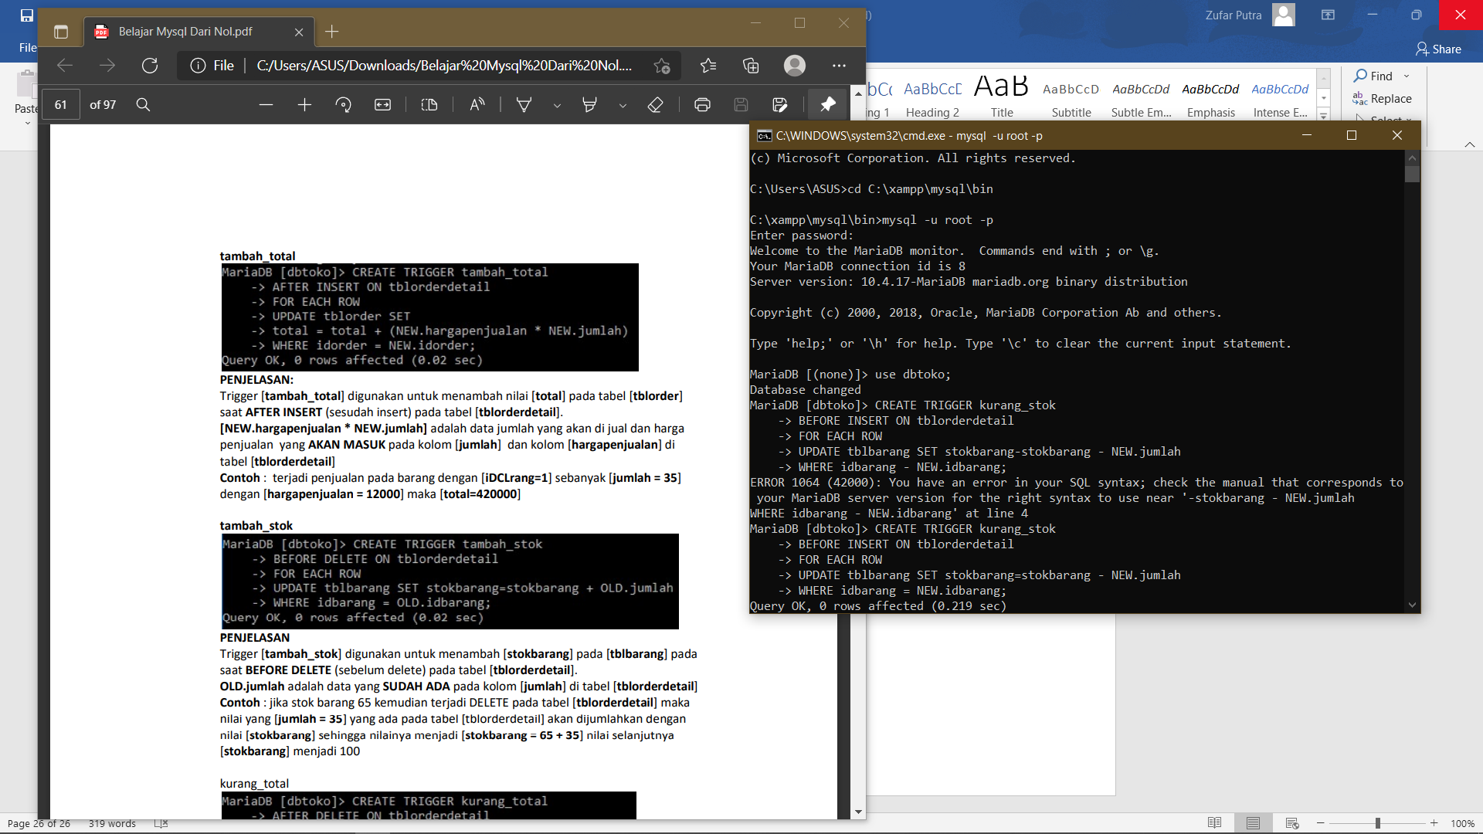

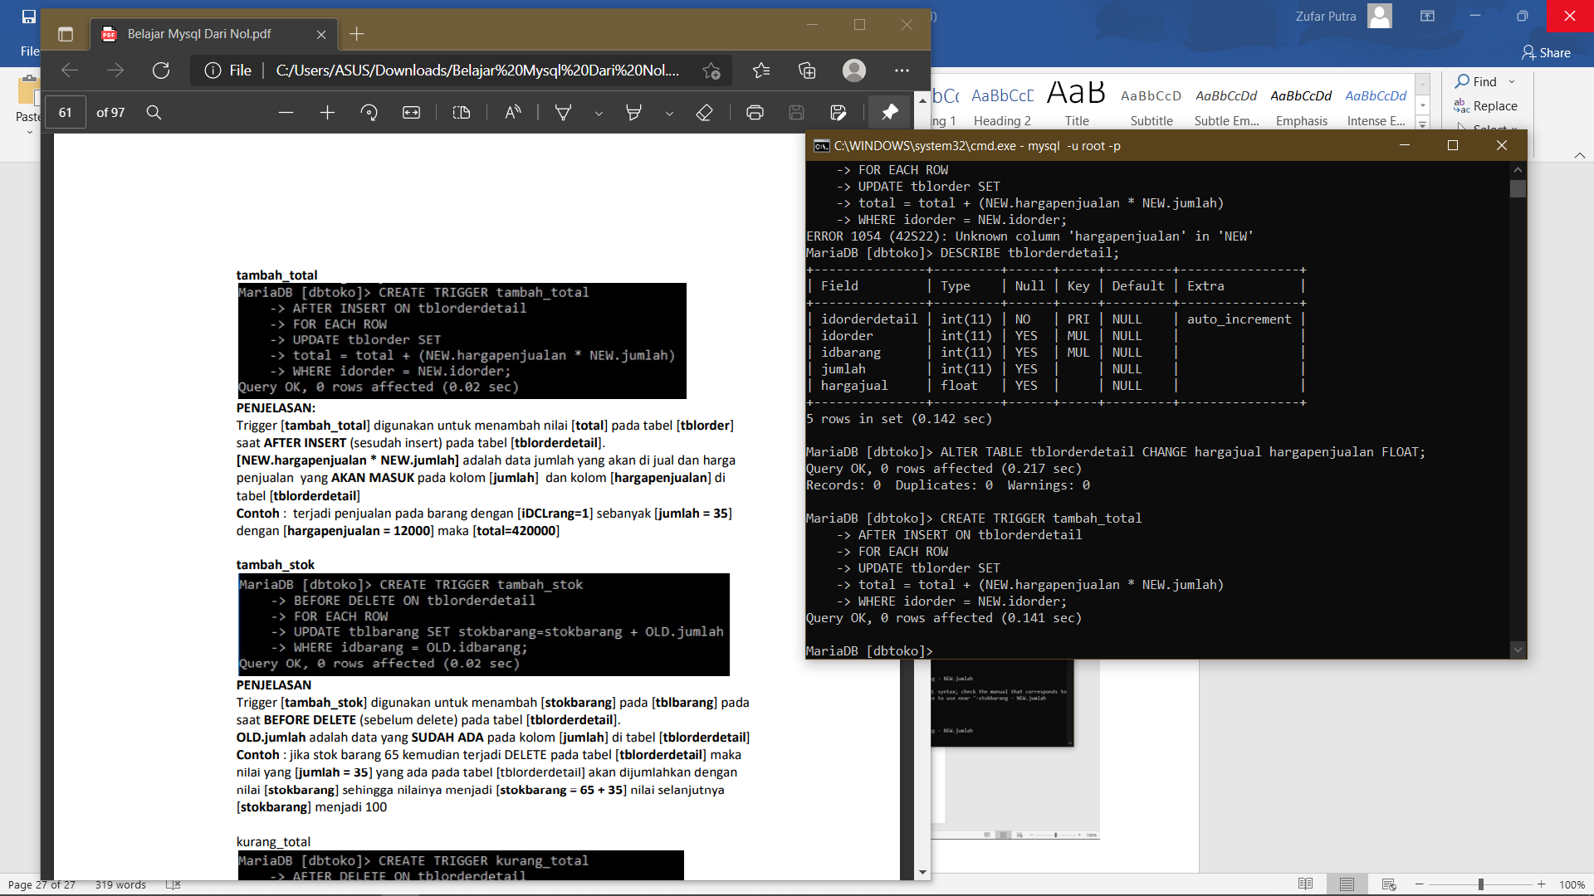

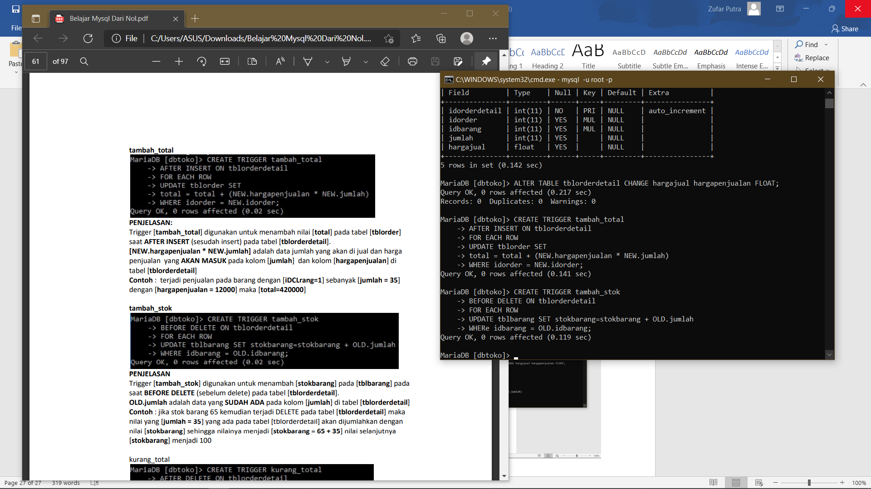

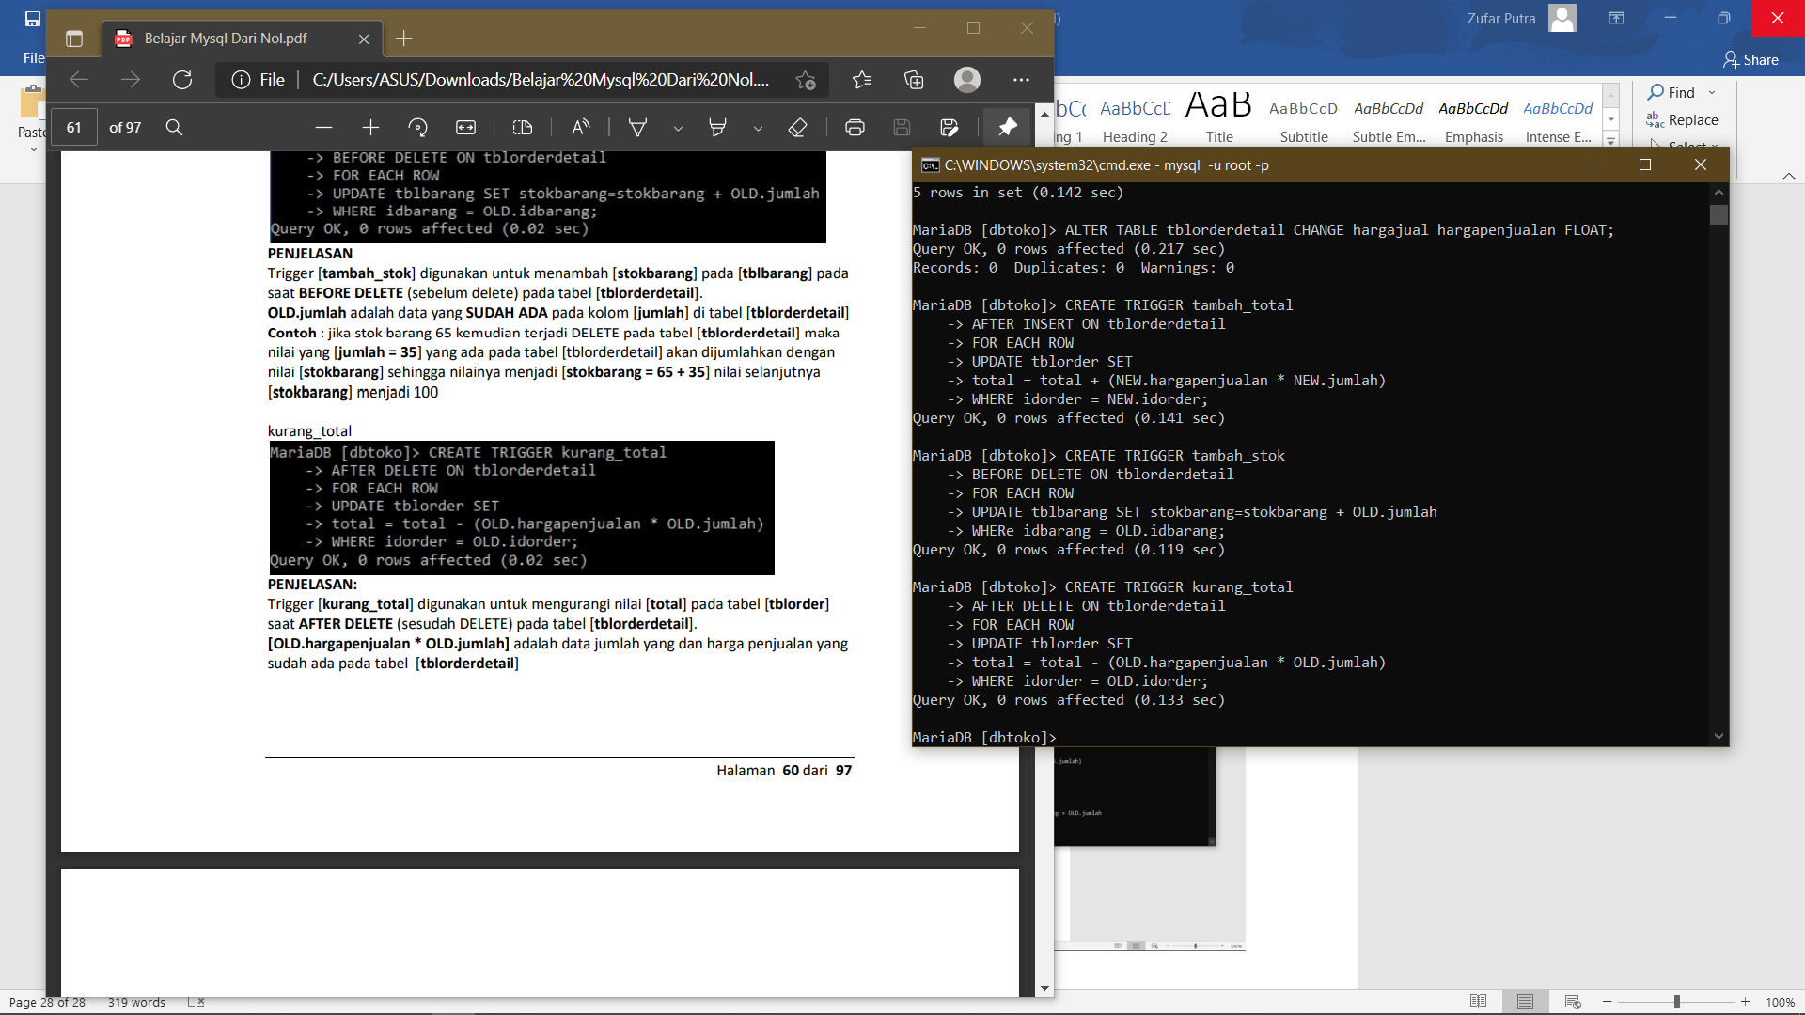

Trigger adalah perintah INSERT, UPDATE, DELETE, FUNCTION, PROCEDURE yang ditanam pada MySQL. Pada gambar di atas kita membuat 4 trigger.

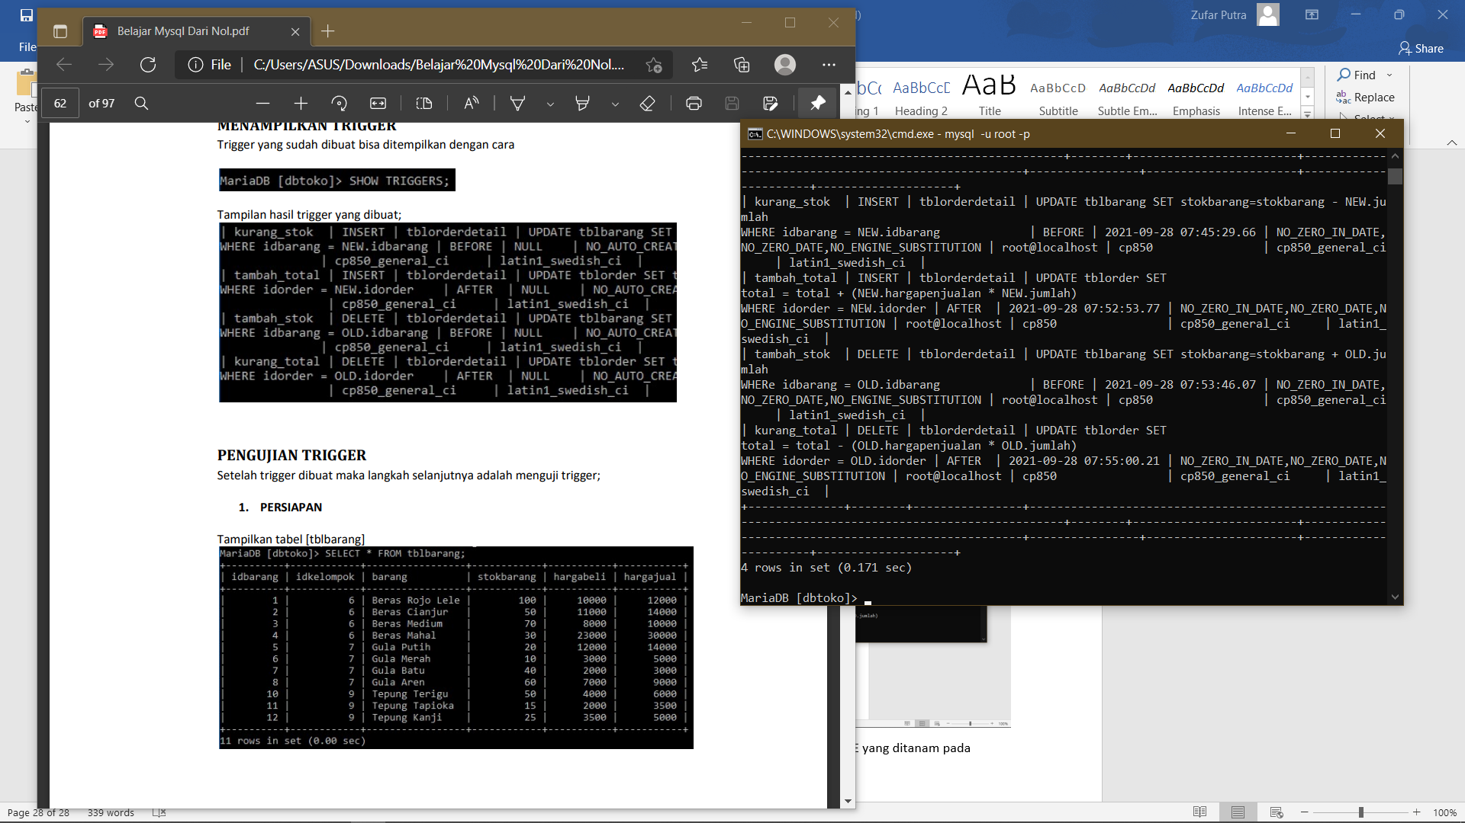

Menampilkan Triggers menggunakan show TRIGGERS.

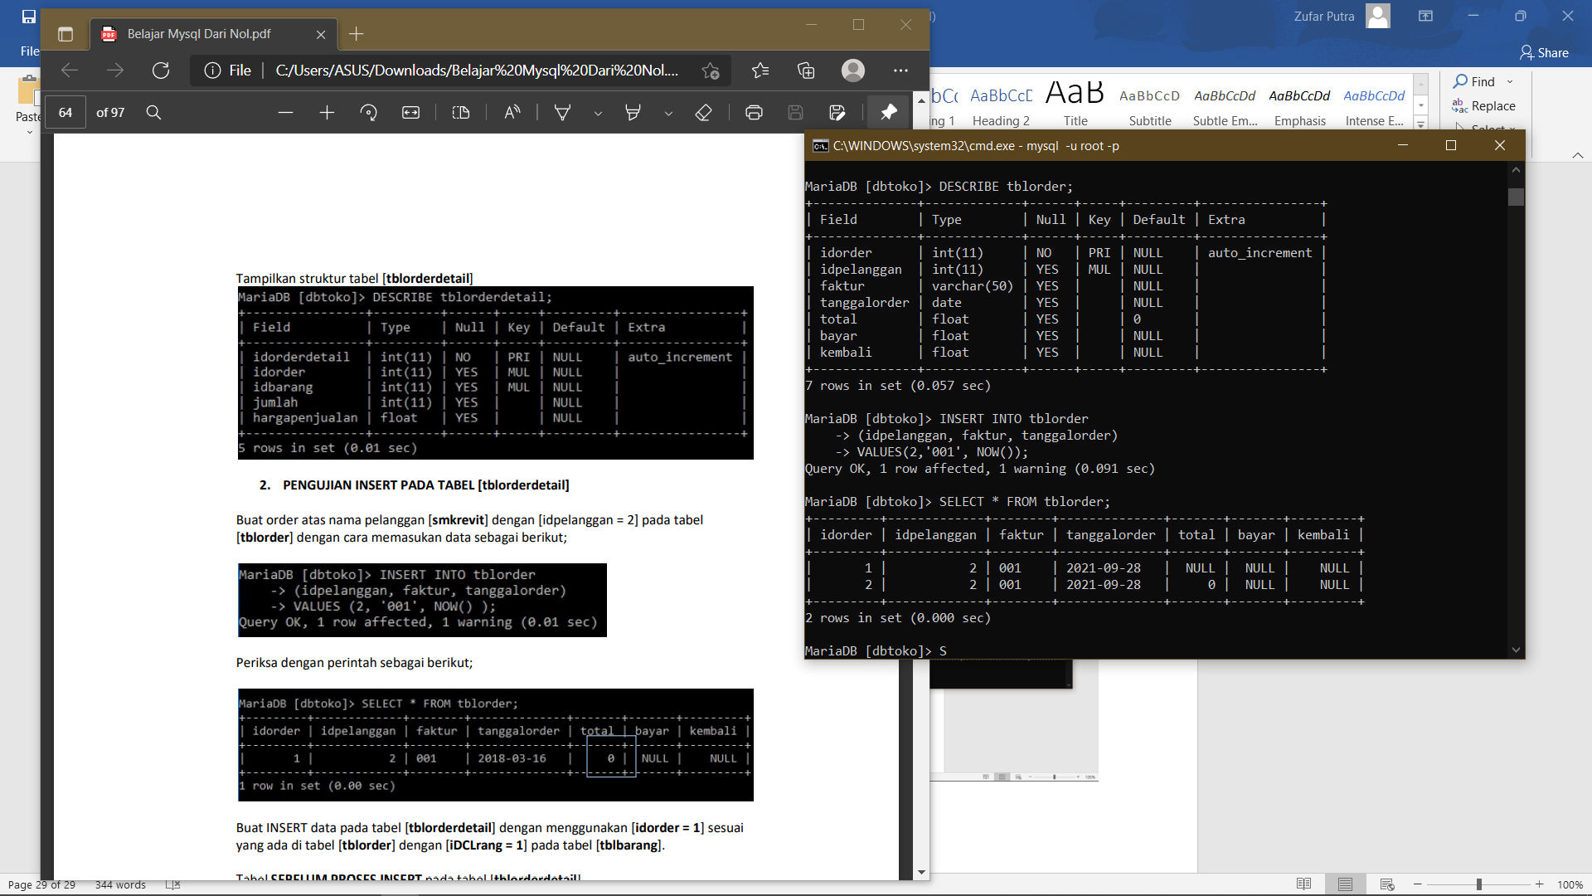

Pengujian INSERT pada Tabel tblorderdetail.

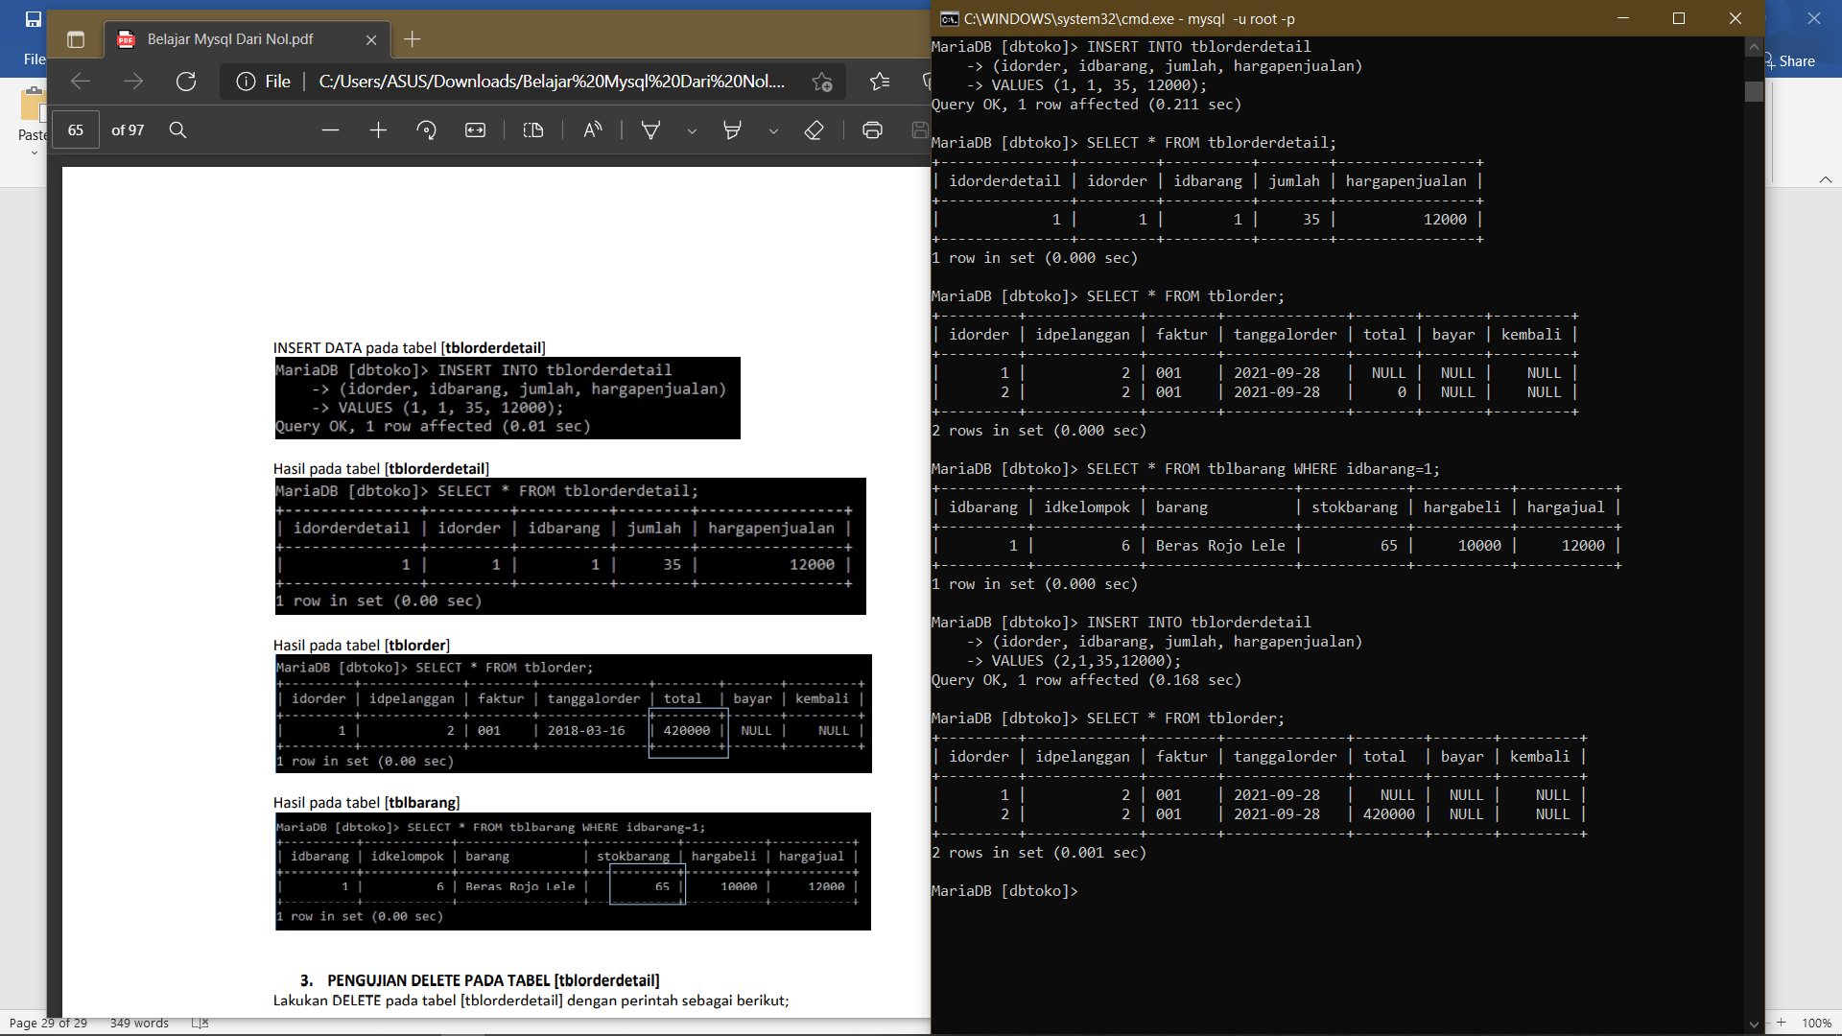

INSERT DATA pada tblorderdetail.

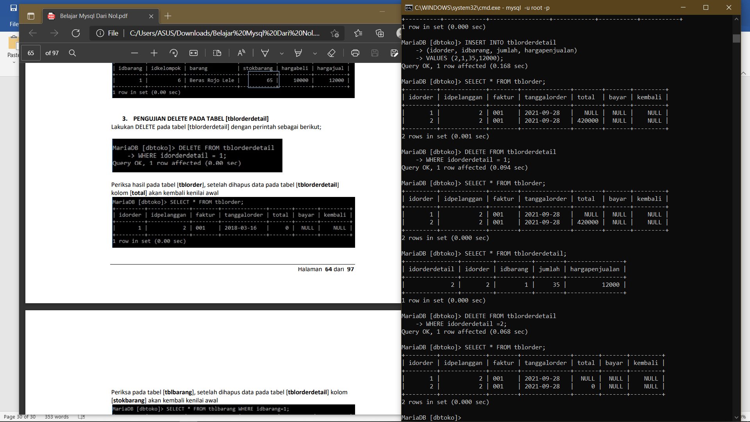

PENGUJIAN DELETE pada table tblorderdetail.

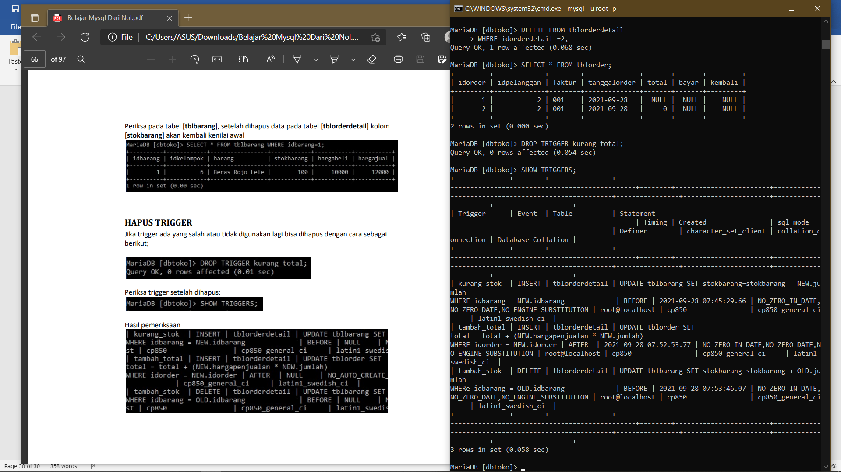Menghapus Trigger kurang_total menggunakan DROP TRIGGERS.

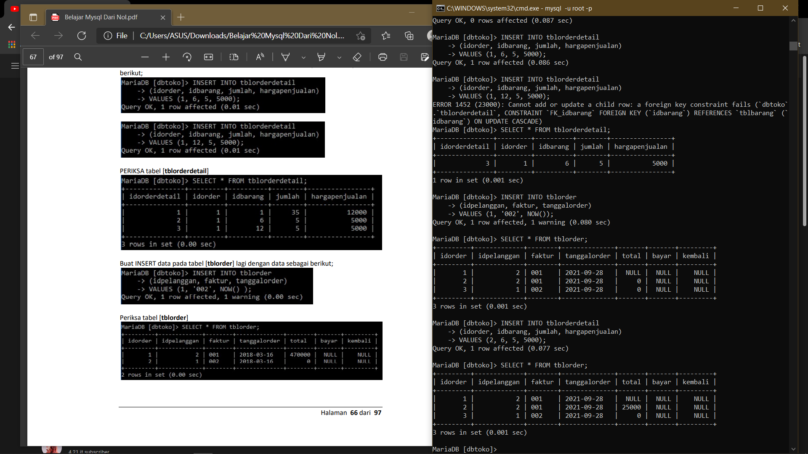

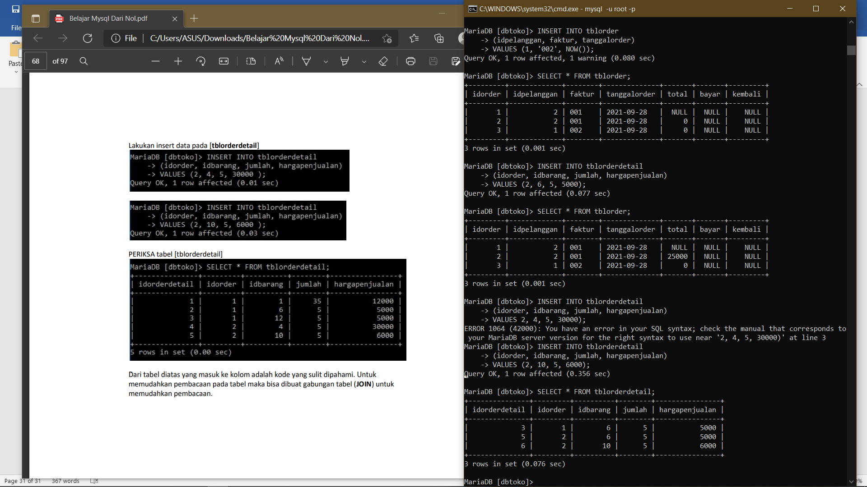JOIN GABUNGAN TABEL

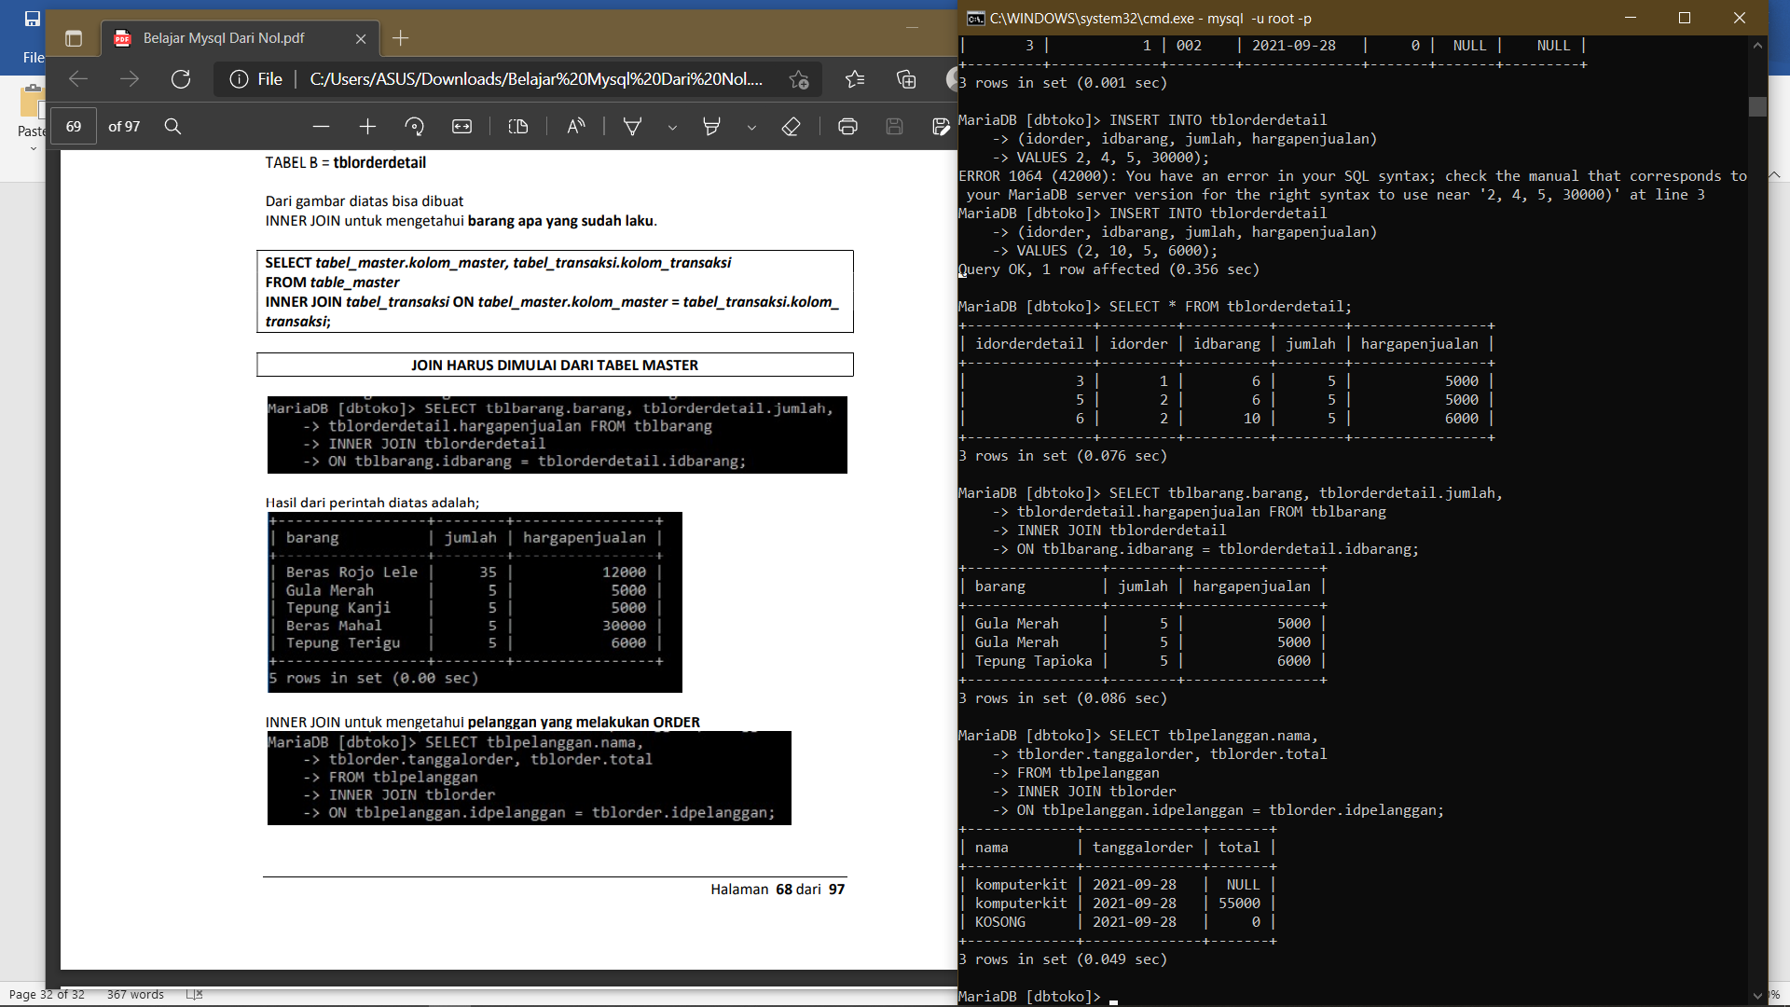

INNER JOIN (MENGAMBIL BAGIAN YANG ADA DI TABEL MASTER DAN TABEL TRANSAKSI)

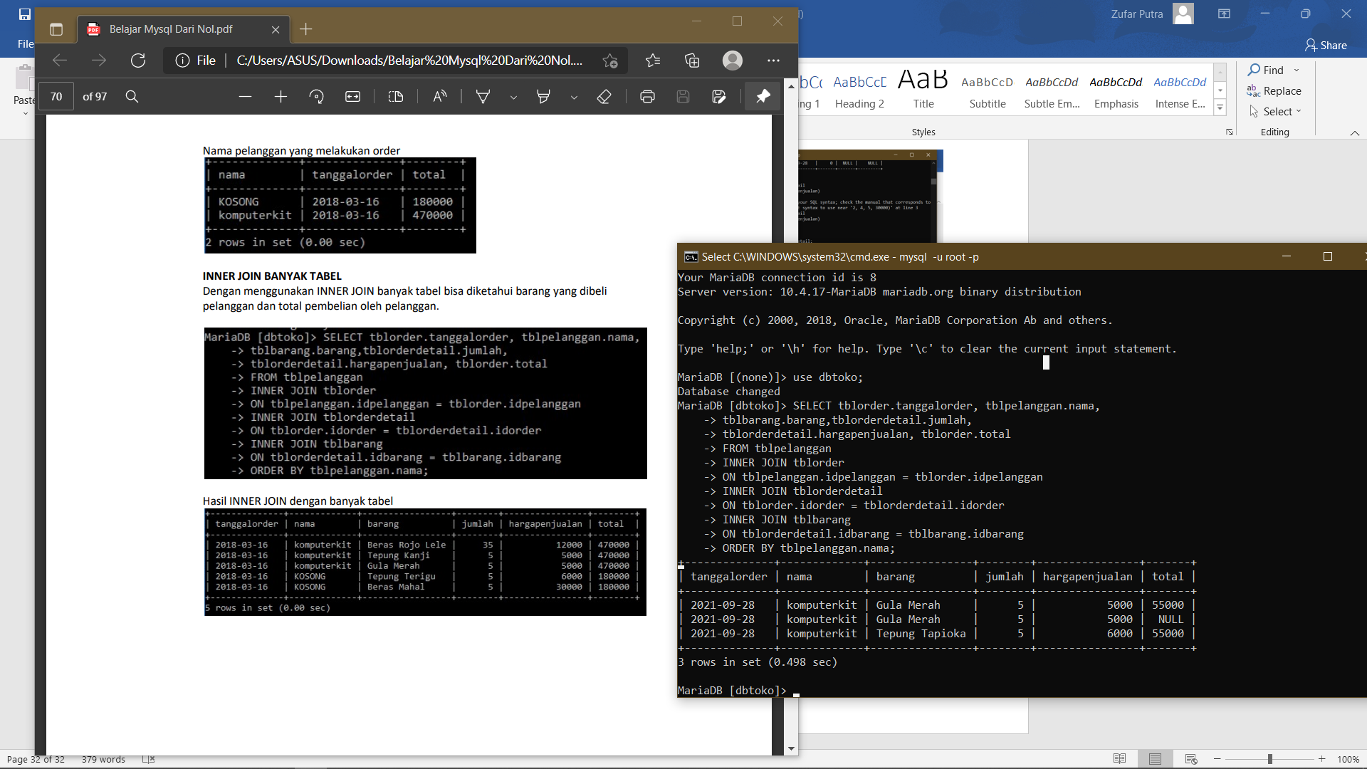

INNER JOIN BANYAK TABEL Dengan menggunakan INNER JOIN banyak tabel bisa diketahui barang yang dibeli pelanggan dan total pembelian oleh pelanggan.

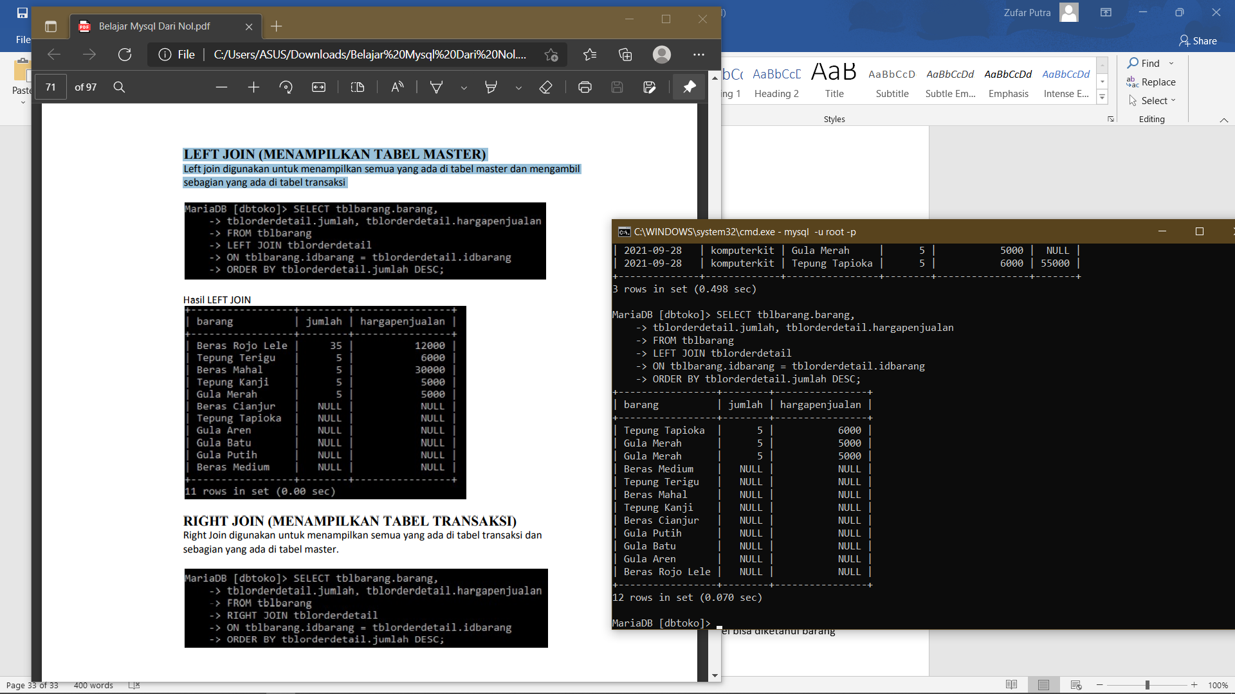

LEFT JOIN (MENAMPILKAN TABEL MASTER) Left join digunakan untuk menampilkan semua yang ada di tabel master dan mengambil sebagian yang ada di tabel transaksi

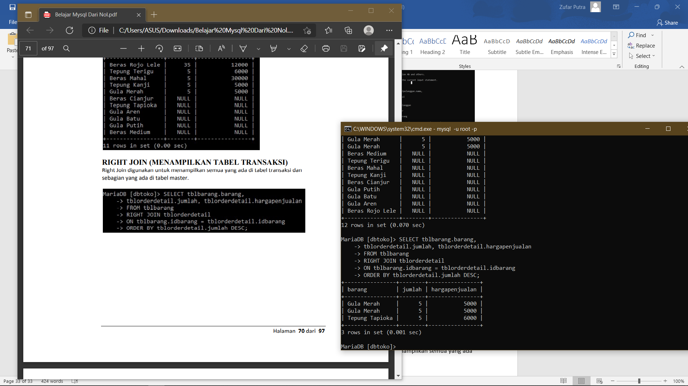

RIGHT JOIN (MENAMPILKAN TABEL TRANSAKSI) Right Join digunakan untuk menampilkan semua yang ada di tabel transaksi dan sebagian yang ada di tabel master.

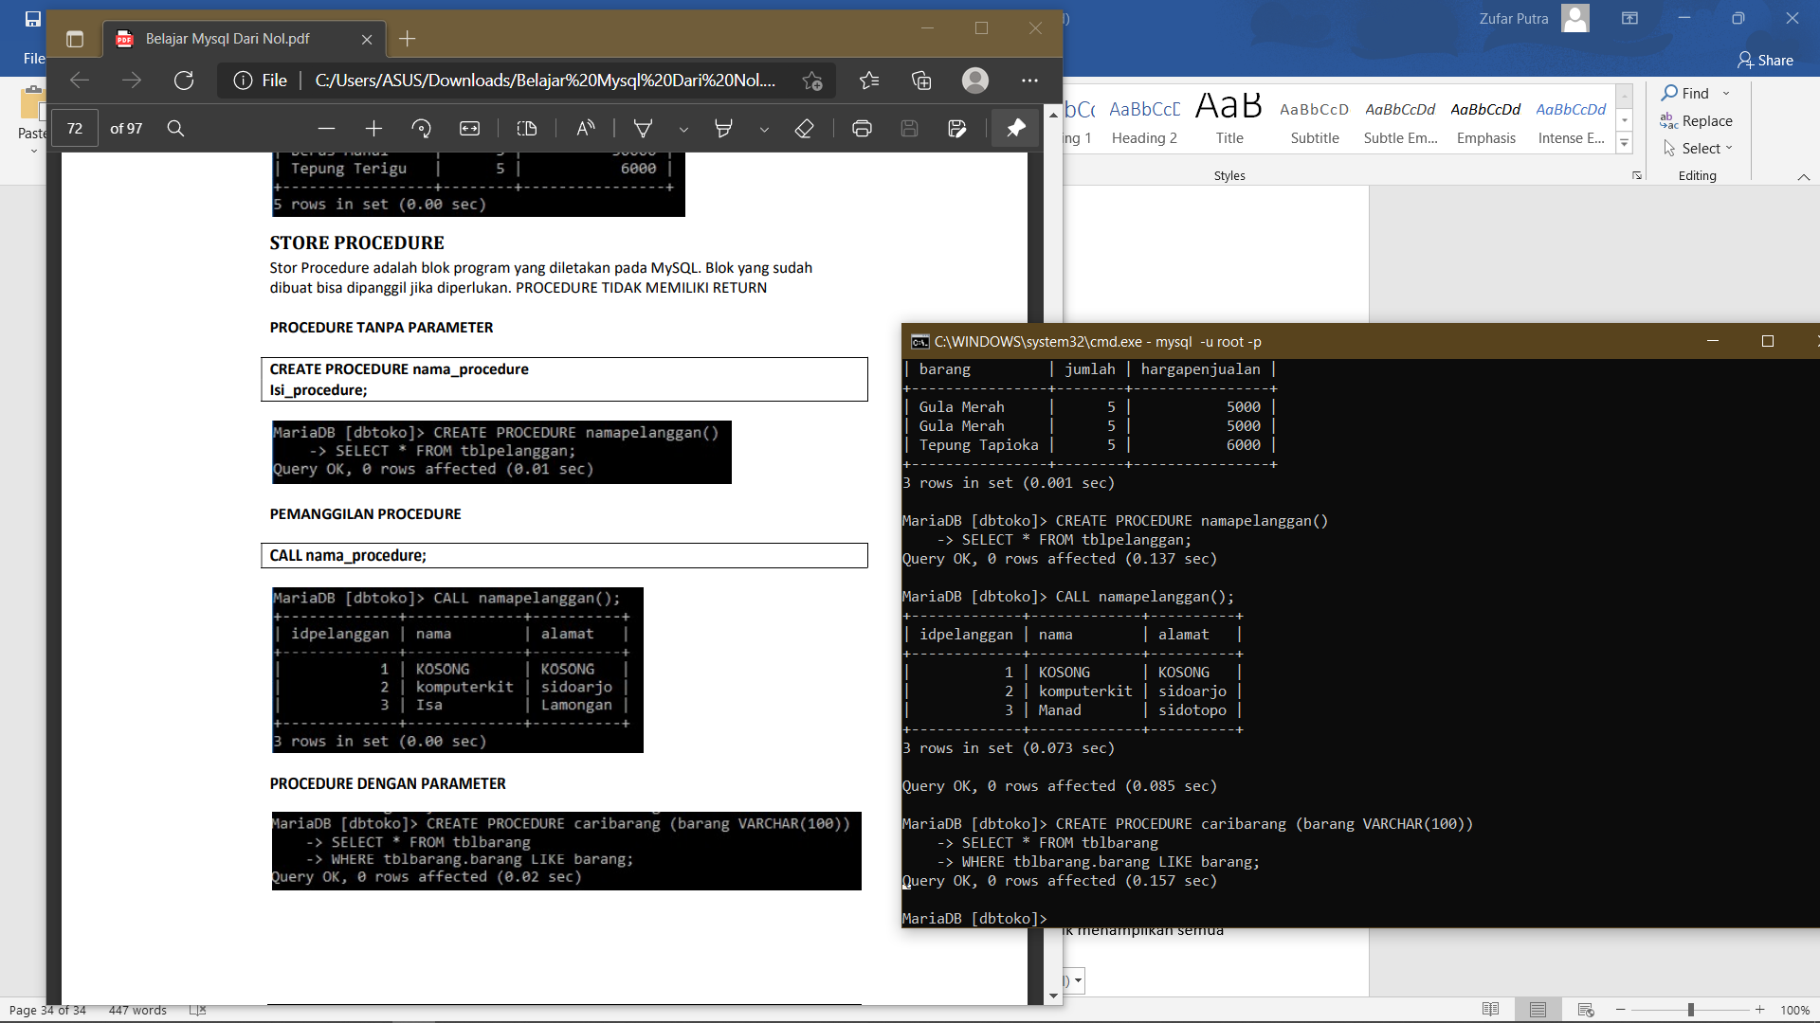

STORE PROCEDURE Stor Procedure adalah blok program yang diletakan pada MySQL. Blok yang sudah dibuat bisa dipanggil jika diperlukan. PROCEDURE TIDAK MEMILIKI RETURN PROCEDURE TANPA PARAMETER CREATE PROCEDURE nama_procedure Isi_procedure; PEMANGGILAN PROCEDURE CALL nama_procedure; PROCEDURE DENGAN PARAMETER

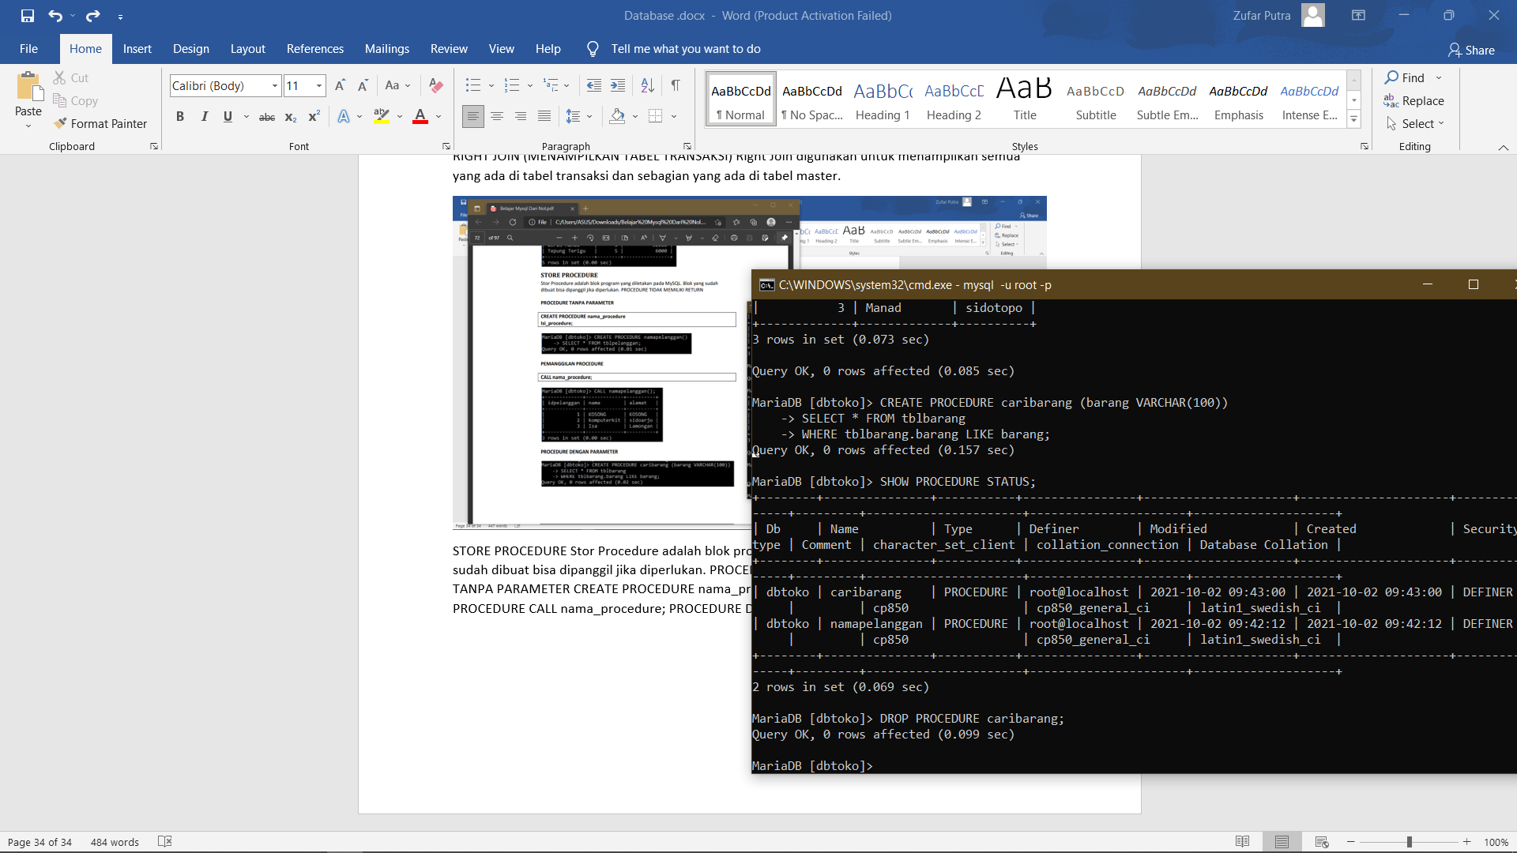

MENAMPILKAN SEMUA PROCEDURE MySQL bisa menampilkan semua isi procedure dengan perintah berikut; Procedure yang sudah dibuat bisa dilihat pada Dan MENGHAPUS STORE PROCEDURE Untuk menghapus store procedure bisa menggunakan perintah

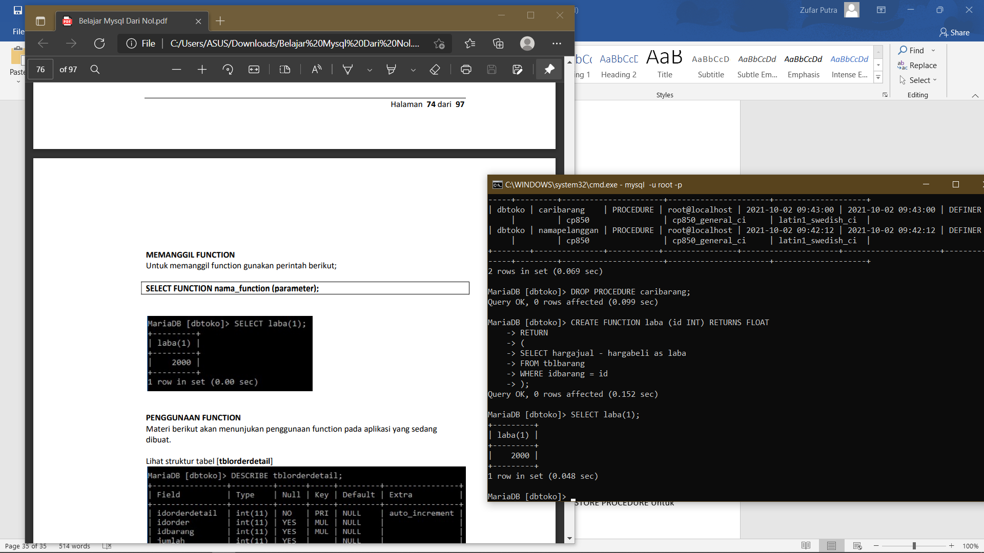

Membuat FUNCTION dan memanggilnya

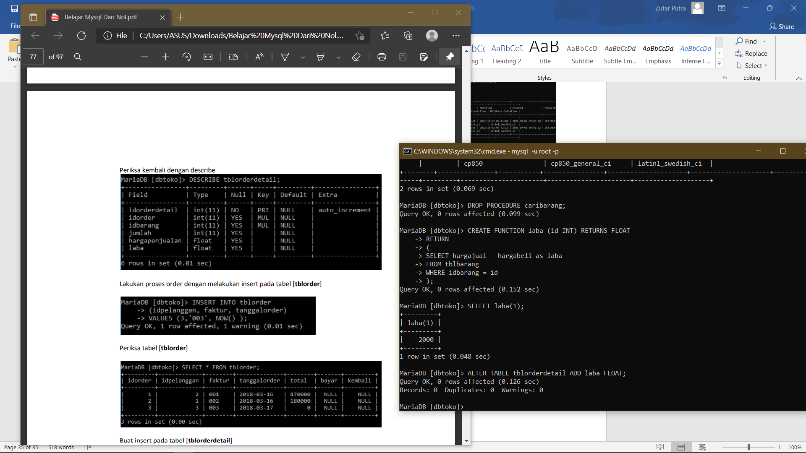

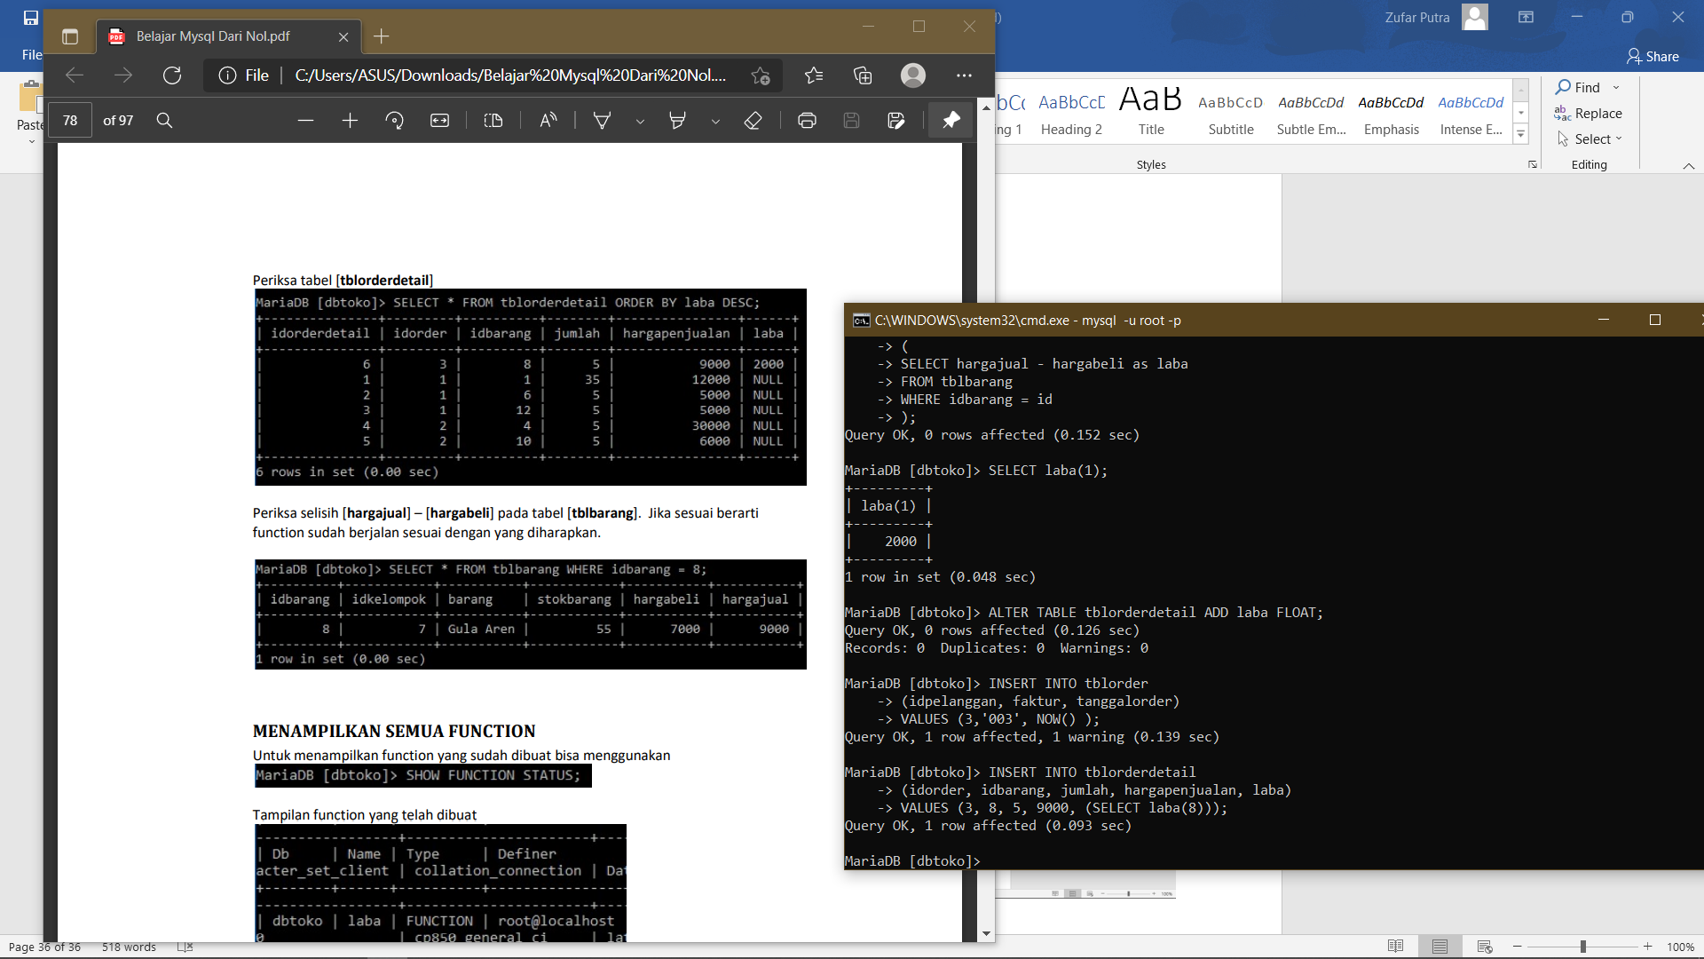

Penggunaan FUNCTION laba

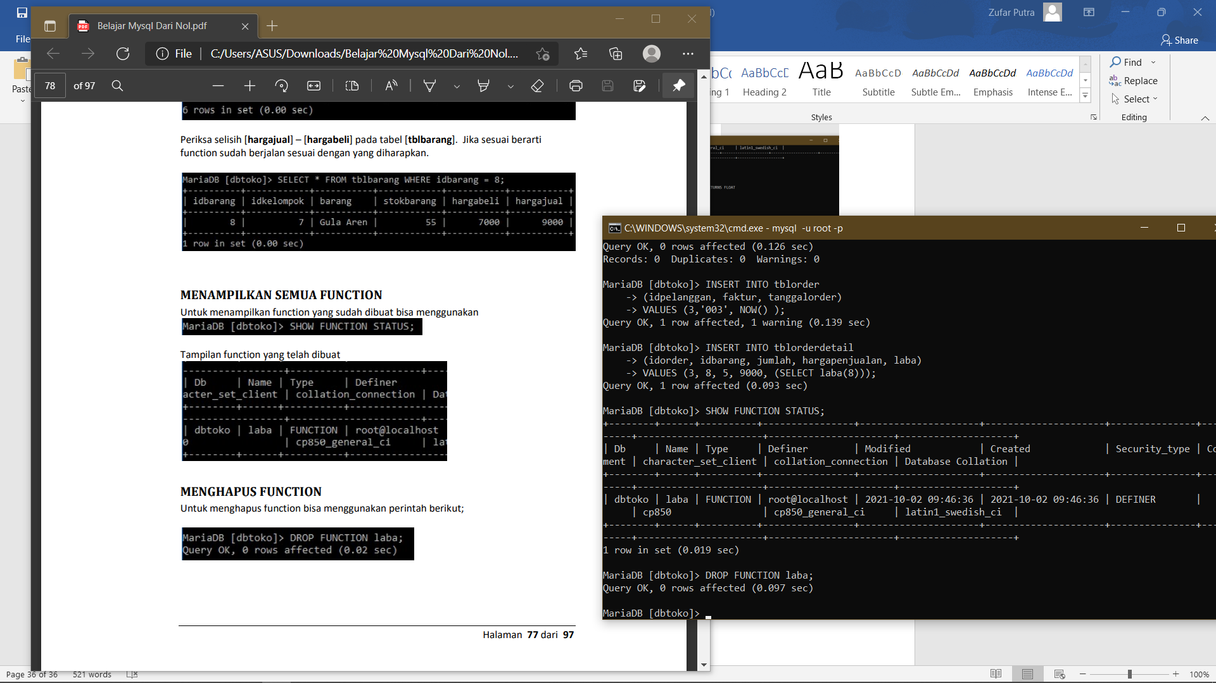

Menampilkan semua function dan menghapus function

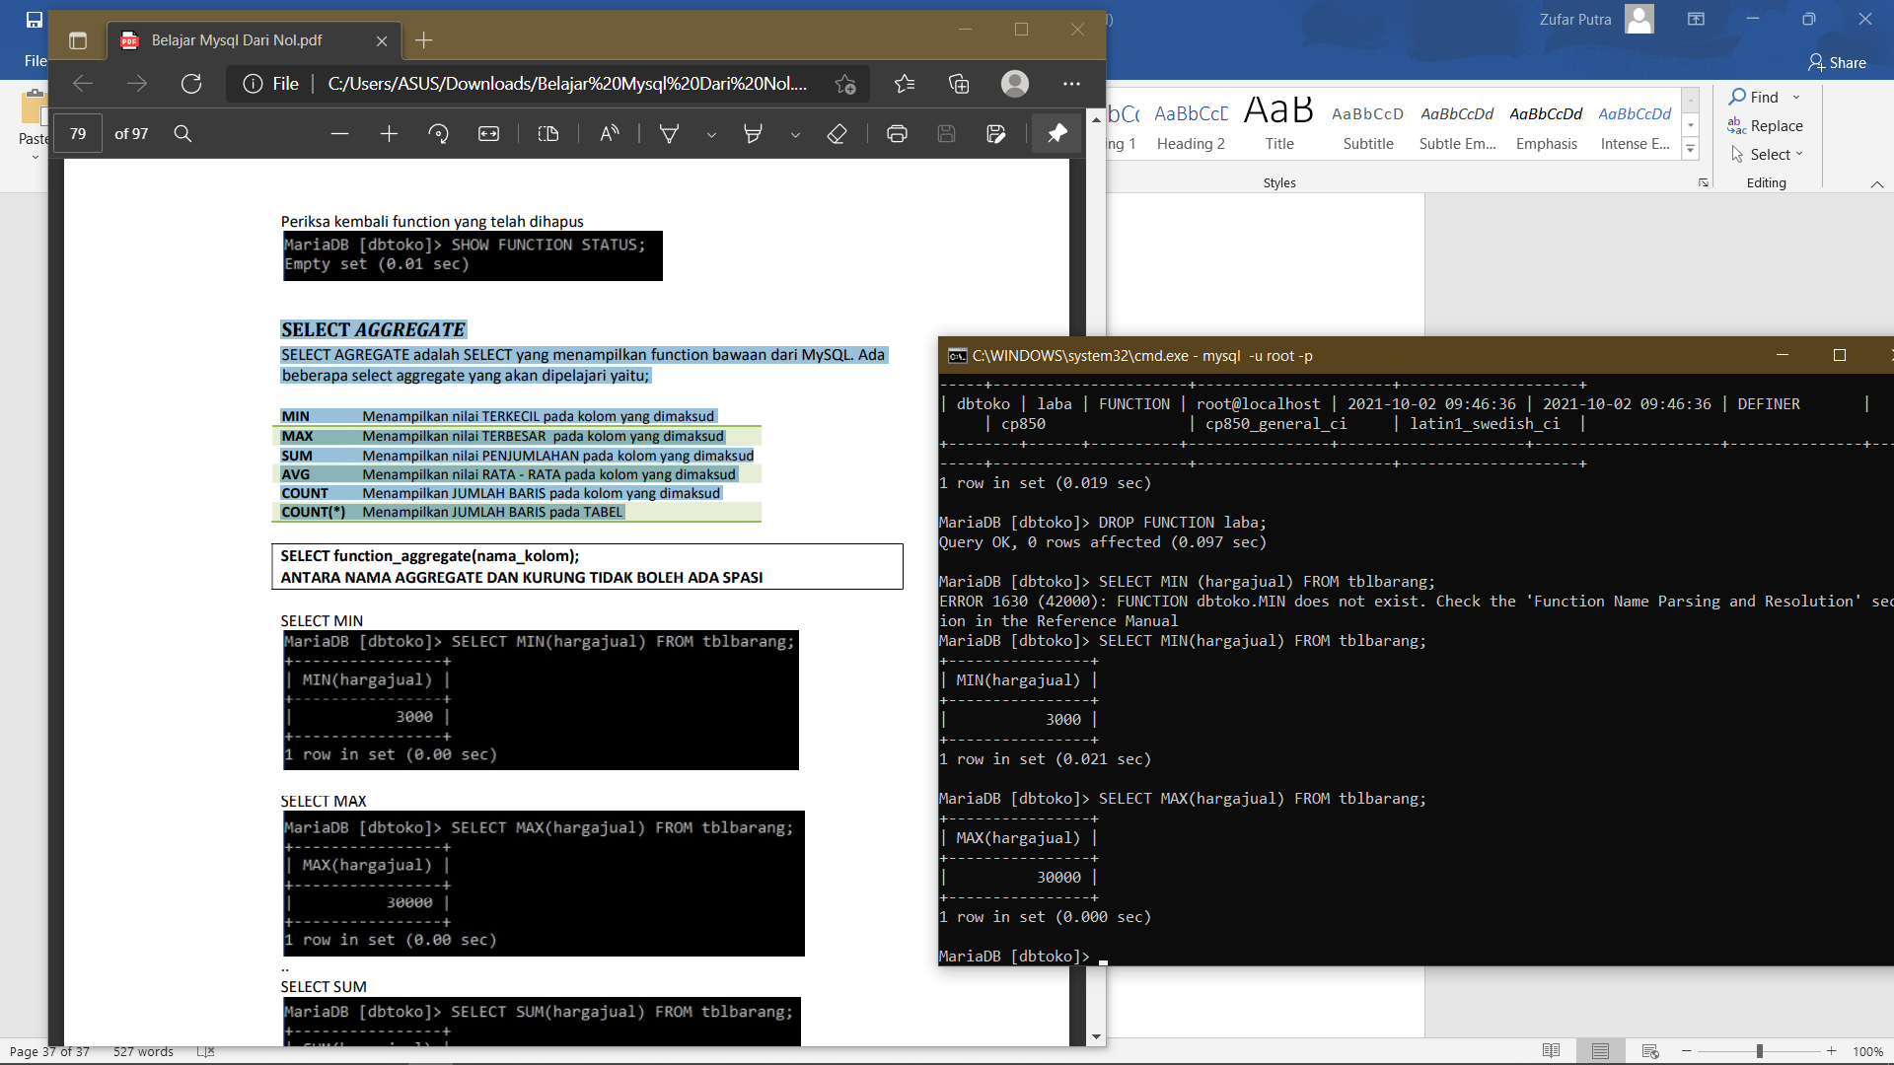

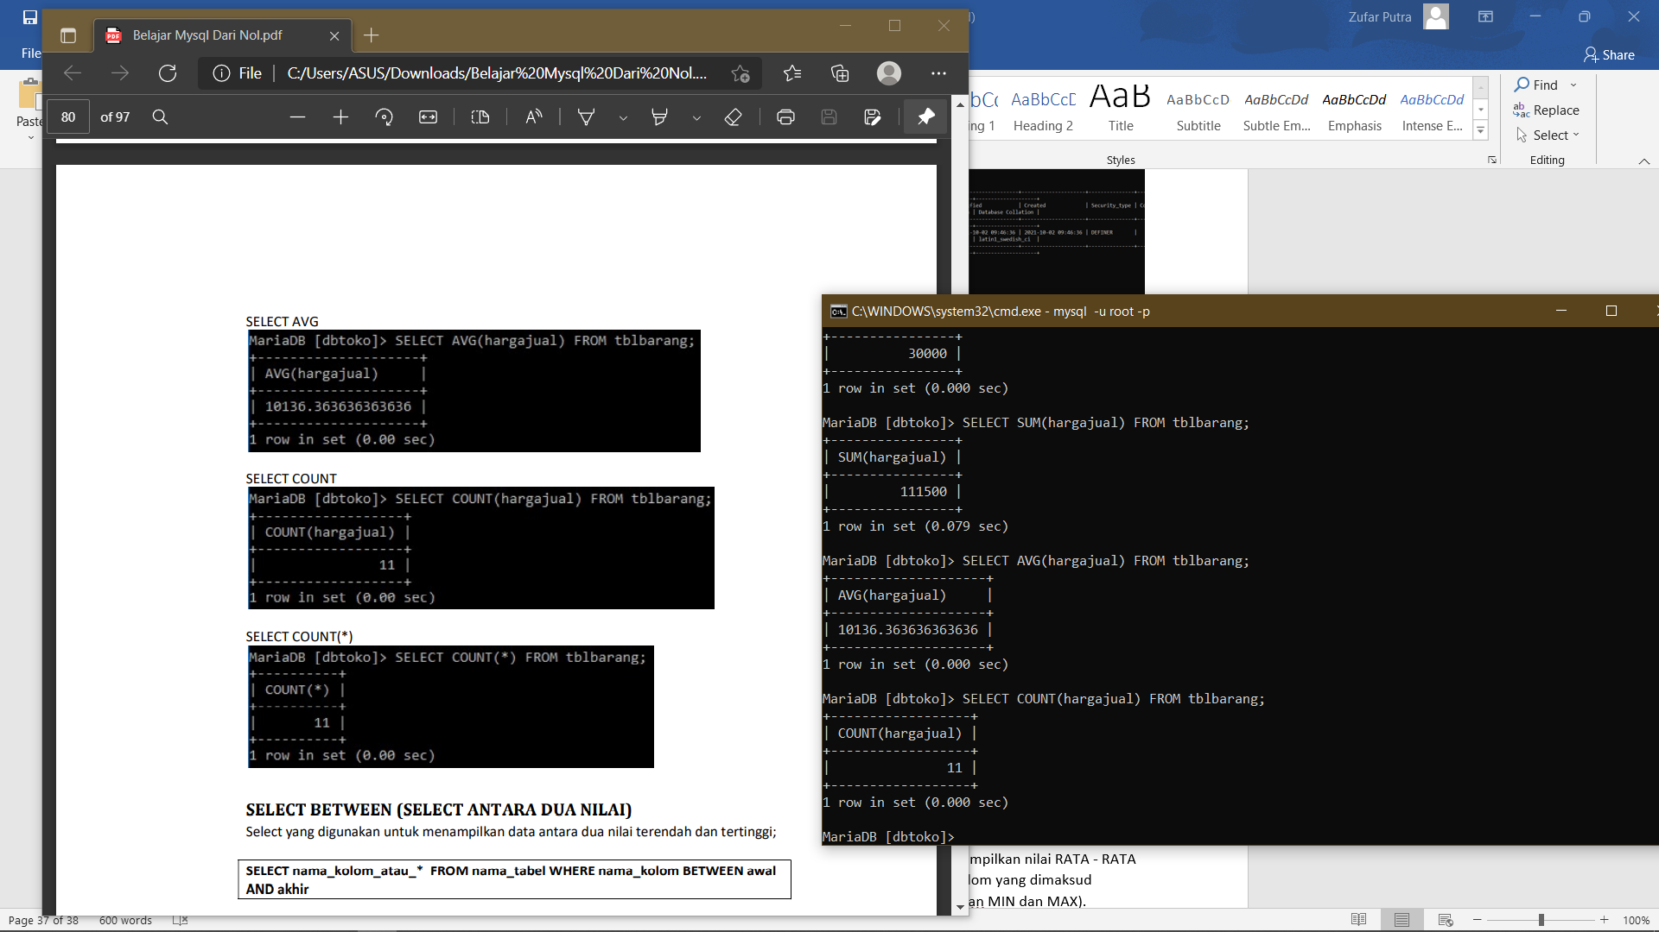

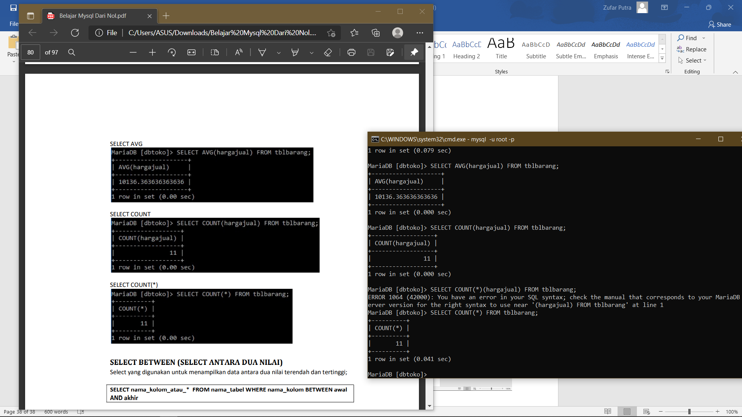

SELECT AGGREGATE SELECT AGREGATE adalah SELECT yang menampilkan function bawaan dari MySQL. Ada beberapa select aggregate yang akan dipelajari yaitu; MIN Menampilkan nilai TERKECIL pada kolom yang dimaksud MAX Menampilkan nilai TERBESAR pada kolom yang dimaksud SUM Menampilkan nilai PENJUMLAHAN pada kolom yang dimaksud AVG Menampilkan nilai RATA - RATA pada kolom yang dimaksud COUNT Menampilkan JUMLAH BARIS pada kolom yang dimaksud COUNT(*) Menampilkan JUMLAH BARIS pada TABEL (Digambar penggunaan MIN,MAX,AVG,SUM,COUNT, COUNT *).

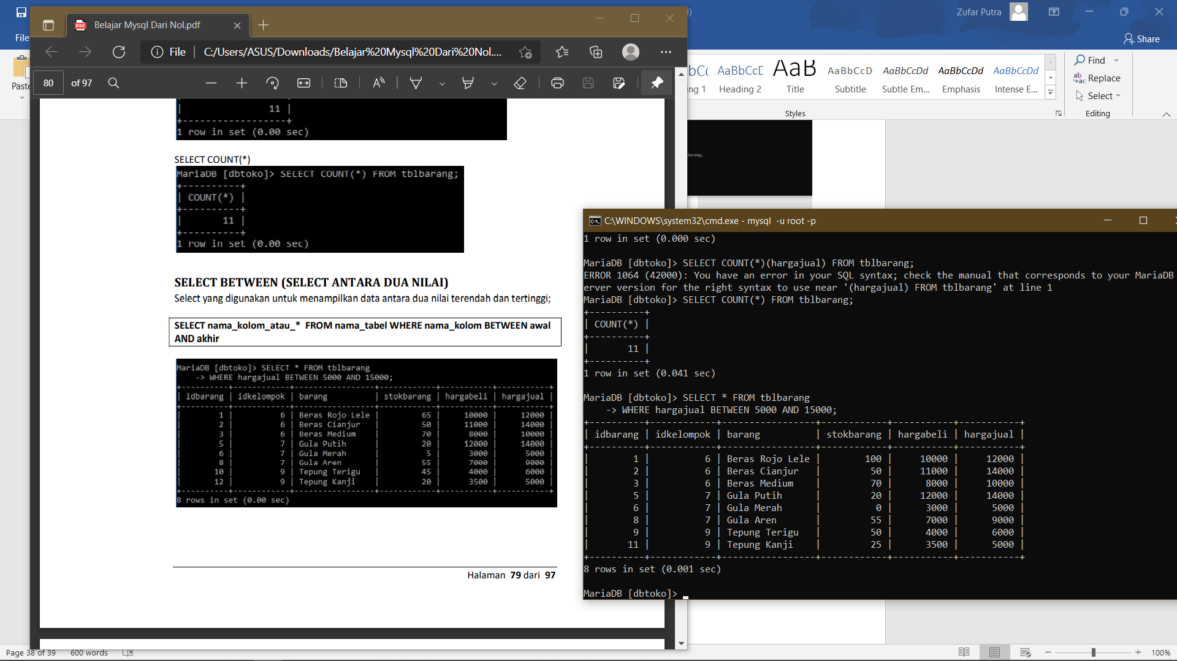

SELECT BETWEEN

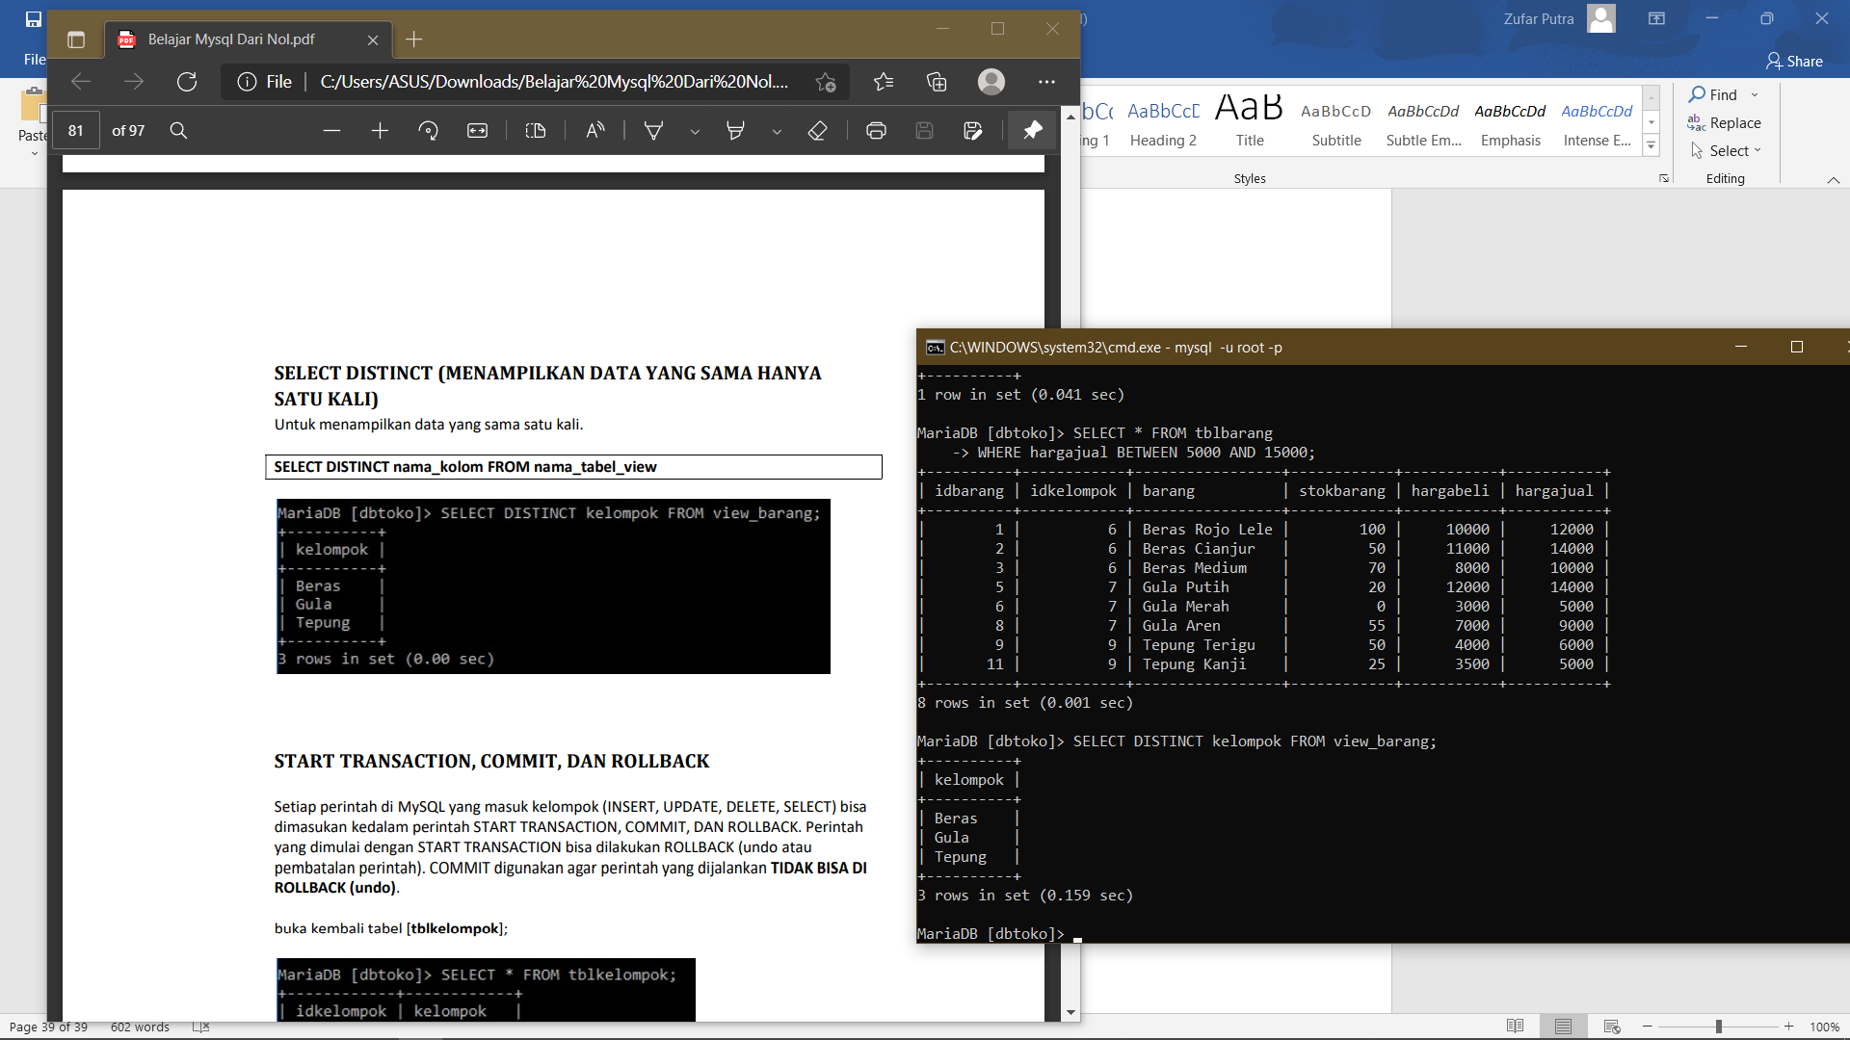

SELECT DISTINCT (MENAMPILKAN DATA YANG SAMA HANYA SATU KALI) Untuk menampilkan data yang sama satu kali.

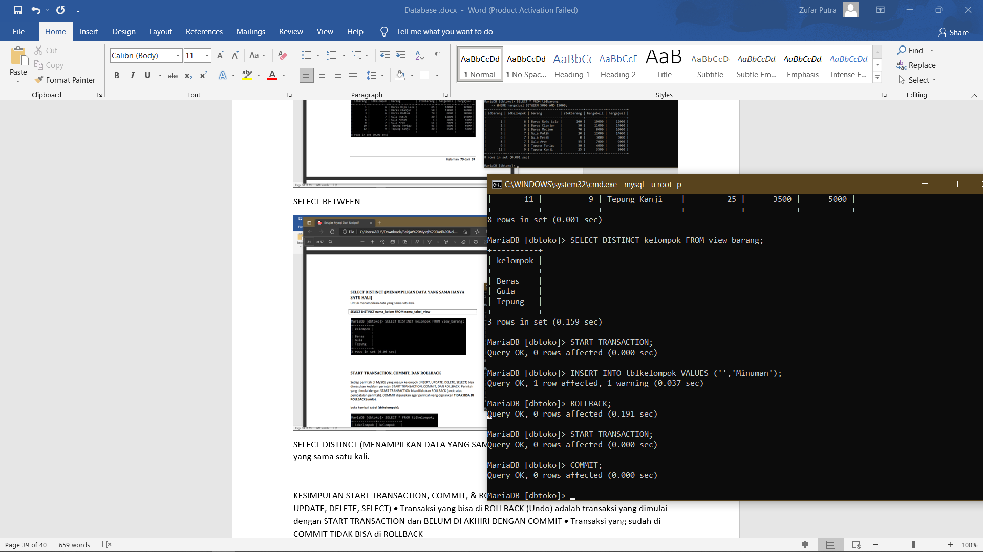

KESIMPULAN START TRANSACTION, COMMIT, & ROLLBACK • Transaksi adalah perintah (INSERT, UPDATE, DELETE, SELECT) • Transaksi yang bisa di ROLLBACK (Undo) adalah transaksi yang dimulai dengan START TRANSACTION dan BELUM DI AKHIRI DENGAN COMMIT • Transaksi yang sudah di COMMIT TIDAK BISA di ROLLBACK

1. Menambah atau membuat sebuah user di dalam mysql dengan menggunakan tag sebagai berikut



1. Mengatur atau mengubah password localhost yang telah di buat sebelumnya dengan menggunakan tag sebagai berikut

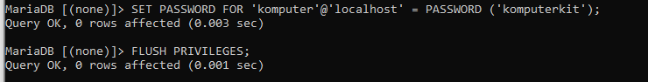

1. Memberikan sebuah hak akses ke dalam database agar user tersebut dapat mengakses datanya dengan menggunakan tag sebagai berikut



1. Menampilkan seluruh user yang sedang atau telah login di dalam database

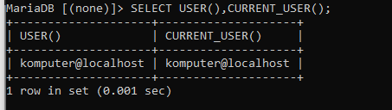

1. Menampilkan seluruh data user yang telah di berikan akses ke dalam database yang telah di buat sebelumnya dengan menggunakan tag sebagai berikut

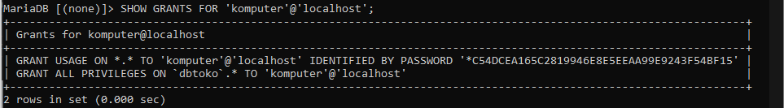

1. Menghapus hak akses yang telah di berikan sebelumnya dengan menggunakan tag sebagai berikut



1. Menambahkan hak akses user ke dalam database yang telah di buat sebekumnya melalui perintah table dengan menggunakan tag sebagai berikut

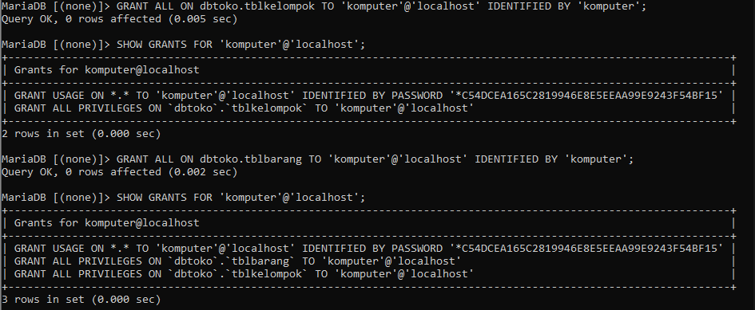

1. Memberikan hak akses SELECT,INSERT,UPDATE DELETE kedalam database yang telah di buat sebelumnya dengan menggunakan tag sebagai berikut

